UNIVERSIDAD MAYOR DE SAN SIMON
FACULTAD DE CIENCIAS AGRICOLAS Y PECUARIAS
Dr. “MARTIN CARDENAS”



PROCESO PRODUCTIVO DEL CULTIVO DE LA CAÑAHUA
(Chenopodium pallidicaule Aellen) EN COMUNIDADES
DEL AYLLU MAJASAYA MUJLLI

TESIS DE GRADO PARA
OBTENER EL TITULO DE
INGENIERO AGRÓNOMO

EDGAR RENE CUBA HERMOSA

COCHABAMBA – BOLIVIA
2005

HOJA DE APROBACION

Ing. Juan Carlos Mariscal C.
TUTOR

Lic. Domingo Torrico V.
ASESOR

Dr. Nelson Tapia P.
ASESOR

Ing. Ms.Sc. Hermogenes Espinoza M.
DECANO DE LA FCAyP

DEDICATORIA

A la memoria de mí querida madre: Ruth Hermosa (Brujita),
por haberme dado la vida,
quien con sacrificio, esfuerzo y comprensión
me guió e inculco los valores éticos para mi existencia.

Fabula de los ciegos y el elefante

Estaban los tres ciegos ante el elefante.
Uno de ellos le palpo el rabo y dijo:
Es una cuerda.
Otro ciego acaricio una pata del elefante y opino:
Es una columna.
Y el tercer ciego apoyo la mano en el cuerpo del elefante y adivino:
Es una pared.

Así estamos: ciegos de nosotros, ciegos del mundo.
Desde que nacemos, nos entrenan para no ver más
que pedacitos. La cultura dominante, cultura del
desvinculo, rompe la historia pasada como rompecabezas.
(De Eduardo Galeano)

AGRADECIMIENTOS

A la Universidad Mayor de San Simón, por haberme acogido en tan prestigiosa casa Superior de Estudio.

A la Facultad de Ciencias Agrícolas y Pecuarias, por haberme formado como un profesional integro.

Al Centro Universitario AGRUCO, por haberme admitido en el momento de preparación del trabajo de investigación y adecuarme como un profesional de servicio.

Al convenio ASDI/SAREC-UMSS y al Programa de Cooperación a la Investigación Científica por la cooperación y apoyo para la culminación de la presente investigación.

A la persona del Dr. Freddy Delgado B., por el constante e incansable apoyo en la culminación de éste trabajo de investigación.

Al Dr. Nelson Tapia P. y Lic. Domingo Torrico V., por haberme colaborado de manera concisa en el proceso de la elaboración de Tesis de grado.

A los Ingenieros Juan Carlos Mariscal C. y Rodrigo Pérez C., por la paciencia y dedicación en el trabajo de investigación.

Al equipo del Proyecto de Investigación de la CAÑAHUA: Lic. Claudia Montaño, Caroline Becerra, Paola García, Silvia Rocha, David Tapia, Policarpio Nina, por el constante apoyo.

A los técnicos, administrativos y tesistas de AGRUCO, por la amistad brindada.

A los habitantes de las comunidades del Ayllu Majasaya Mujlli, por permitirme compartir sus experiencias que han ido forjando a través del tiempo.

A las familias Borges y Álvarez, por haberme apoyado en forma incondicional en mi formación.

Y a todas las personas que de forma directa o indirecta han colaborado en la culminación de éste trabajo de investigación.


Edgar Rene Cuba Hermosa

RESUMEN
El trabajo de investigación realiza la descripción y análisis del proceso productivo, la caracterización de las variedades locales o ecotipos y difusión del cultivo de la cañahua (Chenopodium pallidicaule Aellen) en las comunidades de Japo y Lacolaconi del Ayllu Majasaya Mujlli.

La metodología que se utilizo es la Investigación Participativa y Revalorizadora en combinación con el Método de Muestreo Basado en no Probabilidades complementados con descriptores agromorfológicos, muestreos y mediciones en campo del cultivo.

El manejo agronómico de la cañahua en un 95% realizan en forma tradicional desde la siembra hasta la cosecha del grano, los rendimientos que se obtuvo son bajos debido al elevado porcentaje de desgrane que se da antes de la cosecha, factores climáticos y medio ambientales.

Se ha identificado dos grupos de plantas por su hábito de crecimiento y 6 variedades locales o ecotipos de acuerdo al color del follaje y la consistencia del grano, de los cuales 4 ecotipos se encuentran ampliamente difundidos.
Palabras claves: <Cañahua> <Proceso productivo> <Caracterización> <Descriptores agromorfológicos>

ABSTRACT
This research work carries out the description and analysis of productive process, local varieties or ecotypes characterisation and dissemination of cañahua (Chenopodium pallidicaule Aellen) farming at Japo and Lacolaconi communities of Ayllu Majasaya Mujlli.

The methodology used was Participative and Revaluating Research combined with the method of Sampling Based in no probabilities complemented with agromorphological descriptors, sampling and farming area measurements.

The agricultural management of cañahua in a 95% is developed in a traditional way from the sowing until the grain harvest, climatic and environmental factors.

There were identified two groups of plants via its growing habits and 6 local varieties or ecotypes according the foliage colour and grain consistence. Four ecotypes are widely spread.
Key words: <Cañahua> <Productive process> <Characterisation> <Agromorphologica descriptors>.

INDICE DE CONTENIDO
I. INTRODUCCIÓN 1
1. Antecedentes y justificación 1
2. Objetivos 5
2.1. Objetivo general 5
2.2. Objetivo especifico 5
3. Hipótesis 5
II. REVISIÓN BIBLIOGRÁFICA 6
1. Antecedentes históricos de la cañahua 6
2. Centros de producción de la Cañahua 7
3. Condiciones agroecológicas donde se desarrolla el cultivo de la cañahua 7
4. Clasificación de la cañahua 8
5. Denominaciones que recibe la planta de cañahua 8
6. Genética de la cañahua 9
7. Descripción de la planta de cañahua 10
7.1 Raíz 10
7.2 Hábito de crecimiento 10
7.3 Hojas 11
7.4 Inflorescencias 11
7.5 Fruto 12
8. Diversidad de la Cañahua 12
9. Descripción agronómica 14
10. Fitomejoramiento 15
11. Producción y Rendimiento 16
12. Formas de almacenamiento 16
13. Formas de consumo 17
III. MATERIALES Y METODOS 19
1. Materiales 19
1.1 Localización de la zona de estudio 19
1.2 Materiales de campo 22
2. Metodología 22
2.1 Enfoque metodológico 22
2.1.1 El enfoque Histórico Cultural Lógico 23
2.1.2 El enfoque Agroecológico 23
2.1.3 La Investigación Participativa Revalorizadora 23
2.2 Métodos y técnicas de investigación 24
2.2.1. Diagnostico participativo a nivel comunal 25
2.2.2 Estudios de caso familiares 25
2.2.3 Entrevistas Semiestructuradas 26
2.2.4 Observación participante 26
2.2.5 Muestreos 27
2.2.6 Transectos y recorridos de campo 27
2.2.7 Grupos de discusión o talleres comunales participativos 28
2.2.8 Descriptores morfológicos y agronómicos para caracterizar la diversidad de la cañahua 29
3 Unidades de análisis 29
3.1 La comunidad campesina 29
3.1.1. Criterios de selección comunal 30
3.2. La familia campesina 31
3.2.1. Criterios de selección de estudios de caso familiares 31
4 Proceso operativo de la investigación 32
4.1. Etapa I. Conceptualización 34
4.2. Etapa II. Relacionamiento con las comunidades de estudio 34
4.3. Etapa III. Selección de estudios de caso y familiares 36
4.4. Etapa IV. Recolección de datos de campo 36
4.5. Etapa V. Validación de datos 37
4.6. Etapa VI. Sistematización y análisis de los datos de campo 37
4.7. Etapa VII. Presentación y devolución del documento a las comunidades 38
IV. RESULTADOS Y DISCUSIONES 39
1. Biodiversidad cultivada en el Ayllu Majasaya Mujlli 39
2. Zonas de producción de la cañahua en la Región Andina 40
3. Caracterización de la diversidad de la cañahua 41
4. Caracterización de las zonas de producción de Cañahua en el Ayllu Majasaya Mujlli 45
4.1 Ecología del cultivo de la cañahua 45
4.1.1. Relieve 46
4.1.2. Textura del suelo 47
4.1.3. Color del suelo 48
4.1.4 Orientación de las parcelas 49
5. Organización de la producción agropecuaria 50
5.1. Manejo del territorio 50
5.1.1. Rotación de tierras 51
5.1.2. Rotación de cultivos 54
5.2. Superficie cultivada total para la producción de cañahua 57
6. Proceso producción del cultivo de la cañahua 64
6.1. Preparación del terreno 64
6.2. Fertilización 66
6.3. Siembra 70
6.3.1. Época de siembra de la cañahua 70
6.3.2. Sistemas de siembra 71
6.3.3. Semilla 74
6.3.3.1. Cantidad de semilla utilizada 74
6.3.3.2. Calidad de semilla 77
6.4. Labores culturales 78
6.4.1. Plagas en el cultivo de cañahua 79
6.4.1.1. Control de plagas 82
6.4.2. Enfermedades 82
6.4.3. Malezas 83
6.5. Cosecha de la cañahua 85
6.5.1. Etapas de la cosecha 86
6.5.1.1. Segado o arrancado de plantas 86
6.5.1.2. Construcción de la pi’raña 89
6.5.1.3. Amontonado y secado de las plantas 91
6.5.1.4. Trillado 94
6.5.1.4.1. Golpeado de plantas secas 94
6.5.1.4.2. Separado del grano de cañahua 95
6.5.1.4.3. Cernido o tamizado 96
6.5.1.4.4. Venteado 98
6.5.1.4.5. Lavado 98
6.5.2. Rendimiento de grano 98
6.5.3. Pérdida de grano 101
6.5.3.1. Factores climáticos 104
6.5.3.1.1. Granizada 105
6.5.3.1.2. Viento 106
6.5.3.1.3. Helada 106
6.5.3.1.4. Lluvia 107
6.5.3.1.5. Nevadas 108
6.5.4. Volúmenes de producción 109
6.6 Fenología de la planta de cañahua 110
6.6.1. Emergencia 112
6.6.2. Ramificación 113
6.6.3. Formación de inflorescencias 114
6.6.4. Floración 114
6.6.5. Madurez 115
6.7. Ciclo vegetativo 117
7. Caracterización la de cañahua según criterios campesinos y botánicos 121
7.1. Caracterización morfológica de la cañahua 121
7.1.1. Raíz 122
7.1.2. Tallo 122
7.1.3. Hojas 123
7.1.4. Fruto 123
7.2. Caracterización de variedades locales o ecotipos de cañahua 124
7.2.1. Variedad local o ecotipo Choqechilliwa: 125
7.2.2. Variedad local o ecotipo Wanaqero: 126
7.2.3. Variedad local o ecotipo Ayrampu: 127
7.2.4. Variedad local o ecotipo Kellu: 128
7.2.5. Variedad local o ecotipo Medio ayrampu: 129
7.2.6. Variedad local o ecotipo Medio Kellu: 130
7.2.7. Ajara (cañahua silvestre) 131
7.3. Preferencia en la tenencia de variedades locales o ecotipos de cañahua 132
V. CONCLUSIONES 134
1. Conclusión general: 134
2. Conclusiones específicas 136
a). Del manejo y la organización del territorio para la producción 136
b). De las zonas de cultivo y el microclima para la cañahua 137
c). Del proceso productivo y manejo agronómico de la cañahua 138
d). De la caracterización y la tenencia de la diversidad de cañahua 142
VI. RECOMENDACIONES 143
VII. BIBLIOGRAFIA 145
VII. ANEXOS 152

INDICE DE CUADROS

Cuadro 1: Denominativos que recibe el cultivo de cañahua 9
Cuadro 2: Composición nutricional de cereales y granos andinos 17
Cuadro 3: Características agroecológicas y de ubicación del Ayllu Majasaya Mujlli 20
Cuadro 4: Diseño metodológico de la Investigación 35
Cuadro 5: Biodiversidad cultivada en el Ayllu Majasaya Mujlli 39
Cuadro 6: Superficie cultivable por familia 58
Cuadro 7: Caracterización química de los suelos en el Ayllu Majasaya Mujlli. 66
Cuadro 8: Cantidad de semilla de cañahua 75
Cuadro 9: Especies vegetales silvestres en las parcelas de cultivo de cañahua 84

INDICE DE GRAFICOS

Grafico 1: Distribución de los grupos de cañahua en las comunidades de Japo y Lacolaconi 44
Grafico 2: Distribución de la cañahua por diferentes texturas de suelo en Lacolaconi 47
Grafico 3: Distribución de la cañahua por diferentes texturas de suelo en Japo 48
Grafica 4: Formas de manejo del territorio en comunidades del Ayllu 52
Grafica 5: Superficie por cultivo en la aynoqa de granos (Lacolaconi) 54
Grafico 6: Superficie cultivable por familia 59
Grafico 7: Superficie destinada por cultivo 59
Grafico 8: Superficie de cañahua promedio por familia 61
Grafico 9: Porcentaje de superficie por cultivo a nivel familiar (Japo) 62
Grafico 10: Porcentaje de superficie por cultivo a nivel familiar (Lacolaconi) 63
Grafico 11: Tipo de tracción utilizado en el barbecho 65
Grafico 12: Cantidad de abono orgánico aplicado al cultivo de papa 67
Grafico 13: Cantidad de fertilizante químico (cultivo papa) 69
Grafico 14: Preferencia por los sistemas de siembra de la cañahua: En surcos y sin surcos 72
Grafico 15: Preferencia por el sistema de siembra sin surcos tapado y sin tapar 73
Grafico 16: Cantidad de semilla de cañahua por grupo de variedad 76
Grafico 17: Preferencia por la obtención de semilla seleccionada a través de la Selección positiva 78
Grafico 18: Incidencia de plagas en parcelas de cañahua 80
Grafico 19: Insumos para el control del escarabajo negro (Japo) 82
Grafico 20: Rendimiento en grano del cultivo de la cañahua 100
Grafico 21: Porcentaje de pérdida de grano en la cosecha 103
Grafico 22: Factores climáticos en el proceso productivo de la cañahua 105
Grafico 23: Volumen de producción promedio de cañahua por familia 109
Grafico 24: Volumen de producción de cañahua en las comunidades de Japo y Lacolaconi 110
Grafico 25: Ciclo vegetativo de la cañahua en la comunidad de Japo y Lacolaconi 118
Grafico 26: Preferencia en la tenencia de variedades locales o ecotipos de cañahua en Japo y Lacolaconi. 132

INDICE DE FIGURAS

Figura 1: Proceso operativo de la investigación 33
Figura 2: Zonas de producción del cultivo de cañahua 41
Figura 3: Variabilidad en el cultivo de la Cañahua 43
Figura 4: Manejo del territorio en comunidades del Ayllu 52
Figura 5: Rotación de cultivos en comunidades del Ayllu Majasaya Mujlli 55
Figura 6: Cosecha de la Cañahua 87
Figura 7: fases fonológicas de la cañahua 111

MAPAS

Mapa: 1 Ubicación de la zona de estudio 21

FOTOS

Foto 1: Grupos de cañahua definido por el hábito de crecimiento 42
Foto 2: Presencia del escarabajo negro en parcelas de cañahua 81
Foto 3: Arrancado de plantas de cañahua en el momento de la cosecha 88
Foto 4: Construcción de la p’iraña 89
Foto 5: Era de cañahua que ha sido atacada por roedores 91
Foto 6: Plantas de cañahua podridas por la humedad 92
Foto 7: Gallinas comiendo granos de cañahua 93
Foto 8: Comunario procediendo al golpeado de las plantas 95
Foto 9: Separación del chillpi del jipi 96
Foto 10: Tamizado del grano de cañahua 97
Foto 11: Perdida de grano por efecto del viento 102
Foto 12: Ocurrencia de granizo en el Ayllu Majasaya Mujlli 105
Foto 13: Plántulas de cañahua en proceso de emergencia 112
Foto 14: Plántula de cañahua después de la emergencia 113
Foto 15: Planta de cañahua en proceso de ramificación 113
Foto 16: Planta de cañahua en formación de la inflorescencia 114
Foto 17: Planta de cañahua en flor 115
Foto 18: Plantas de cañahua en proceso de maduración 117

I. INTRODUCCIÓN

Antecedentes y justificación

La Región Andina es considerada como uno de los ocho centros de domesticación de especies cultivables de alto valor nutritivo, entre las que se encuentra la cañahua (Chenopodium pallidicaule Aellen). Este cultivo tiene una adaptación especifica a lugares altoandinos (generalmente por encima de 3800 msnm), encontrándose entre sus principales potenciales la resistencia a las bajas temperaturas y su alto valor nutritivo (15.5% de proteína), hecho que hace que el cultivo de la cañahua posea un alto valor sociocultural y económico para los pobladores de las comunidades campesinas e indígenas donde se cultiva esta especie (Lescano, 1994).

Desde el momento de la llegada de los españoles al Continente Americano, se promovió la sustitución de los cultivos andinos por otros traídos de Europa como el trigo, generándose así una paulatina erosión genética y marginación de los cultivos andinos como la cañahua (Hernández y León, 1992). Los modelos de desarrollo agrícola provenientes del mundo occidental como la llamada Revolución Verde y últimamente los transgénicos, continúan atentando contra los cultivos nativos y los conocimientos campesinos, puesto que no toman en cuenta los aspectos socioculturales, medioambientales y mucho menos la agrobiodiversidad nativa. Debido a ello muchos proyectos y programas pueden ser viables en términos económicos pero resultan social y ambientalmente inaceptables, porque precisamente no consideran los aspectos como la seguridad alimentaría y la sustentabilidad ambiental.

Los cultivos Andinos jugaron un papel importante en los sistemas alimentarios de las civilizaciones precolombinas, luego fueron paulatinamente desplazados por cultivos de origen mediterráneo introducidos por la colonia, y actualmente por el cambio que existe en los patrones de consumo a causa de los alimentos provenientes de las donaciones e importaciones, ocasionándose así una desvalorización mucha más intensa de los cultivos autóctonos como la cañahua (Salis, 1985). Sin embargo, en los últimos años existe una corriente que reconoce el valor nutritivo de los cultivos nativos como la cañahua, pero aun con escaso apoyo desde las instancias del Estado sobre todo en Bolivia.

Probablemente la mayor y más dramática contradicción del milenio que termino, es el hecho de que una parte considerable de la humanidad sufra hambre y, al mismo tiempo, posee la mayor riqueza genética de recursos alimentarios. Efectivamente, los países en vías de desarrollo sostienen una población que a pesar de vivir en regiones donde se dio origen a centenares de especies cultivables, muestran los indicios más deplorables de hambre crónica y pobreza (Blanco, 1993).

Actualmente muchos cultivos andinos representan una alternativa en términos nutricionales que aun no han sido suficientemente estudiados ni menos llevados a la práctica. La incorporación de la cañahua en la dieta alimentaría no solo del productor rural sino también del poblador urbano, podría ayudar a mejorar la situación nutricional en el país, contribuyendo así a la seguridad alimentaría nacional y porque no mundial, puesto que este cultivo tiene un alto valor nutritivo y energético comparando con otros cultivos como, por ejemplo, el trigo.

El impulso de la producción y el consumo de los productos agrícolas de origen andino como la cañahua, requiere sobre todo de una clara determinación política por parte del gobierno nacional para apoyar procesos de investigación que permitan mejorar su producción y principalmente permita difundir e incentivar el consumo en la población en general (Repo, 1988).

La reducción de la agrobiodiversidad nativa a través de la implementación de monocultivos promovidos por la Revolución Verde especialmente en la Región Andina de Bolivia, ha provocado también una disminución tanto en la calidad alimenticia como en los ingresos de los campesinos, ya que al tener una producción basada en un solo cultivo o variedad los riesgos climáticos y económicos son mucho mayores sobre todo en condiciones de alta diversidad ecológica y alto riesgo climático como es la Región Andina. Por lo tanto, es necesario incentivar y fomentar la revalorización de la agrobiodiversidad y de cultivos nativos como la cañahua, que en la actualidad van ganando cada vez más importancia no solo en los mercados nacionales sino internacionales, debido a que las sociedades occidentales están cambiando sus hábitos alimenticios hacia productos con mayor calidad ecológica que beneficie tanto a la salud humana y a la preservación de los ecosistemas naturales.

En la actualidad se ha originado una contradicción entre los consumidores andinos y occidentales, mientras los pobladores de la zona andina están dejando de lado el consumo de sus productos y cultivos nativos hay otros países que están mostrando interés en estos productos, porque representan una excelente fuente de proteínas de origen vegetal para satisfacer las necesidades del organismo humano (Lescano, 1994).

La cañahua al ser un cultivo que en el pasado ha recibido poca atención e interés de los investigadores sobre todo en Bolivia, en la actualidad no cuenta con suficiente información sobre su proceso productivo y su diversidad. La poca información que se tiene del cultivo de la cañahua hace mención a los trabajos de investigación que realizaron en el vecino país del Perú, que en la mayoría de los casos son repetitivos y además fueron realizados en contextos tanto ecológicos como socio-culturalmente diferentes a Bolivia.

Ante esta situación, se ha visto por conveniente realizar el presente trabajo de investigación con la finalidad de estudiar con mayor profundidad el proceso productivo y el manejo de la cañahua en base a los conocimientos y estrategias de los pobladores campesinos de las comunidades del Ayllu Majasaya Mujlli. Asimismo, se pretende identificar los problemas ó dificultades que se presentan durante el proceso productivo de la cañahua y de otros factores que influyen en su producción, para luego aportar con algunas ideas que permitan coadyuvar a mejorar el proceso productivo de la cañahua dentro el marco de la Agroecología y el desarrollo sostenible. Finalmente, se propone caracterizar la diversidad de la cañahua según criterios campesinos complementados con criterios técnicos botánicos y agronómicos, de ese modo conocer la diversidad existente en las comunidades del Ayllu Majasaya Mujlli.

El presente estudio ha seguido una metodología enmarcada en la Investigación Participativa Revalorizadora. En ese marco, el proceso de investigación significo esencialmente un acompañamiento a unidades familiares y de observación participante en momentos claves del ciclo productivo de la cañahua como son la siembra, las labores culturales y la cosecha, además de participar en otros momentos especiales como las fiestas y las ferias campesinas.

Como zona de estudio fue seleccionada al Ayllu Majasaya Mujlli aunque la investigación fue priorizada en las comunidades Japo y Lacolaconi, puesto que estas comunidades por sus condiciones ecológicas son las más apropiadas para el cultivo de la cañahua, porque presentan una mayor superficie cultivada de cañahua en comparación a las demás comunidades del Ayllu Majasaya Mujlli.

El presente trabajo de investigación forma parte del Proyecto de investigación titulado: “Mejoramiento de la competitividad de la producción agrícola, transformación y comercialización para la cadena productiva de la cañahua (Chenopodium pallidicaule Aellen)” que viene ejecutando el Centro Universitario Agroecología Universidad Cochabamba (AGRUCO) juntamente al Instituto de Estudios Sociales y Económicos (IESE), accediendo al mismo por concurso. Este proyecto es financiado por ASDI-SAREC en el marco de un convenio entre la Universidad Mayor de San Simón (UMSS) y la Cooperación Sueca, estando a cargo de la administración y el monitoreo la Dirección de Investigación, Ciencia y Tecnología (DICyT) de la UMSS.

Objetivos

Objetivo general

Conocer y analizar la situación actual del proceso productivo del cultivo de cañahua (Chenopodium pallidicuale Aellen) en comunidades del Ayllu Majasaya Mujlli.

Objetivo especifico

- Identificar y caracterizar las zonas de cultivo de la cañahua en relación a la organización de la producción y del territorio.

- Conocer y analizar el manejo agronómico-campesino a través de todo el proceso productivo del cultivo de la cañahua.

- Inventariar y caracterizar la diversidad varietal de la cañahua, en base a criterios campesinos y complementados con criterios técnicos taxonómicos y agronómicos.

Hipótesis

- El proceso productivo de la cañahua en comunidades del Ayllu Majasaya Mujlli se realiza en base a conocimientos y estrategias locales campesinas adecuadas a su contexto socio territorial, cultural y económico, encontrándose en ellos principios agroecológicos que a través de su revalorización, podrían constituirse la base para impulsar la producción ecológica y sustentable de la cañahua.

II. REVISIÓN BIBLIOGRÁFICA

Antecedentes históricos de la cañahua

El cultivo de cañahua (Chenopodium pallidicuale Aellen) parece que se relacionó muy fuertemente con la cultura Tihuanacota que se desarrollo en el Altiplano lacustre de Perú y Bolivia, área donde se encuentra en la actualidad la mayor parte de la superficie cultivada de cañahua (Tapia, 1990 y Cáceres, 1993).

Tapia (1990), haciendo referencia a varios autores, menciona que la cañahua es una de las especies agrícolas menos estudiadas y en muchas oportunidades se le ha confundido con la quinua.

Diego Cabeza citado por Cáceres (1993), afirma que la mención más antigua sobre el uso del grano de cañahua en el continente americano lo realiza en 1586 en su libro “Descripción y relación de la ciudad de La Paz” en el cual señala los recursos de la región, entre ellos hace mención a las semillas con que se alimentaban los indios, tales como: el maíz, las papas, el chuño, la quinua y la cañahua, etc.

Cáceres (1993) al referirse a la distribución de la cañahua, según los primeros cronistas españoles, cita a los siguientes autores:

    - Pedro Mercado de Peñaloza (1583) que la encontró en toda la región de Pacajes en Bolivia.

    - De Murua (1922) señala como que es una especie cultivada por los indios Urus que habitan el sur del lago Titicaca. En su texto indica: “…y solamente viven de hierbas aunque hay entre ellos una cimiente semejante al mijo la cual nace de su propia voluntad sin labor alguna y llámenle quinua y cañahua, con su misma hoja la quieren y comen todos los indios.
Chervin (1908; citado por Tapia, 1993), fue uno de los pioneros en indicar que la cañahua es una especie diferente a la quinua, pero no fue hasta 1929 que el botánico Suizo Paúl Aellen la denomino Chenopodium pallidicuale a este cultivo, probablemente en base a un espécimen de tallo amarillo.

Centros de producción de la Cañahua

Según Cáceres (1993) y Tapia (1990), el cultivo de cañahua es originario de la Región Andina, encontrándose muy difundida en el altiplano Sur de Perú y Bolivia; en estas áreas ha tenido éxito en su adaptación seguramente por su resistencia a las bajas temperaturas.

En el Perú se cultiva en el norte del lago Titicaca en las poblaciones de Llailli, Macari, Ayaviri, Nuñoa, Huancane en el departamento de Puno; en Bolivia se la cultiva en los departamentos de La Paz (en las zonas altas de la provincia Omasuyo y Pacajes), al sur del lago Poopo (Depto. de Oruro) y en Cochabamba en las provincias de Ayopaya (serranías de Independencia), Bolívar y Tapacarí (cantón Challa) (Olivera, 1997; Repo, 1988 y Tapia 1990).

Condiciones agroecológicas donde se desarrolla el cultivo de la cañahua

Según Tapia (1990) y Olivera (1997), el cultivo de la cañahua se encuentra distribuido a partir de los 3800 hasta los 4500 msnm, donde la precipitación pluvial media varía entre los 300 a 400 mm/año.

Las características de los suelos donde se desarrolla adecuadamente la cañahua tiene que ser de textura franco a franco-arcillo, salinos y con un buen drenaje, además deben ser preparados con arado y posteriormente desterronado.

Por su parte Santana (1983) y Tapia (1993); citados por Olivera (1997), concluyen señalando para que la planta de cañahua prospere en forma adecuada no requiere de mucha humedad porque es tolerante a la escasez de dicho elemento por periodos prolongados.

Por otro lado, la cañahua muestra una alta resistencia a las bajas temperaturas (-3ºC) ante todo cuando ha desarrollado su sistema foliar y radicular adecuadamente, siendo esta característica la que les permite a los pobladores de las zonas alto andinas de contar con la producción de un grano altamente nutritivo (Olivera, 1997).

Clasificación de la cañahua

La siguiente clasificación de la cañahua se basa en los trabajos que realizaron los siguientes investigadores: Tapia (1968), Cárdenas (1969), Vietmeyer (1980) y Olivera (1997):

Reino : | Vegetal
Tronco : | Fanerógamas
División : | Angiospermas
Clase : | Dicotiledóneas
Orden : | Centrospermales
Familia : | Chenopodiaceae
Género : | Chenopodium
Especie : | Chenopodium pallidicaule Aellen
Sinónimo : | Chenopodium cañihua (cook)
Nombre común : | Cañahua

Denominaciones que recibe la planta de cañahua

En la bibliográfica se usan indistintamente nombres que se encuentran en diferentes idiomas o lenguas de acuerdo al origen de vocablo (ver cuadro 1). La denominación kañiwa es propia de las regiones con habla quechua y Cañahua de zonas con predominancia del idioma aymará.
En regiones donde el dominio Inca ha ocurrido años antes a la llegada de los españoles aún persiste la denominación cañahua. En la zona de estudio los pobladores le dan la denominación de kañiwa, sin embargo en el presente trabajo se utilizara el denominativo de cañahua que es mucho más común en español.

- Cuadro 1: Denominativos que recibe el cultivo de cañahua
IDIOMA | SINONIMOS
Quechua | - Kañiwa  - Kañagua | - Kañawa  - Quitacanigua | - Kañahua  - Ajara
Aymará | - Iswalla  - Aara | - Hopa  - Ajara | - Ahara  - Cañahua
Español | - Cañihua | - Cañigua | - Cañahua
Fuente: Elaboración propia (2004) en base a Cáceres (1993)

Genética de la cañahua

Según Lescano (1976), la cañahua es una especie diploide que presenta 18 cromosomas somáticos. Estos resultados obtuvo del estudio de diez muestras diferenciadas por su tipo de crecimiento y colores básicos que presenta la planta; el material vegetativo para su determinación extrajo de la punta de las raicillas.

En un posterior trabajo realizado al aplicar una solución del 4 % de colchicina, se obtuvieron plantas que presentan 36 cromosomas somáticos, que constituyen líneas tetraploides que fueron obtenidas en laboratorio para poder realizar el cruzamiento con la quinua que es una especie de la misma familia. Los resultados que obtuvo fueron corroborados por otros investigadores como Gandarillas y Gutiérrez (1968) y Ponce (1977).

En la opinión de Lescano (1994), la cañahua es una planta que presenta una imposibilidad de hacer cruzamientos, en tal sentido hasta la fecha solo se han podido manejar caracteres específicos relacionados a la herencia de dos caracteres como ser el color de la planta y del grano.

Descripción de la planta de cañahua

La siguiente descripción botánica que se presenta se realizo a partir de los trabajos de investigación que se efectuaron tanto en Perú como en Bolivia por parte de diferentes investigadores; para el caso de la cañahua no existe mucha información sobre la parte del proceso productivo sobre todo en Bolivia, las citas bibliográficas en su mayoría corresponden a estudios realizados en el vecino país del Perú. Los pioneros en realizar trabajos de investigación en el cultivo de la cañahua fueron Tapia (1968), Repo (1988), Saravia (1995) y Olivera (1997); a partir de sus trabajos se realizara una descripción de las características botánicas y agronómicas de dicho cultivo.

Raíz

Según Olivera (1997), la forma de la raíz que presenta la planta de cañahua es pivotante con una longitud que varia entre los 15 a 30 cm, presentando numerosas raicillas a lo largo de su cuerpo.

Hábito de crecimiento

Para Tapia (1968) y Repo (1989), la planta de cañahua es una especie que presenta un porte herbáceo con dos hábitos de crecimiento bien diferenciados, cuando la planta posee numerosas ramas que nacen desde la base son denominadas “lasta” y si tienen menos ramificación son llamadas “saiguas”.

Según Mamani (1994), la planta de cañahua presenta dos hábitos de crecimiento: las variedades lastas posee un tallo central diferenciado con ramas decumbentes; y la variedad saigua presenta ramificaciones laterales paralelas al resto de las ramas centrales.

Hojas

La forma de la lámina de las hojas de la planta de cañahua según Olivera (1997), es romboide de 1 a 3 cm de largo con tres lóbulos en su parte superior raramente dentados.

Las hojas son alternas con tres nervaduras que se unen después de la inserción del pecíolo siendo bien marcados en su envés. Además de que contienen vesículas con oxalatos, sustancia que les permite a las plantas mantener la humedad en condiciones muy secas del medio ambiente.

Inflorescencias

Según Olivera (1997), la inflorescencia de la cañahua tiene las siguientes características:

    - Son de forma inconspicuas cimosas que se encuentran ubicadas en la zona axilar o terminal de las ramas, y están cubiertas por las hojas que las protegen de las bajas temperaturas que se presentan durante la noche.

    - Las inflorescencias de la cañahua presentan dos clases de flores según la posición de sus órganos sexuales; son pistilados cuando se encuentran en la parte superior y estaminadas en lo inferior; además que el tamaño de la flor es de 1 a 2 mm de diámetro y son sésiles.

    - Las flores presentan un perigonio compuesto de 5 partes, con 1 a 3 estambres que poseen u estaminodio minúsculo. El gineceo esta formado por un pistilo supero y la forma la forma de su perigonio es esférico y que termina en una rama estrangulada apical y generalmente se encuentra soldado en su base.

Fruto

Es un aquenio de tamaño muy pequeño cubierto por el perigonio generalmente de color gris, la semilla tiene un color negro ó castaño con un diámetro de 1- 2 mm ligeramente comprimidos y su embrión tiene la forma periforme y curvo (Olivera, 1997).

Diversidad de la Cañahua

Benito (1995), para referirse a las variedades de cañahua cita a los siguientes autores:
      - Paredes (1966), ha realizado un estudio de la cañahua donde considera tanto el crecimiento de la planta como el color del grano y el follaje, reconociendo cuatro grupos principales:
  - Saigua Kañiwa
  - Saigua Ccoito
  - Lasta Kañiwa
  - Lasta Ccoito
Además caracteriza las siguientes variedades:
  - Lasta amarillo
  - Lasta Anaranjado
  - Lasta Rojo
  - Lasta Rosado
  - Lasta Púrpura
      - Carrasco (1988), indica que se puede utilizar los siguientes factores para diferenciar las variedades de cañahua:
  - El patrón de hábito de crecimiento de la planta presenta dos formas citológicos, erguidos (Saihuas), ó muy ramificadas (Lasta).
  - La coloración del tallo y follaje pueden ser: Verde, amarillo, roja, anaranjado, rosado y púrpura.
  - Color de las vesículas: Blancos y rosados.
  - Color de las semillas: negro y castaño.

      - Calle (1980), diferencia tres grupos principales de cañahua, formados por: Lastas, Saihuas e intermedias; además describe 33 grupos fenotípicos en base a los caracteres más notables como ser: hábito de crecimiento, color de la planta, coloración del epispermo y tamaño del grano.

Mamani (1994) por su parte, hace referencia a variedades que se diferencian por las siguientes características: hábito de crecimiento y color de las plantas, definiéndose así las siguientes variedades:
  - Saihua anaranjado
  - Saihua amarillo
  - Lasta amarillo
  - Lasta rosado

Según Tapia (1990), las principales variedades actualmente cultivadas de cañahua son:
  - Variedad CUPI tipo Lasta, de doble propósito grano/forrajes
  - Variedad RAMIS tipo Lasta, producción grano grande.

El mismo autor diferencia cuatro factores principales de variación en la cañahua:
  - Crecimiento de la planta: que puede ser de porte erguido (Saihua) ó muy ramificado desde la base (Lasta).
  - La coloración del tallo y el follaje: amarillo, verde anaranjado, rosado, rojo ó púrpura.
  - El color de las vesículas: blanco ó rosado
  - El color y tamaño de las semillas: negro, castaño y castaño claro

Finalmente, identifico a los siguientes ecotipos locales de cañahua:
Cañahua Lasta  (variedades de igual tamaño) | Cañahua Saihua  (tallo principal más desarrollado y erecto)
Chilliwa | Acallapi
Puca, color rojo | Puca
Morada, color oscuro | Morado
Condorsaya, color marrón gris. | Condorsaya
Fuente: Tapia (1993)
Para caracterizar la diversidad de cañahua en la presente investigación, se considero principalmente los criterios campesinos que en primera instancia diferencia a dos grupos por el hábito de crecimiento y forma del follaje, que son las cañahuas “Thasas” y las cañahuas “Choqos”. Dentro estos grupos existen una diversidad que será definida como ecotipos, ya que se refiere específicamente a la diferencia y selección que hacen los campesinos esencialmente basado en el color y consistencia del grano.

Descripción agronómica

Según Tapia (1990), la cañahua tiene un ciclo vegetativo de 120 a 150 días para zonas del Perú. En diferentes trabajos de investigación realizado por Saravia (1995) en el Ayllu Majasaya Mujlli (Cochabamba-Bolivia), se ha determinado un ciclo de 180 a 200 días.

El tiempo que tarda en brotar la semilla de cañahua depende mucho de la humedad del suelo, pero en condiciones experimentales se ha determinado que las primeras plántulas pueden brotar a partir del cuarto al décimo día después de la siembra (Tapia, 1990).

La semilla de cañahua es derramada para su siembra en terrenos en donde se ha cosechado la papa, constituyéndose un cultivo de segundo año dentro el sistema de rotación de tierras y cultivos de manejo comunal como son las aynoqas.

La siembra de la cañahua se lleva a cabo entre los meses de septiembre y octubre, el sistema de siembra que se utiliza es al voleo ó en surcos a una distancia entre 30 a 40 cm, utilizándose 4 a 8 Kg de semilla por hectárea (Repo, 1988).

A través de estudios realizados en centros experimentales en el Perú se han podido determinar que el cultivo de cañahua responde bien a la fertilización con nitrógeno y fósforo que han elevado la producción de grano hasta 2400 Kg/Ha y 24 Tn/Ha de broza (Repo, 1988).

La cosecha se inicia en el mes de marzo, debiéndose realizar antes de que la semilla este totalmente madura; la cosecha se lo realiza arrancando las plantas ó cortando en forma manual con una hoz, y luego se amontona en parvas durante 2 a 8 días para que las plantas se sequen y favorezcan el desgrane en el momento de la trilla (Repo, 1988 y Tapia 1990).

La granizada resulta ser uno de los factores climáticos que peor daño ocasiona al cultivo de la cañahua, provocando la perdida de grano que puede alcanzar hasta 80 % de la producción (Repo, 1988).

Fitomejoramiento

Tapia (1997) menciona que uno de los problemas de mayor frecuencia que presenta la planta de cañahua es la dehiscencia variable. Según este autor esta característica pone de relevancia que el cultivo se encuentra en un proceso de domesticación. Vale decir la maduración del grano en forma desigual entre plantas.

En ese sentido el problema principal que presenta la cañahua es la perdida de grano antes y durante la maduración, el porcentaje de perdida puede alcanzar hasta un 30% de la producción total (Tapia, 1990).

La cañahua es uno de los cultivos que a recibido poca atención en cuanto a las labores agrícolas, en algunos casos no se conocen y los productores no realizan las prácticas culturales durante el desarrollo del cultivo para obtener mejores rendimientos (op. cit).

Algunos autores como Tapia (1990), hacen mención que la planta ofrece resistencia a las enfermedades, pero han podido detectar el ataque de mildiu (Peronospora farinosa) en la etapa de floración. Esta situación se da en zonas productoras del Perú; en el caso de Bolivia se conoce poco sobre la presencia de enfermedades en la cañahua.
En cuanto a las plagas que atacan a este cultivo según Tapia (1990), se encuentran principalmente el pulgón (Myzus persicae), el escarabajo negro (Epicauta willei) y el gusano o larva de lepidoptera; en Bolivia por la falta de estudios en este cultivo se asume que las plagas que atacan a la quinua son las mismas para la cañahua, ante esto se ve que existe un desconocimiento sobre este tema.

Producción y Rendimiento

Los rendimientos promedio en las comunidades campesinas en el departamento de Puno (Perú) bordean los 500 Kg/Ha. Sin embargo en ensayos realizados los rendimientos indican una cifra de 2150 Kg/Ha. Sarmiento (1990), realizando una comparación de estos dos rendimientos indica que se debe a las condiciones de manejo que se realiza para la producción.

En ensayos realizados en dos comunidades (Japo y Challa Grande) de la provincia Tapacarí se han obtenido rendimientos promedios de 2475Kg/Ha y 2011Kg/Ha. Respectivamente; estos rendimientos se obtuvieron a través de un manejo adecuado de las plantas en campo durante el proceso de la cosecha y el trillado (Saravia, 1990).

En la comunidad de Japo en un ensayo realizado en parcelas de conservación “in situ” se midieron los rendimientos de 10 ecotipos de cañahua; obteniéndose diferentes resultados. Los ecotipos de menor rendimiento no superaron los 1000 Kg/Ha, mientras que las más rendidoras triplicaron este rendimiento alcanzando los 3100 Kg/Ha (Saravia, 1996).

Formas de almacenamiento

La calidad del grano después de la cosecha es de suma importancia, pues en zonas con presencia de lluvias o nevadas en esta época puede causar pudriciones, manchar y amarillear el grano desfavoreciendo la apariencia y la calidad, disminuyendo también su poder germinativo. Para su preservación, el campesino productor ha diseñado sistemas de almacenamiento.
El almacenamiento de los productos agrícolas en condiciones óptimas fue practicado en el pasado por las culturas preincaicas, asentadas en la hoya del Lago Titicaca, zona de mayor dispersión del cultivo de la cañahua. Tradicionalmente se utilizan un colchón de paja (totora) para almacenar y conservar los granos durante un máximo de tres años o trojes. Otros métodos tradicionales utilizados son las colcas (barriles de arcillas), cuero de vaca (piel de vaca), vasijas (macetas grandes de arcilla, cuyo exterior es tratado con grasa, que son enterrados en el suelo y sellados con una mezcla de arcilla y ceniza). Los métodos modernos son la conservación en bolsas plásticas, sacos o costales de grano y silos metálicos (Jacobsen y Mujica, 1998).

Formas de consumo

Los granos de cañahua fueron siempre reconocidos como un alimento energético y tuvieron un rol muy importante en la alimentación del poblador andino desde hace miles de años. Actualmente motivados por los resultados de investigaciones sobre sus excelentes cualidades nutritivas, se ha incrementado el interés por este grano Alto Andino; pequeño por su tamaño y gigante por su valor nutritivo (ver cuadro 2).

El alto valor nutritivo que ofrece la cañahua esta dado principalmente por la apreciable cantidad de proteína (18,8%), que son tan necesarias para el crecimiento y formación del cuerpo humano. Este grano Andino posee cualidades nutritivas especiales que destaca sobre los cereales como el arroz, maíz, trigo.

Cuadro 2: Composición nutricional de cereales y granos andinos
(Composición en 100 gramos de Materia Seca)
Especie | Proteína | Grasa | Fibra cruda | Cenizas | Carbohidratos
Arroz | 9,1 | 2,2 | 10,2 | 7,2 | 71,2
Avena | 11,6 | 5,2 | 10,4 | 2,9 | 69,8
Cebada | 11,8 | 1,8 | 5,3 | 3,1 | 78,1
Cañahua | 18,8 | 7,6 | 6,1 | 4,1 | 63,4
Maíz | 11,1 | 4,9 | 2,1 | 1,7 | 80,2
Trigo | 10,5 | 2,6 | 2,5 | 1,8 | 78,6
Quinua | 14,4 | 6,0 | 4,0 | 2,9 | 72,6
Kiwicha | 14,5 | 6,4 | 5,0 | 2,6 | 71,5
Fuente: Kent (1983) y Repo-Carrasco (1992).
La cañahua se consume mayormente tostada y molida a lo que se denomina “cañihuaco”. La harina es de color marrón y por su sabor agradable permite que se consuma solo ó mezclando con otros alimentos. Se puede también preparar en sopas bebidas, mazamorras, pancitos secos (kispiñas), budines y tortas. El pito de cañahua es un gran alimento y por su sabor agradable es bien aceptada por los niños (AHORA, 1986).

III. MATERIALES Y METODOS

Materiales

Localización de la zona de estudio

La zona de estudio es Ayllu Majasaya Mujlli, sin embargo la investigación fue priorizada en las comunidades Japo y Lacolaconi por ser estas las mayores productoras y ecológicamente más apropiadas para el cultivo de cañahua. El Ayllu Majasaya Mujlli esta conformada por 16 comunidades y se caracteriza por tener un espacio físico heterogéneo, conformado en su gran mayoría por serranías y en menor proporción por planicies. Sus habitantes se dedican principalmente a la agricultura y la ganadería.

El Ayllu Majasaya Mujlli pertenece al Cantón Challa de la Provincia Tapacarí del Departamento de Cochabamba – Bolivia (ver mapa 1). Geográficamente se ubica entre los 17° 35’ y 17° 48’ de Latitud Sur y 66° 53’ y 66° 43’ de Latitud Oeste. La carretera asfaltada que une los Departamentos de Cochabamba, La Paz y Oruro, atraviesa el territorio del Ayllu Majasaya Mujlli entre los kilómetros 118 y 150, lo que facilita el acceso aunque los caminos de acceso a las comunidades son aún muy precarios y dificultosos de transitar en época de lluvias.

Territorialmente forma parte de la cadena montañosa del Mazo Cruz de la Cordillera de Cochabamba, esta última forma parte a su vez de la gran Cordillera Oriental de los Andes. Según Montes de Oca (1982), el Ayllu Majasaya Mujlli esta clasificada dentro en la ecoregión “subtropical de las tierras altas” y pertenece al piso altitudinal de estepa montano subtropical.

La zona donde esta ubicada el Ayllu Majasaya Mujlli se caracteriza por presentar un clima frió (con temperaturas mínimas por debajo de cero grados en gran parte del año), con una temperatura media anual aproximada de 6.5ºC. Las precipitaciones pluviales son bastantes irregulares, además de estar distribuidas en un periodo de tiempo corto. La temporada de lluvias por lo general se inicia entre mediados y fines de diciembre prolongándose hasta mediados del mes de marzo. La cantidad promedio de precipitación anual varía aproximadamente entre los 300 a 600 mm. Cabe destacar que existe un riesgo permanente en la ocurrencia de heladas, granizadas y nevadas, las dos primeras perjudiciales cuando los cultivos están en pleno desarrollo, y la tercera es perjudicial sobre todo para la ganadería cuando la intensidad es muy fuerte en el invierno (AGRUCO, 2000).

En el cuadro 3 se sintetiza las características agroecológicas y de ubicación del Ayllu Majasaya Mujlli.

Cuadro 3: Características agroecológicas y de ubicación del Ayllu Majasaya Mujlli
Fuente: AGRUCO, 2000

Mapa: 1 Ubicación de la zona de estudio
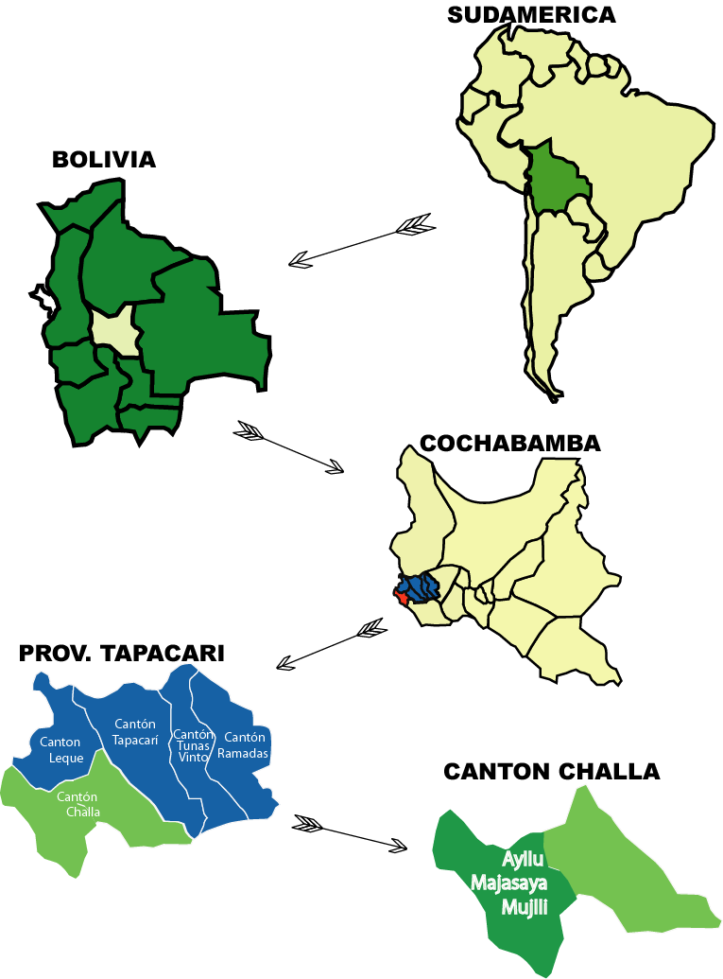

Materiales de campo

Para el trabajo de campo y de gabinete se utilizaron los siguientes materiales;

Materiales
Campo | Gabinete
- Libreta de campo  - Cinta métrica  - Cámara fotográfica  - Bolsas de polietileno  - Dinamómetro  - Balanza  - Tamices | - Material bibliográfico  - Material de escritorio  - Calculadora  - Disquetes  - Computadora (paquetes: Word para la redacción; Excel para cuadros y gráficos; SPSS para la elaboración de la base de datos.

Metodología

La elección y aplicación de una determinada metodología, no solo debe permitir recabar datos e información para alcanzar el cumplimiento de los objetivos, sino que también deben permitir comprender de manera integral la vida cotidiana de las comunidades, además facilitan el involucramiento del investigador en la vida cotidiana de las comunidades con la finalidad de mantener un diálogo intercultural y horizontal entre los actores locales (comunidades) y externos (investigadores).

Enfoque metodológico

La presente investigación desde un punto de vista metodológico y conceptual considera tres enfoques que son compatibles, principalmente, con la revalorización de los conocimientos campesinos: El enfoque Histórico Cultural Lógico, la Agroecología y la Investigación Participativa Revalorizadora.

El enfoque Histórico Cultural Lógico

Según Delgado y Tapia (1998), el enfoque Histórico Cultural Lógico prioriza la revalorización del Saber Local para comprender la vida en la comunidad en su que hacer actual, estudiando las alternativas y motivos del porque de sus actividades cotidianas para asegurar la reproducción social, material y espiritual.

A través del enfoque Histórico Cultural Lógico puede entenderse y comprenderse la vida cotidiana de las comunidades y de los actores sociales locales (comunarios) que serán involucrados en la investigación, permitiendo de esta manera revalorizar el conocimiento local (saber local) referidos sobre todo a los aspectos socioculturales que intervienen en el proceso productivo del cultivo de la cañahua.

El enfoque Agroecológico

Según Villavicencio y Chavez (2000), la Agroecología es un enfoque sistémico que toma en cuenta a todos los componentes y aspectos de un agroecosistema y sus interrelaciones. De esa manera, el enfoque agroecológico en la presente investigación nos permite hacer una interpretación sistémica e integral de los resultados de campo en relación a diferentes procesos y principios agroecológicos que se dan en todo el ciclo productivo de la cañahua.

La Investigación Participativa Revalorizadora

Para el presente trabajo de investigación se ha considerado la Investigación Participativa Revalorizadora (IPR) como enfoque metodológico marco que, a través de la misma, se logró establecer entre los actores locales (comunidades y familias campesinas) y el actor externo (investigador) un diálogo intercultural, de respeto mutuo y de relación horizontal, de esa manera la generación de los conocimientos fue enmarcada en un tipo de investigación netamente participativo y revalorizador de los saberes y tecnologías locales. En este marco las comunidades y familias campesinas no son consideradas como objetos de investigación, sino como sujetos activos en la generación de conocimientos respetando así sus conocimientos y percepciones.

San Martín (1997) indica la IPR tiene dos objetivos: una dirigida a la comprensión del saber campesino por parte del investigador, y la otra como instrumento que el investigador utiliza para iniciar un proceso de reflexión y revalorización conjuntamente con los comunarios.

Este marco metodológico ha sido fundamental para el desarrollo de la investigación en campo, puesto a partir de ello se pudo generar confianza y aceptación por parte de las comunidades y familias campesinas.

Métodos y técnicas de investigación

Los métodos y técnicas de investigación han sido seleccionados considerando el diseño metodológico para la presente investigación, como es la Investigación Participativa Revalorizadora. En ese sentido, la recolección de información y datos, a través de los métodos y las técnicas correspondientes, fue enmarcada en un proceso ampliamente participativo, vale decir que los actores locales (comunidades y familias campesinas) fueron protagonistas no solo en la recolección de la información y los datos, sino que también en la generación de conocimientos.

Como métodos fueron utilizadas los siguientes: El diagnóstico participativo a nivel comunal, y el estudios de caso a nivel familiar; mientras que como técnicas o instrumentos de investigación fueron utilizados: las entrevistas semiestructuradas, la observación participante, los transectos y recorridos de campo, los grupos de discusión (talleres comunales participativos) y descriptores (botánicos y agronómicos) para la cañahua.

Diagnostico participativo a nivel comunal

Este método permitió, en principio, realizar la selección de las dos comunidades (Japo y Lacolaconi) donde se priorizó la investigación, y posteriormente sirvió para recabar datos e información a nivel comunal.

El Diagnostico Participativo es un método para determinar, desde el punto de vista de los miembros de la comunidad, qué actividades son necesidades y pueden apoyarse; si los miembros de la comunidad aceptan las actividades propuestas por el personal externo y si tales actividades son razonables y prácticas (Davis, 1992).

Estudios de caso familiares

Constituye un método inductivo que permite profundizar determinadas variables según los objetivos que persigue una determinada investigación. (AGRUCO, 1995). Su principal característica es el acompañamiento a unidades familiares seleccionadas en base a criterios establecidos por la investigación, permitiendo no solo recabar información y datos para cumplir con los objetivos del estudio, sino que induce a que el investigador se involucre en la vida cotidiana de las comunidades y estudios de caso familiares, lo cual garantiza una mejor aproximación y comprensión del contexto y tema de investigación, permitiendo de esta manera realizar el registro de hechos generales y específicos, tomando en cuenta los criterios de los actores locales en la evaluación y análisis de la investigación. (Delgado y Tapia, 1998).

A través de este método se logró una aproximación a la realidad y la vivencia de las familias campesinas y comunidades de estudio, para ello se seleccionaron casos familiares representativos. Durante la investigación en campo se tomó a 17 familias estudios de caso, a las que se las acompaño principalmente en sus actividades agrícolas (barbecho, siembra, cosecha, trillado, etc.) y también en otras actividades cotidianas de trabajo, festividades y ferias campesinas. Se debe señalar que muchos de los muestreos realizados en campo fueron realizados en parcelas de las familias estudios de caso.

Entrevistas Semiestructuradas

Esta técnica consiste en la aplicación de cuestionarios de preguntas semiestructuradas dirigido a informantes claves de la comunidad, con el objeto de levantar información sobre todo de carácter cualitativo de un conjunto de variables siendo el investigador el responsable de su realización (M.D.SyP, 1997).

Los informantes claves para la presente investigación, fueron esencialmente las 17 familias consideradas como estudio de caso, pero se entrevisto a autoridades y algunos otros comunarios que se encuentran involucrados en mayor o menor grado en la producción de la cañahua.

Con esta técnica se recolecto información sobre muchos aspectos a nivel comunal y familiar. A nivel comunal se obtuvo información sobre aspectos físico naturales y de manejo del territorio, mientras a que a nivel familiar se recabo información de la diversidad de la cañahua, del proceso productivo y de los aspectos culturales, históricos y económicos, vinculadas con la producción de la cañahua (ver también anexo 1).

Observación participante

Según Delgado (2001), la observación participante es el arte fundamental de la investigación participativa, por estar el observador integrado activamente en los procesos y grupos de investigación que definen la realidad estudiada, jugando un rol importante en la recreación de conocimientos. Por su parte Vokral (1993), menciona que la observación participante exige la participación de toda la personalidad del investigador en el proceso de trabajo de campo.

En ese sentido, la observación participante se complementa adecuadamente con el método de los estudios de caso familiares, puesto que su aplicación fue sobre todo durante el acompañamiento a estos estudios de caso familiares, permitiendo conocer así la realidad de las comunidades y las familias mediante la inserción del investigador, vale decir que el investigador paso a ser en muchos momentos un actor involucrado en la vida de las comunidades y de las familias (sobre todo en los estudios de caso) durante el período que duró la investigación en campo.

La observación participante fue fundamental para realizar el seguimiento al proceso productivo de la cañahua, además para el reconocimiento y la caracterización de la diversidad de la cañahua en base a los criterios campesinos y otros criterios técnicos (botánicos y agronómicos) que fueron definidos para el estudio.

Con la observación participante se recolecto importante información y datos de manera espontánea y oportuna, principalmente durante el acompañamiento que se realizó en las actividades familiares de barbecho, siembra, cosecha, trillado y otros.

Muestreos

Los muestreos se utilizaron como instrumento complementario en el seguimiento y acompañamiento a las actividades productivas (siembra, cosecha, trilla). Con este instrumento se logro estimar por ejemplo los rendimientos y las pérdidas de grano que ocurren durante todo el proceso de producción de la cañahua. Para estimar los rendimientos se realizó muestreos de 2 x 2 metros en parcelas de los estudios de caso familiares.

Transectos y recorridos de campo

Este instrumento nos permitió realizar recorridos de reconocimiento por el territorio de las comunidades del Ayllu Majasaya Mujlli y las parcelas de los estudios de caso familiares. Este instrumento al momento de recabar información, fue combinada con otras técnicas como la observación y las entrevistas semiestructuras. La información que se recabó con los transectos y recorridos de campo fue referido, sobre todo, a la caracterización de las zonas de producción de la cañahua en base a los criterios campesinos y del manejo que hacen de su territorio en forma comunitaria a través del sistema de aynoqas, especialmente para el caso de la comunidad de Lacolaconi puesto que en Japo el manejo de las tierras es actualmente de tipo familiar. Según Ardón (2000), este instrumento es también útil para determinar el estado actual de los ecosistemas y los recursos naturales, además de manejo y la zonificación que hacen los campesinos.

Los transectos y los recorridos de campo se realizaron con la participación sobre todo de la autoridad originaria (el Jilacata) que esta encargada de cuidar las áreas de cultivo comunales como son la aynoqas. En otras ocasiones fue realizada con los agricultores campesinos seleccionados como estudios de caso familiares.

Grupos de discusión o talleres comunales participativos

Constituyen eventos participativos donde se establece un espacio de análisis, reflexión y concertación colectiva para el logro de un objetivo determinado, siendo instrumentos complementarios a esta la utilización de rotafolios, mapas parlantes y matrices prediseñadas (M.D.S y P, 1997).

Para garantizar la asistencia de los comunarios de las comunidades de Japo y Lacolaconi, y de los representantes de la Central Regional del Ayllu Majasaya Mujlli, los grupos de discusión o talleres se hicieron coincidir con las reuniones mensuales que llevan a cabo ordinariamente las comunidades y la Central. Un primer taller se realizó al inició de la investigación con la finalidad de socializar los objetivos y procedimiento que iba a seguir la investigación; además en este primer taller se realizó una reflexión profunda sobre la importancia y las perspectivas de desarrollo que tiene el cultivo de cañahua en la actualidad. Un segundo taller fue realizo a la conclusión de la investigación en campo con el objetivo principal de validar la información y los datos que se obtuvieron en campo, de esa manera complementar y/o corregir alguna información y datos.

Descriptores morfológicos y agronómicos para caracterizar la diversidad de la cañahua

Los descriptores morfológicos y agronómicos fueron utilizados para caracterizar los ecotipos o las variedades locales de cañahua existentes en el Ayllu Majasaya Mujlli. En estos descriptores se establecieron las características fenotípicas a ser evaluados en cada una de las variedades locales o ecotipos. Para ello, se tomo como base los descriptores desarrolladas por el Programa PIWA (Lescano, 1994) y los aportes realizados por Saravia en la década de los años noventa en el marco de investigación del Programa AGRUCO para la zona del Ayllu Majasaya Mujlli.

Con estos descriptores se logro realizar una primera aproximación a la diversidad existente en el Ayllu Majasaya Mujlli en cuanto a variedades locales o ecotipos. Se debe destacar que en estos descriptores no solo se tomaron en cuenta criterios técnicos, sino más bien fueron elaborados considerando principalmente los criterios campesinos locales y complementariamente a estos fuero incluidos los criterios técnicos morfológicos y agronómicos (ver también anexo 2).

Unidades de análisis

Para el presente trabajo de investigación se ha definido dos unidades de análisis, que son: la comunidad campesina y la familia campesina.

La comunidad campesina

Según Delgado (2001), comunidades campesinas son aquellas que derivan de la organización ancestral del Ayllu y que fueron certificadas por algún titulo de propiedad por el Virrey Toledo (1570-1580), y además que no han sido afectadas fuertemente por el sistema de hacienda feudal introducida por la invasión española en América en el siglo XVI y que fue consolidada parcialmente con la ley de Reforma Agraria de 1953 como propiedades privadas de la tierra que poseen en conjunto.

Dentro el Ayllu Majasaya Mujlli, como unidades de estudio y análisis prioritarios para la presente investigación fueron las comunidades de Japo y Lacolaconi. Estas comunidades constituyen las principales productoras de cañahua del Ayllu Majasaya Mujlli, por lo que su contribución a la presente investigación fue mucho más importante en comparación a las demás comunidades del Ayllu Majasaya Mujlli.

Criterios de selección comunal

A través de un sondeo rápido de campo y la revisión de información secundaria referente al Ayllu Majasaya, se ha constatado que las comunidades de Japo y Lacolaconi son las que presentaron las condiciones y características adecuadas para cumplir con los objetivos planteados para la presente investigación, siendo utilizado para la selección de estas 2 comunidades, de las 16 comunidades que compone el Ayllu Majasaya Mujlli, los siguientes criterios:

- Aceptación y predisposición para colaborar con investigación

La presencia de AGRUCO en comunidades del Ayllu Majasaya por casi dos décadas, ha facilitado el relacionamiento con las comunidades previamente seleccionadas para el desarrollo de la presente investigación. Este relacionamiento que se mantiene entre AGRUCO y las comunidades de Japo y Lacolaconi, permitió la aceptación de estas comunidades para participar en la investigación.

- Relevancia en la producción de cañahua:
De acuerdo a investigaciones previas realizadas por AGRUCO, se tiene determinado que las comunidades de Japo y Lacolaconi son las que tienen una mayor superficie, diversidad y producción de cañahua, favoreciendo a ello sus condiciones ecológicas mucho más frígidas comparado con las demás comunidades del Ayllu Majasaya Mujlli.

La familia campesina

Según Delgado (2001), una familia campesina esta definida a partir de la ocupación conjunta de un mismo espacio básico de habitabilidad, y que generalmente esta conformada por los cónyuges (padre y madre) y los hijos, y eventualmente algún familiar que comparte obligaciones y derecho acorde a su posición familiar.

Para la presente investigación, las unidades de análisis familiares fueron los estudios de caso familiares seleccionadas en base a algunos criterios definidos específicamente para el presente estudio, vale decir que se utilizó un “Muestreo Basado en no Probabilidades”, que según Calzada (1983) este método se basa en la utilización de algunos elementos de juicio y criterios que permitan definir que unidades de la población son las que deben formar la muestra.

Criterios de selección de estudios de caso familiares

Dentro el “Método de Muestreo Basado en no Probabilidades” se tiene una variante que es denominada como “Método Basado en el Juzgamiento de Unidades Tipo”. Este método se basa en el juzgamiento del investigador que elige a las unidades tipos según sus criterios y que puede establecerse ciertas restricciones, tales como la edad, actividad a que se dedica, manejo de especies vegetales cultivables y otros de acuerdo a su conveniencia. Para este método el investigador tiene que tener un basto conocimiento de la estructura de la población y buen juicio para el juzgamiento (Calzada, 1983).

Para la presente investigación se ha seleccionado 17 unidades familiares que, por lo anteriormente expuesto, no deben ser considerados una muestra basado en probabilidades, sino en el juzgamiento intencionado del investigador de acuerdo con la necesidad de cumplir con los objetivos planteados. En ese sentido, los criterios utilizados para elegir las 17 familias estudios de caso fueron los siguientes:
- Residencia permanente en la comunidad:
Para garantizar un seguimiento continuo al proceso de producción principalmente del cultivo de la cañahua, se seleccionó familias que tienen una residencia permanente un su comunidad, puesto que muchos otras familias tienen como estrategia de vida la migración temporal y continua hacia las ciudades.

- Relevancia de la producción de cañahua dentro sus actividades agrícolas:
Se seleccionó familias que dentro sus actividades agrícolas, la cañahua represente un rubro importante, además cuenta con parcelas de cultivo destina a la cañahua y una importante tenencia de diversidad en el cultivo (ecotipos o variedades locales).

- Predisposición para colaborar y participar en el proceso de investigación:
El interés y la predisposición para colaborar durante todo el proceso de la investigación fue otro criterio para seleccionar los estudios de caso familiares. Este criterio se consideró importante puesto que puede haber una familia que presente características ideales para la investigación, pero no tenga predisposición para colaborar, lo que envés de ayudar a la investigación puede ser un perjuicio.

Proceso operativo de la investigación

El presente trabajo de investigación se desarrollo en seis etapas, iniciándose con la fundamentación teórica para la investigación, seguidamente se problematizo el tema para luego formular los objetivos de la investigación.

Posteriormente se paso al trabajo de campo mediante el seguimiento al proceso productivo de la cañahua se recabó datos e información para poder responder a los objetivos que se plantearon en el presente trabajo de investigación, y por ultimo la información se valido y complemento. Todo el proceso de campo se enmarco en la Investigación Participativa y Revalorizadora, lo que puede advertirse en la figura 1.

Figura 1: Proceso operativo de la investigación
Proceso operativo de la investigación
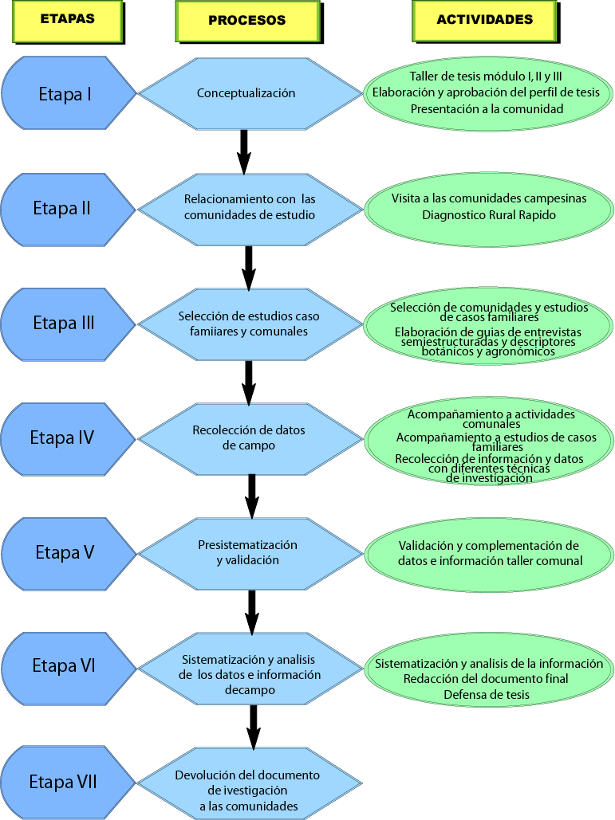

Fuente: Elaboración propia

Etapa I. Conceptualización

Etapa que corresponden a los tres talleres de tesis que fue proporcionado por el Centro Universitario AGRUCO, periodo en el cual se llego a conocer y asimilar los fundamentos teóricos, metodológicos y epistemológico sobre la investigación científica y participativa para la elaboración del proyecto de investigación para su posterior aprobación y operativización por las instancias correspondientes.

En esta etapa se realizo el primer viaje a las comunidades del Ayllu Majasaya Mujlli oportunidad en la que los investigadores fueron presentados en una reunión mensual de la Central Regional del Ayllu Majasaya Mujlli. En esta reunión participan dirigentes y autoridades originarias de las 16 comunidades del Ayllu Majasaya Mujlli, aprovechando ello para socializar la investigación y concertando el apoyo y la colaboración respectiva para el trabajo de investigación.

En la etapa de conceptualización también se realizo una definición de los niveles y variables de análisis, correlacionando con los objetivos y las técnicas de investigación (ver cuadro 4).

Etapa II. Relacionamiento con las comunidades de estudio

Una vez que se realizo la presentación del trabajo de investigación, se procedió a ingresar con mayor frecuencia a la zona de estudio para establecer una relación de confianza con las familias que participarían en la investigación y de esta manera podernos involucrar en el quehacer cotidiano de las comunidades, efectuando para ello acompañamientos a las actividades domesticas y productivas de las familias.

En esta etapa se apoyo de manera participativa y comprometida en una serie de trabajos que realizan en forma cotidiana las comunidades. Así mismo, con los jilacatas de turno se efectuaron recorridos de campo a los cultivos de cañahua con la

Cuadro 4: Diseño metodológico de la Investigación

Objetivos específicos | Niveles de análisis | Variables | Técnicas de investigación
- Identificar y caracterizar las zonas de cultivo de la cañahua en relación a la organización de la producción y del territorio. | - Zonas de Producción | - Relieve  - Clima  - Suelos  - Exposición solar  - Vegetación nativa | - Transectos y recorrido de campo  - Observación participante  - Entrevistas semiestructuradas
 | - Organización territorial | - Disponibilidad de tierras  - Ciclos de rotación de tierras y cultivos
- Conocer y analizar el manejo agronómico-campesino a través de todo el proceso productivo del cultivo de la cañahua. | - Preparación del terreno | - Época  - Sistema de labranza | - Entrevistas semiestructuradas  - Transectos y recorrido de campo  - Observación participante  - Seguimiento a estudios de caso familiares y comunales  - Talleres comunales.
 | - Siembra | - Época  - Sistema de siembra  - Semilla (cantidad y calidad)  - Fertilización
 | - Labores culturales | - Raleo de plantas  - Control de plagas, enfermedades y malezas
 | - Cosecha | - Época  - Sistema de cosecha  - Trillado  - Rendimiento  - Volúmenes de producción  - Porcentaje de perdida
- Inventariar y caracterizar la diversidad de cañahua. | - Caracterización botánica y agronómica | - Color: tallo, hoja y grano  - Tamaño grano  - Forma de la hoja  - Hábito de crecimiento  - Altura planta  - Ciclo vegetativo | - Descriptores botánicos  - Descriptores agronómicos  - Observación participante  - Entrevistas semiestructuradas
- Inventariar y caracterizar la diversidad de cañahua. | - Inventariación (tenecia de variedades) | - Variabilidad genética de la cañahua.  - Difusión de variedades y ecotipos de cañahua | - Recorrido de campo  - Observación participante  - Entrevistas semiestructuradas  - Taller comunal
Fuente: Elaboración propia.

finalidad de poder realizar un sondeo rápido de la producción agrícola en especial de la cañahua.

Etapa III. Selección de estudios de caso y familiares

La selección de las familias caso se realizo considerando principalmente aquellos productores que tenían la predisposición de apoyar en la investigación y que puedan destinar tiempo para realizar los recorridos de campo y los muestreos correspondientes de las parcelas de cañahua. Los estudios de casa seleccionados fue bastante variable, llegando a contar con personas que solo producen para su consumo familiar y otros que se dedican a la comercialización de dicho grano.

La herramienta para la selección de las familias casos fue el sondeo rápido de las familias que componen las comunidades, a través de esto se pudo identificar que muchas familias le dedican a la producción de la cañahua.

Etapa IV. Recolección de datos de campo

Una vez que se concertó y coordino la realización de la investigación con las autoridades de las comunidades y familias seleccionadas como estudios de caso, se empezó ha recabar la información necesaria y pertinente para cumplir los objetivos planteados en la presente investigación.

Cabe mencionar que la recolección de información primaria en la zona de estudio no se realizo en forma aislada del proceso agrícola, mas al contrario se obtuvo la información en forma más integral como ellos manejan, esto quiere decir que el proceso productivo de la cañahua no esta aislado del conjunto de actividades que realizan los miembros de las familias.

Los espacios donde se tuvo la oportunidad de tener un mayor relacionamiento fueron sin duda en las actividades agrícolas, las reuniones mensuales de la comunidad, las ferias campesinas y en algunas festividades que se celebran en dichas comunidades. Nuestra participación en estos momentos sirvió bastante para poder establecer y ganar mayor confianza con los miembros de las comunidades campesinas. Por otra parte, permitió apoyar la asistencia de comunarios a diferentes ferias exposición de productos agrícolas y tradicionales que se efectúan en la ciudad de Cochabamba, donde se priorizo la difusión y venta de cañahua.

En esta etapa se utilizaron técnicas de investigación como los: transectos y recorrido de campo, entrevistas semiestructuradas, observación participante, talleres comunales, y el acompañamiento a estudios caso familiares.

Etapa V. Validación de datos

Una vez terminada con la recolección de información y datos primarios en la zona de estudio, se procedió a realizar una pre-sistematización e interpretación de dicha información, obteniéndose así los primeros resultados y elementos que sirvió para realizar el taller de validación.

Para validar los resultados se realizo un taller con los productores de cañahua de las comunidades de Japo y Lacolaconi en la Central Regional del Ayllu Majasaya Mujlli, de esa manera se pudo confirmar la veracidad y la coherencia de la información y los datos obtenidos en campo durante todo la presente investigación (ver anexo 3).

Etapa VI. Sistematización y análisis de los datos de campo

Después de la validación de la información y datos de campo, se procedió a la sistematización a partir de las variables de análisis y su interpretación correspondiente.

Para efectuar la sistematización de los datos de campo se llegaron a utilizar diferentes programas de procesadores de datos como ser: Word, Excel y SPSS. Una vez que se termino de redactar se paso a la revisión y aprobación correspondiente por los asesores.

Etapa VII. Presentación y devolución del documento a las comunidades

Toda la información y los datos que se obtuvieron en las comunidades campesinas donde se realizo la investigación, fue devuelto a las comunidades en reunión mensual, donde se explicó la utilidad de la investigación para aportar al desarrollo sostenible de comunidades campesinas como las del Ayllu Majasaya Mujlli.

IV. RESULTADOS Y DISCUSIONES

Biodiversidad cultivada en el Ayllu Majasaya Mujlli

La producción agrícola en el Ayllu Majasaya Mujlli esta compuesta por tres grupos de especies cultivables: los tubérculos que agrupa a la papa, papalisa y oca; los granos andinos que corresponde a la quinua y la cañahua; y los forrajes compuestos por la avena y la cebada (ver cuadro 5).

Cuadro 5: Biodiversidad cultivada en el Ayllu Majasaya Mujlli
Fuente: Elaboración propia en base a AGRUCO-IESE (2004; Proyecto cañahua–PO1AA002)

La papa a su vez esta conformada por cuatro especies diferentes: papas amargas ó lukys, semi amargas o ajahuiris, semi dulces ó waykus y dulces o qoyllus; presentando además una gran variabilidad varietal en cada una de las especies, lo que hace que el Ayllu Majasaya Mujlli se caracterice por la producción de papa, siendo esta el alimento base de la alimentación familiar.

Los granos andinos que incluye a la quinua y la cañahua, son especies que se cultivan con regularidad en las comunidades de estudio; la cañahua al igual que la papa presenta dos grupos de variedades que son: las denominadas localmente “Thasas” que se caracterizan por la disposición de su follaje en forma arrocetado y expandido de su eje central, en cambio las denominadas localmente “Choqos” presentan un porte más erguido y su follaje se encuentra más concéntrico a su eje. En cada uno de estos grupos se presentan plantas que poseen una variabilidad en la coloración de su follaje y grano.

El grupo de los forrajes (avena y cebada) en los últimos años ha adquirido relevancia, porque constituye un alimento suplementario para la crianza de animales en particular bovinos; en los últimos años la crianza de ganado bovino para engorde ha ido ganando importancia entre los miembros de las comunidades campesinas, a tal punto en que llegó a incrementarse la superficie para la producción de forraje en desmedro de cultivos como la cañahua y la quinua.

Zonas de producción de la cañahua en la Región Andina

La producción del cultivo de cañahua a nivel mundial se realiza en la región andina del continente sudamericano, más específicamente dentro los territorios de los países de Perú y Bolivia. En el caso de nuestro país su distribución se da en los departamentos de La Paz, Oruro y Cochabamba.

La cañahua es una de las especies vegetales que solo se desarrolla en lugares determinados, según a sus exigencias ecológicas, por tal motivo no ha podido tener mayor difusión fuera de las fronteras del altiplano peruano-boliviano; su producción esta circunscrito a una reducida área dentro el contexto alto andino. En Bolivia los departamentos y localidades donde el cultivo tiene una mayor importancia son: En Oruro las provincias de Pantaleón Dalence, Cercado, Sabaya y Ladislao Cabrera; En La Paz las provincias Los Andes, Aroma y Pacajes; y en Cochabamba en las zonas altas de las provincias Bolívar, Arque, Independencia y Tapacarí. En el Perú se puede encontrar en las poblaciones (Llalli, Macará, Ayaviri, Nuñoa y Huancane) del departamento de Puno y en la zona de Ayaviri-Puno (La Fuente, 1980 y Tapia 1990).

Figura 2: Zonas de producción del cultivo de cañahua
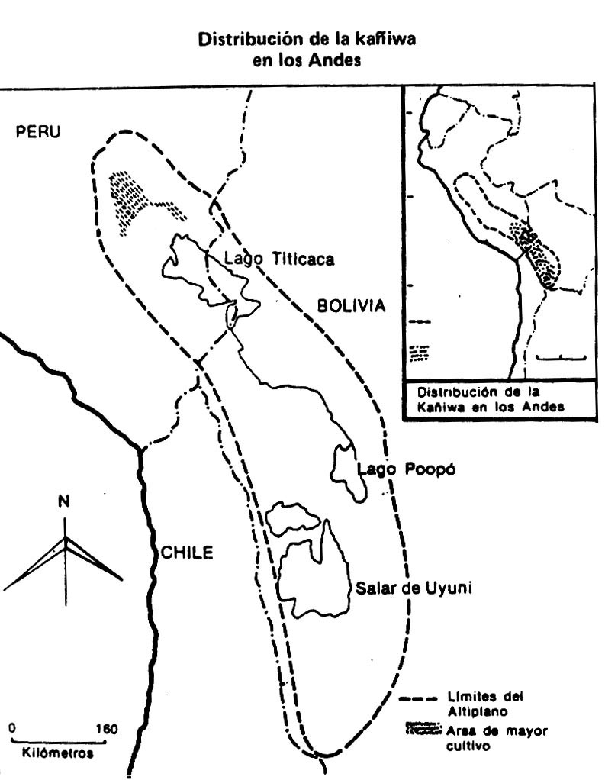
Fuente: Repo, R (1988)

Caracterización de la diversidad de la cañahua

Según Rodríguez (1994), la variación que existe entre las plantas de cañahua esta principalmente determinado por el hábito de crecimiento, las que se divide en dos grupos: cañahuas Choqos y cañahuas Thasas.

Las cañahuas Choqos tienen el hábito de crecimiento erecto, mientras que las cañahuas Thasas tiene un hábito de crecimiento ramificado y semipostrado.

Cordero (1993) y Chila (1993), hacen referencia a la variabilidad de la cañahua por el hábito de crecimiento y la coloración del follaje. Las variedades locales a los que hacen mención son: Huanaqero choqo, Huanaqero thasa, Choqechilliwa choqo (Saravia, 1997).

Saravia (1997) utiliza el denominativo de “ecotipo” para diferenciar la cañahua de unas a otras, lo que representa al conjunto de caracteres de fenotipos que estan asociados al medio ecológico en que se desarrollan cada uno de ellos.

Según los productores de las comunidades del Ayllu Majasaya Mujlli, la cañahua que cultivan se divide en dos grandes grupos, de acuerdo a su habito de crecimiento, que son: cañahuas Choqos y cañahuas Thasas; Dentro de cada uno de estos grupos se presentan ecotipos o variedades locales que se diferencia por el color del follaje y del grano, como se observa en la siguiente figura.
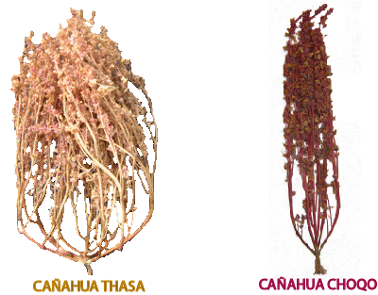
Foto 1: Grupos de cañahua definido por el hábito de crecimiento
Figura 3: Variabilidad en el cultivo de la Cañahua
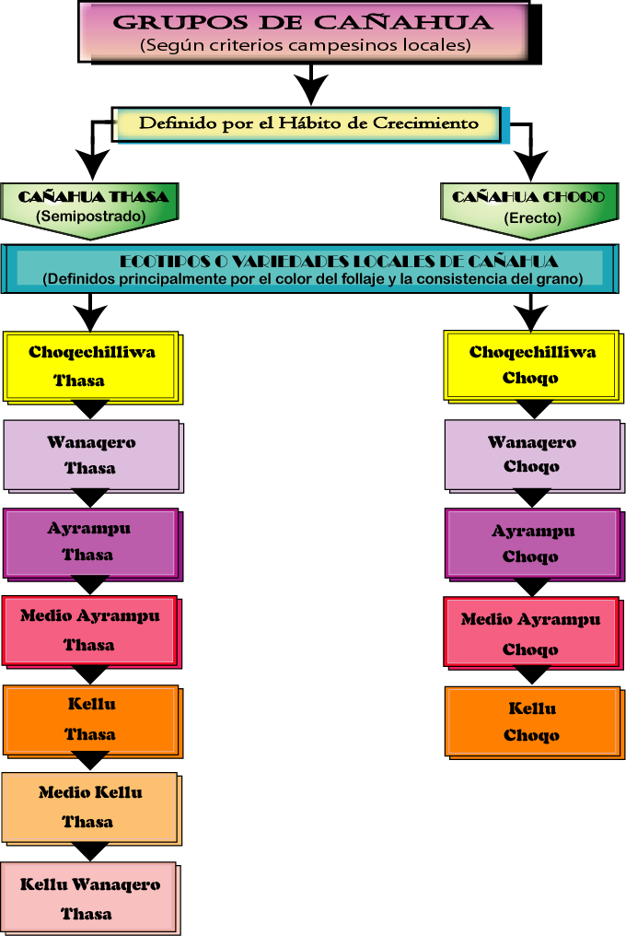

Fuente: Elaboración propia en base a criterios campesinos

Lo primero que diferencia el campesino es el hábito de crecimiento y la forma del follaje o la parte aérea de la las plantas de cañahua, motivo por lo que se ha optado por denominar “grupos de cañahuas” como el primer nivel de caracterización de la diversidad. Paredes (1966) citado por Tapia (1968), hace también una clasificación en base al hábito de crecimiento de las plantas, dependiendo dos grupos: las cañahuas Choqos y las cañahuas Thasas.

Las cañahuas del grupo Choqo son de porte erecto con una altura que puede alcanzar entre los 60 a 65 cm, presentando una reducida ramificación y con un crecimiento lateral poco inclinado.

Las cañahuas del grupo Thasa son plantas de porte semipostrada con una altura que puede alcanzar entre los 40 a 45 cm, siendo sus ramificaciones numerosas que nacen muy próximos al cuello de la raíz y crece en forma expandida lateralmente.

La distribución y preferencia que existe en las comunidades de Japo y Lacolaconi por los dos grupos de cañahua como se muestra en el gráfico 1.

Grafico 1: Distribución de los grupos de cañahua en las comunidades de Japo y Lacolaconi

Fuente: Elaboración propia en base a AGRUCO-IESE (2004; Proyecto cañahua–PO1AA002)

Los dos grupos de variedades de cañahua están distribuidas en el Ayllu majasaya Mujlli, pero en proporciones variables. En la comunidad de Japo el grupo que predomina son los Choqos porque según los productores se adapta mejor a las condiciones de las comunidades. Esto puede ser corroborado con los datos de rendimiento que se obtuvieron en campo, siendo precisamente las cañahuas choqos las que mejor rendimiento tienen en Japo.

Al contrario, en la comunidad de Lacolaconi se prefiere sembrar las cañahuas Thasas porque según el criterio de los campesinos produce más grano y madura mucho antes que las cañahuas Choqos, pero su desventaja es la susceptibilidad que tiene al desgrane, lo afecta en gran medida a los rendimientos del cultivo.

Para diferenciar las variedades locales o ecotipos de la cañahua los productores del Ayllu Majasaya Mujlli consideran tanto el color del follaje como del grano pudiendo encontrarse amarillos, anaranjados, rojos, guindos y hasta púrpuras. En muchos casos las variedades locales o los ecotipos son denominados en función a la coloración que presenta y en otros por la similitud con otra especie vegetal como ocurre con la chilliwa o el ayrampu.

La coloración del follaje y de los granos al ser características secundarias que manejan los productores para el presente trabajo, constituirá elementos para diferenciar las variedades locales o ecotipos de cañahua, los que se caracterizaran con detalle más adelante.

Caracterización de las zonas de producción de Cañahua en el Ayllu Majasaya Mujlli

Ecología del cultivo de la cañahua

Las especies vegetales cultivables para poder desarrollarse y producir requieren de ciertas condiciones ecológicas y climáticas. Según Saravia (1997), las condiciones donde se desarrolla la cañahua en la zona Puna, es aproximadamente entre los 3800 y 4200 msnm, con una precipitación que fluctué entre los 250 a 300 mm y una temperatura predominante fría pudiendo tolerar hasta los 6ºC bajo cero sin alterar en su producción. En algunos casos cuando las condiciones del medio ambiente no son acordes a las necesidades ecológicas y climáticas del cultivo de la Cañahua, lo que hace la planta es desarrollar su follaje y no producir frutos.

A continuación se hace una breve descripción de las exigencias ecológicas del cultivo de la cañahua en base a los criterios locales de los productores de la zona del Ayllu Majasaya Mujlli.

Relieve

Del total del territorio del Ayllu Majasaya Mujlli, el 70% presenta una topografía accidentada (serranías) y el 30% restante corresponde a planicies que varia entre 5 a 15 grados de inclinación. En estos dos tipos de relieve se desarrolla la cañahua, en algunos casos influyendo significativamente en el rendimiento. Debido a que la cañahua presenta dos grupos de variedades con diferente hábito de crecimiento, y cada una de ellas se adapta a distintas condiciones de relieve.

El grupo de cañahuas “Choqo” son sembradas preferentemente en terrenos que presentan pendientes pronunciadas (45 grados de inclinación o más). Según los comunaríos se debe a que este grupo de variedades soportan una mayor incidencia de los vientos que se presentan con mayor intensidad en las laderas. Por otro lado, mencionan que su hábito de crecimiento erecto se acomoda mejor a terrenos en pendiente, además que tiene más facilidad en su cosecha.

Contrariamente, el grupo de cañahuas “Thasas” se siembran en las planicies (pampas) porque según los comunarios son susceptibles al desgrane por acción del viento, además por su hábito de crecimiento arrocetado su cosecha es más difícil y morosa. Su maduración es antes en comparación a los “Choqos”.

Textura del suelo

La textura del suelo en las parcelas sembradas con cañahua es bastante heterogénea. Para determinar la textura en campo se realizo con la participación de los productores, para tal efecto se utilizo el método del tacto en estado seco de la muestra.

Grafico 2: Distribución de la cañahua por diferentes texturas de suelo en Lacolaconi

Fuente: Elaboración propia en base a AGRUCO-IESE (2004; Proyecto cañahua–PO1AA002)
Ref.
Y-A = Arcillo arenoso | A-L = Arena limoso
A = Arenoso | Y-L = Arcillo limoso
F-A = Franco arenoso

En la comunidad de Lacolaconi del total de las parcelas sembradas con cañahua el 57,1% presentan una textura arcillo-arenoso (Y-A), constituyendo este tipo de suelo el más difundido en dicha comunidad; en este tipo de suelo el rendimiento de grano que se obtuvo fue de 507 Kg grano/Ha, haciendo la comparación con el rendimiento que se obtuvo en Japo (601 Kg grano/Ha) representa 15,7% menos (ver gráfico 2).

Grafico 3: Distribución de la cañahua por diferentes texturas de suelo en Japo

Fuente: Elaboración propia en base a AGRUCO-IESE (2004; Proyecto cañahua–PO1AA002)

Los suelos de textura franco arcillosas (F-A) son las que predominan en las parcelas sembradas con cañahua en la comunidad de Japo (ver gráfico 3). Este tipo de suelo relacionando con los rendimientos obtenidos resulta ser mejor para la producción de la cañahua comparando con los datos de la comunidad de Lacolaconi.

Los suelos de textura franco arcillosa (F-A) presentan una estructura mas sueltas, lo que permite que la planta no presente problemas en el desarrollo o que exista un estrangulamiento por la presencia de arcillas después de una lluvia.

Entonces, la cañahua se desarrolla mejor en terrenos con textura franco arcillosa (F-A), y en terrenos con elevados porcentaje de arena los rendimientos son menores.

Color del suelo

Según los comunarios la cañahua requiere suelos de color negro. Estos favorecen su desarrollo porque tienen mayor porcentaje de materia orgánica, son húmedos y su textura es liviana. La determinación del color del suelo en campo se realizo en estado seco (porcentaje de humedad bajo).

Los colores de suelos que predominaron en las parcelas de cañahua en el ciclo agrícola 2003-2004 en las comunidades de Lacolaconi y Japo fueron el café claro y plomo respectivamente. Realizando una comparación de la producción se ha llegado a la conclusión de que en suelos de color plomo en seco o negro en húmedo presentan un mayor rendimiento en relación a los otros tipos de colores. Por lo tanto, los resultados obtenidos en campo corroboran que los criterios de selección y clasificación que manejan los campesinos (productores) se relacionan con los criterios técnicos, puesto que los suelos de color plomo u oscuros tienen mayor presencia de materia orgánica y buena retención de humedad. Entonces, la producción de la cañahua responde positivamente a una mayor incorporación de materia orgánica que, en terrenos con bajos niveles de materia orgánica, que puede ser mejorado con la incorporación de wano (estiércol de ovejas).

Orientación de las parcelas

Según criterios campesinos para la producción de la cañahua se manejan dos tipos de parcelas: unas que son frías y otras calientes. Esta situación se da por la orientación que tienen las parcelas hacia el sol, puesto que aquellas parcelas que reciben mayor cantidad de horas de rayos solares son denominados “lupheaqo” o tierras calientes (solana); lo contrario al lupheago es el chiwiraqe que son parcelas frías (umbría o umbrano). En las parcelas denominadas lupheago, los suelos son más secos con menor presencia de vegetación nativa, zona donde la cañahua tiende a madurar y a secarse en menor tiempo.

En la gestión en la que se llevo a cabo la investigación, el 57 % de los productores de la comunidad de Lacolaconi sembraron la cañahua en sectores lupheago, y el restante 43% en chiwiraqe. Los rendimientos de grano que se obtuvo en las zonas lupheaqo fue de 540,85 Kg/Ha en grano; en cambio en los sectores chiwiraqe solo alcanzo a 473,15 Kg/Ha de grano, siendo este ultimo menor en un 6,3% con referencia a la media.
En la comunidad de Japo el 90% de los productores han sembrado la cañahua en sectores lupheago, obteniendo rendimientos de 648,51 Kg/Ha de grano; en cambio en sectores chiwiraqe fue bastante menor alcanzando a solo 174, 24 Kg/Ha de grano. Esta disminución de los rendimientos puede deberse a que utilizaron fertilizante químico en ves de wano para la producción de papa en el año anterior.

Los datos de campo muestran que la mayor parte de las parcelas de cañahua tanto en Japo y Lacolaconi se encuentran ubicadas en terrenos lupheaqo; en el caso de Lacolaconi en estos terrenos el rendimiento que se obtuvo de grano fue afectado por el elevado porcentaje de desgrane que ocurrió por el retraso en la cosecha, ya que las plantas maduraron con mucha anticipación.

Organización de la producción agropecuaria

Tanto el Ayllu Majasaya Mujlli como las 16 comunidades que la componen se encuentran organizadas en torno al territorio. El manejo a través de sus autoridades y sus organizaciones es de prioridad, porque la tierra constituye el recurso más importante ya que ella depende el bienestar de las familias. La disponibilidad de tierras por familia para la producción agrícola es bastante variable en cuanto a su cantidad, por lo tanto resulta pertinente hacer una descripción del recurso tierra para poder comprender en forma integral el estado en que se encuentra el cultivo de la cañahua.

Manejo del territorio

Desde tiempos ancestrales los habitantes de la zona alto andina realizan un manejo comunitario de la tierra. Para tal efecto, dividen su territorio en zonas denominadas aytas y cada uno de estas se subdividen en tres partes que se las llama aynoqas.

El sistema de aynoqas consiste en dividir el territorio en sectores donde cada familia posee parcelas para la producción agrícola. Los sectores o terrenos que entran en descanso después de tres años de uso agrícola, pasan a ser utilizados en el pastoreo también de manera comunitaria, planificando el tiempo de permanencia de los animales en las parcelas de descanso.

Japo es la comunidad que en los últimos años ha cambiado su forma de manejo del territorio comunitaria a otro de tipo privado familiar. Su territorio lo han dividido en pequeñas propiedades familiares con una superficie aproximada de 42 hectáreas, incluyendo de esta manera la propiedad y decisión privada familiar en el proceso productivo.

La comunidad de Lacolaconi en el siguiente periodo agrícola (2005-2006) de igual manera que Japo, tiene la intención de dividir su territorio entre todos sus miembros. Sin embargo, durante el periodo de la investigación el manejo fue todavía comunitario a través del sistema de aytas y aynoqas.

De todo el conjunto de las comunidades que conforman el Ayllu Majasaya Mujlli, Japo es la única que viene manejando su territorio en forma familiar, las restantes comunidades aún mantienen el uso y manejo de su territorio en forma comunitaria.

Rotación de tierras

La rotación de tierras en forma comunitaria dentro el territorio del Ayllu Majasaya Mujlli tiene vigencia en una gran mayoría de las comunidades, como se puede observar en la grafica 4.

Grafica 4: Formas de manejo del territorio en comunidades del Ayllu

Fuente: Elaboración propia en base a AGRUCO-IESE (2004; Proyecto cañahua–PO1AA002)

La rotación de tierras consiste en un manejo sectorizado del territorio, existiendo un sector llamado ayta donde se encuentran tres subsectores denominadas aynoqas que están destinados para la producción de diferentes especies cultivables. Según una rotación de cultivos característico: papa en el primer año, granos andinos (cañahua y quinua) y forrajes (avena y cebada) en el segundo año y solo forrajes en el tercer año. En la siguiente figura se muestra las características de la rotación de tierras y cultivos característicos en el Ayllu Majasaya Mujlli.

Figura 4: Manejo del territorio en comunidades del Ayllu
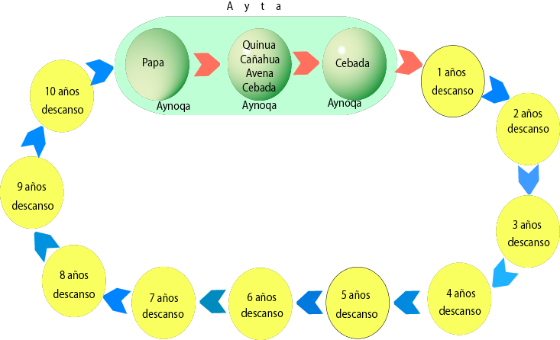
Fuente: Elaboración propia en base a AGRUCO-IESE (2004; Proyecto cañahua–PO1AA002)
La ayta esta conformada por tres aynoqas: la aynoqa de tubérculos donde se cultiva diferentes especies y variedades de papas existentes en la zona; la aynoqa de granos que es el sector de segundo año de uso donde se cultiva quinua, cañahua o forrajes (avena y cebada) dependiendo de la preferencia del productor; la aynoqa de forrajes con avena y cebada en berza (en la zona estos dos cultivos no llegan a formar grano) siendo destinada su producción exclusivamente a la alimentación de animales en la época de estiaje.

En el caso de la cañahua, es un cultivo de rotación con la papa y son establecidas en las aynoqas de segundo año compartiendo con la quinua, pero en los últimos años ha sido de alguna manera desplazada por la producción de forrajes, aunque en la comunidad de Lacolaconi la cañahua aún cubre el 54% de la aynoqa de segundo año o de granos, mientras que en otras comunidades del Ayllu Majasaya Mujlli se ha reducido a un 10%.

El incremento de la superficie de producción de las especies forrajeras (cebada y avena) ha provocado que los granos andinos (quinua y cañahua) tengan cada vez menos cantidad de superficie para su producción, situación que se explica por dos motivos:

    - Crecimiento de la carga animal y deterioro de las praderas nativas. Las praderas nativas existentes a la fecha ya no tienen capacidad de proporcionar el suficiente alimento para cubrir las necesidades alimenticias de sus animales, siendo necesario recurrir a especies forrajeras cultivables como el caso de la avena y la cebada, lo que cada vez más incrementa el numero de parcelas y la superficie cultivada. Esta situación provoco que las parcelas que estaban destinadas para producción de la quinua o cañahua en el segundo año dentro el ciclo de rotación de cultivos, tuvieran que ser dispuestas para la producción de forrajes. Otro factor que coadyuvó a incrementar la producción de forrajes que en los últimos años se incremento la crianza de ganado vacuno con la finalidad de comercialización después de un periodo de tiempo de engorde, lo que deriva en mayores ingresos económicos para las comunidades del Ayllu Majasaya Mujlli.

    - Condiciones climáticas variables (exceso de lluvias, sequía y otros). Debido a las condiciones climáticas variables algunas especies cultivables como la cañahua se ven muy afectados. Por ejemplo cuando se siembra cañahua o quinua y por falta de lluvia o humedad en el suelo no ha brotado hasta fines de octubre, lo que hacen los campesinos es una resiembra en el mismo terreno con especies forrajeras (avena ó cebada), y de esta manera se da uso a todas sus parcelas, ocasionando de esta manera la modificación del ciclo de rotación de cultivos dentro de un periodo agrícola.

Grafica 5: Superficie por cultivo en la aynoqa de granos (Lacolaconi)

Fuente: Elaboración propia en base a AGRUCO-IESE (2004; Proyecto cañahua–PO1AA002)

Del 100% de las parcelas familiares de la aynoqa de granos, un 54% se destina a la siembra de la cañahua seguido de los forrajes que alcanzan al 44%, siendo la quinua, la que cubre menor superficie, con solo 2% como se nuestra en el gráfico 5.

Rotación de cultivos

La rotación de cultivos tiene también sus particularidades y cuanto a especies de papa y los granos andinos, puesto que al hablar de una aynoqa nos estamos refiriéndonos a un medio ecológico no uniforme donde los factores de altitud, tipo de suelo, orientación respecto al sol, humedad y otros dan lugar a un mosaico de micro condiciones ambientales (Saravia, 1997).

La rotación de los cultivos en la zona esta en función de las necesidades de los productores por contar con un determinado cultivo para satisfacer la dieta alimentaría de los miembros de su familia y la provisión de forraje para sus animales en la época de estiaje.

Según Torrico (1993), cada especie vegetal cultivable se siembra en determinados microclimas que reúnen las condiciones medioambientales particulares. Por ejemplo en rangos altitudinales entre 4000 a 4400 msnm en el primer año se cultiva especies de papa resistentes a las heladas como son las papas amargas (S. juzepczkii) y en el segundo año se cultiva cañahua, porque también son resistentes a la helada. En laderas que se encuentran a altitudes por lo general menores a 4000 msnm que presentan microclimas más abrigados, se siembra las papas dulces en el primer año, y en el segundo año agrícola entra la quinua o el trigo k’umu.

En la figura 5 se muestra los distintos tipos de rotaciones de cultivos que realizan las familias campesinas de las comunidades de Japo y Lacolaconi.

Figura 5: Rotación de cultivos en comunidades del Ayllu Majasaya Mujlli

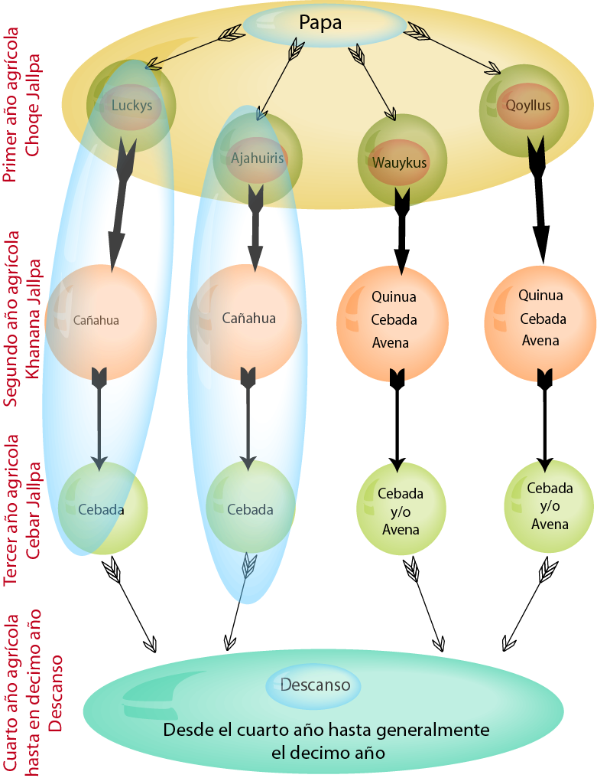
Fuente: Elaboración propia en base a AGRUCO-IESE (2004; Proyecto cañahua–PO1AA002)
Las parcelas que en el primer año son utilizados para cultivar especies y variedades de papa amarga (S. juzepczkii y S. curtilobum) y semi amargas (S. ajanhuiri), en el segundo año son cultivados generalmente con cañahua. Los terrenos que se utilizan para cultivar papas amargas y semi amargas son considerados con mayor riesgo a las heladas, puesto que estos están ubicados en altitudes por encima a los 4000 msnm y en lugares planos o menos abrigados. En consecuencia, se puede concluir que la cañahua es un cultivo de rotación principalmente de las papas amargas o lukys y las semi amargas o ajanhuiris.

El tercer año las parcelas están destinadas para la producción exclusiva de forrajes (avena y/o cebada), y a partir del cuarto año entra en un proceso de descanso por un periodo de más de 7 cuando el manejo del territorio es comunal, en este caso el periodo de descanso como promedio alcanza entre nueve y diez años. Mientras que tenemos individualidades como son los canchones y el sistema que actualmente a adoptado Japo, el periodo de descanso se reduce por lo general 5 años.

Según AGRUCO (2000), la rotación de tierras y cultivos bajo un sistema de aynoqas es una técnica agroecológica que tiene los siguientes beneficios:

    - Recuperación de la fertilidad de los suelos: El sistema obliga un descanso no menos de 7 años de las parcelas de cultivo, comprobándose que los hongos micorríticos y la biomasa en el suelo se incrementan con los años de descanso, signo de buena fertilidad.

    - Rendimientos estables: Reposición de la fitomasa del suelo principal fuente de nitrógeno y fósforo para los cultivos, puesto que las parcelas con 9 años de descanso reponen 10 Ton/Ha de biomasa, lo que después de su mineralización proporciona aproximadamente 91 Kg de N y 12,5 Kg de P.

    - Prevención de plagas y enfermedades: El descanso prolongado interfiere el ciclo reproductivo de las plagas y enfermedades disminuyendo su incidencia, al interrumpirse la presencia de plantas huéspedes (cultivos).
    - Reposición de la cobertura vegetal: Durante tres años consecutivos no se permite el pastoreo en las aynoqas con cultivos, lo que permite una regeneración vegetativa y generativa de las plantas y, sobre todo, de las áreas de pastoreo.

    - Minimización de los riesgos climáticos: Las aynoqas siguen una secuencia óptimamente equilibrada con la ecología, lo que permite dispersar el riesgo climático variable entre una y otra campaña agrícola.

Cabe destacar que la cañahua es sembrada en una aynoqa por un solo ciclo agrícola, lo cual no sucede con los forrajes. Los forrajes pueden estar hasta dos ciclos agrícolas en una misma aynoqa, dependiendo de disponibilidad de nutrientes que exista en suelo. En el caso de la producción individual en canchones, la cañahua y los forrajes solo permanecen un ciclo agrícola en una parcela esto para evitar la degradación de los nutrientes del suelo.

Superficie cultivada total para la producción de cañahua

El territorio de las comunidades del Ayllu Majasaya Mujlli, desde que fueron pobladas por los primeros habitantes, fueron manejados de acuerdo a las condiciones del ecosistema que predomina en la zona. El sistema de manejo tradicional del territorio consiste principalmente en agrupar una determinada cantidad de parcelas familiares por sectores (Ayta y Aynoqa), las que le fueron distribuidas a cada uno de los miembros de las comunidades hasta agotar en muchas comunidades la frontera agrícola. Cada parcela de una aynoqa puede ser usufructuado por un periodo de tiempo no mayor a los tres años, ya que posteriormente son destinados al descanso hasta que en los años siguientes paulatinamente pueda regenerar las especies vegetales nativas que serán utilizados en el pastoreo de los animales.

En la actualidad de las 16 comunidades que conforman el Ayllu Majasaya Mujlli, 15 mantienen el sistema tradicional de manejo comunitario del territorio, siendo una de ellas la comunidad de Lacolaconi. Contrariamente la comunidad de Japo desde hace 4 años atrás ha optado por dividir su territorio entre todos los que conforman su Sindicato y de esta manera la propiedad comunal se ha transformado en “propiedades familiares individuales”. Por consiguiente para hacer el análisis sobre la disponibilidad de superficie que manejan anualmente cada familia para la producción agrícola se considerara estos dos casos, tal como se puede ver en el cuadro 6:

Cuadro 6: Superficie cultivable por familia
Fuente: Elaboración propia en base a AGRUCO-IESE (2004; Proyecto cañahua–PO1AA002)

En la comunidad de Lacolaconi, la cantidad de superficie que manejan cada una de las familias campesinas para la producción agrícola es mucho menor que en Japo. Del total de la superficie de una aynoqa tienen que distribuirse entre todos los afiliados, por lo que en muchos años la cantidad y el tamaño de las parcelas que recibe es reducida. Bajo esta condición el número de parcelas no es determinado por la cantidad de miembros que tenga la familia, sino por la cantidad de tierras aptas para la agricultura que tenga la aynoqa, y en especial para el cultivo de la cañahua. En términos generales, la comunidad de Lacolaconi es la que se encuentra a mayor altura respecto de las otras comunidades del Ayllu Majasaya Mujlli. Por esta razón, la cantidad de tierras aptas para la agricultura son en general limitadas, siendo utilizadas solo algunos microclimas para la agricultura; la mayor cantidad de tierras son aptas para el pastoreo de los animales sobre todo de camélidos y ovinos.

En la comunidad de Japo, las familias productoras manejan mucha más cantidad de superficie para la producción agrícola en comparación a la comunidad de Lacolaconi, siendo la relación de la cantidad de superficie que manejan las familias de 3 a 1, tal como se muestra en el grafico 6:

Grafico 6: Superficie cultivable por familia
Fuente: Elaboración propia en base a AGRUCO-IESE (2004; Proyecto cañahua–PO1AA002)

Del total de la superficie que se destina a la producción agrícola, los cultivos de papa y de forrajes son los que llegan ha utilizar la mayor cantidad de superficie para su producción en comparación a los granos andinos, tal como se puede advertir en el grafico 7.

Grafico 7: Superficie destinada por cultivo

Fuente: Elaboración propia en base a AGRUCO-IESE (2004; Proyecto cañahua–PO1AA002)

Para la producción de la papa tanto en Japo como en Lacolaconi predisponen una importante cantidad de superficie, porque este cultivo esta compuesto de cuatro grupos de papas existentes en la zona, además la papa en la zona constituye un alimento de primera necesidad tanto en estado fresco como transformado en chuño. El chuño es uno de los productos provenientes de la deshidratación principalmente de las papas amargas, producto que se puede guardar por periodos prolongados de tiempo sin que llegue a descomponerse.

La producción de forrajes (cebada y avena) ocupa una mayor cantidad de superficie en relación a los granos andinos, situación que se da por la actividad ganadera a la que se han dedicado algunos comunarios con la finalidad de obtener nuevos ingresos económicos, principalmente por compra y venta del ganado vacuno. Frente a esta nueva estrategia que adoptaron los productores de la zona, la superficie de producción de los granos andinos (quinua y Cañahua) ha disminuido, siendo el más afectado la quinua.

La cañahua si bien esta relegada a un tercer plano, se ha podido notar que su producción tiende a incrementarse debido a la demanda y al incremento de sus precios, lo que hace prever que su producción y superficie se incrementará paulatinamente en los próximos años.

Saravia (1997), hace años atrás verifico también la reducción de parcelas para la producción de los granos andinos (quinua y cañahua) debido al notable incremento en el cultivo de las especies forrajeras (avena y cebada), los cuales están destinado para cubrir el déficit de alimento para la ganadería.

A nivel de comunidades, el promedio de superficie que destinan para la producción de cañahua es variable entre unidades familiares. La comunidad de Lacolaconi presenta una mayor cantidad de superficie (1786 m²), tal como se puede apreciar en el siguiente grafico. Esto se debe a que los terrenos que poseen son mucho más aptas para la producción de las papas amargas y por ende de la cañahua, además que la producción de cañahua de esta comunidad no solo esta destinado al autoconsumo, sino también a la venta. En los últimos años ha ido ganado importancia la venta de cañahua porque la demanda del producto ha crecido en forma considerable.

Grafico 8: Superficie de cañahua promedio por familia

Fuente: Elaboración propia en base a AGRUCO-IESE (2004; Proyecto cañahua–PO1AA002)

En la comunidad de Lacolaconi la superficie cultivada total por familia en promedio no supera una hectárea. La superficie promedio que destinan para la producción de la cañahua alcanza a los 0.1786 Ha, cantidad de terreno que esta dividido en varias parcelas y ubicadas en distintos sectores de una aynoqa; en cada una de ellas se siembra diferentes variedades de cañahua de acuerdo a condiciones ante todo de su pendiente: en las laderas Choqos y en las planicies Thasas.

En el caso la comunidad de Japo el manejo de las parcelas de cultivos es privado familiar. En este sistema cada familia decide la cantidad de tierras a cultivar de acuerdo a su disponibilidad en las 42 Has que las corresponde. Aquí la cantidad de superficie y número de parcelas que pueda manejar esta en función de la disponibilidad de mano de obra con que cuenta cada familia, y de las necesidades o prioridades que tenga la familia campesina de manera particular. La superficie promedio para el cultivo de la cañahua es de 0.1192 Ha.

El tamaño de superficie promedio familiar en ambas comunidades para la producción de la cañahua es muy bajo en relación al total de superficie que manejan anualmente para la producción de todas las especies cultivables (ver gráfico 8), situación que también fue constatado por Peñaranda, (1989) y Cordero, (1993) en trabajos de investigación que se realizaron en comunidades del Ayllu Majasaya Mujlli.

Grafico 9: Porcentaje de superficie por cultivo a nivel familiar (Japo)

Fuente: Elaboración propia en base a AGRUCO-IESE (2004; Proyecto cañahua–PO1AA002)

En la comunidad de Japo el cultivo de papa es el de más superficie, y el de menor es la cañahua (ver gráfico 9), porque de un tiempo a esta parte un buen porcentaje de los comunarios dejaran de sembrar cañahua debido a que en algunos años su producción era muy baja a causa de los factores climáticos, situación que impidió tener la disponibilidad de semillas para los próximos ciclos agrícolas. Otro factor que influyó es que muchos productores optaron por dedicarse a la compra y venta del ganado vacuno, teniendo que disponer las parcelas de cañahua para el cultivo de forrajes. De esta manera se fue reduciendo paulatinamente el número de parcelas para el cultivo de la cañahua y quinua.

Grafico 10: Porcentaje de superficie por cultivo a nivel familiar (Lacolaconi)

Fuente: Elaboración propia en base a AGRUCO-IESE (2004; Proyecto cañahua–PO1AA002)

El caso de Lacolaconi es muy distinto a la de Japo, puesto que la cantidad de superficie que destinan para la producción de la cañahua alcanza a 21% del total de la superficie cultivada por una familia (ver gráfico 10). Esta mayor disponibilidad de superficie se debe a que existe una mayor costumbre y hábito de consumo, sumándose a este hecho a que una parte de la producción de grano de Cañahua se destina a la venta. El otro factor que determina que exista una mayor superficie cultivada de cañahua en Lacolaconi es que no esta arraigada la actividad de engorde del ganado vacuno, hecho que aún no influyó en el incremento de la superficie para la producción de forrajes, es decir que se mantiene de alguna manera la distribución de la superficie cultivada de manera tradicional.

Analizando los datos del anterior grafico se puede concluir que el cultivo principal en el Ayllu Majasaya Mujlli y especialmente en Japo y Lacolaconi es la papa en sus diferentes especies y variedades seguida por la cebada en berza y posteriormente se encuentra la cañahua.

Proceso producción del cultivo de la cañahua

En comunidades del Ayllu Majasaya Mujlli la cañahua es uno de los cultivos que recibe muy poca atención como ya se indico anteriormente. La principal actividad agrícola es la producción de papa seguido de los forrajes (avena y cebada), para los mismos se destinan una buena cantidad de jornales.

Las actividades agronómicas referidas al cultivo de la cañahua son similares en todas las comunidades que conforman el Ayllu Majasaya Mujlli, por lo tanto la descripción de estas actividades se adecua no solo para Japo y Lacolaconi, si no para todas las comunidades del Ayllu Majasaya Mujlli.

Preparación del terreno

En primera instancia los miembros que conforman el Sindicato de las comunidades campesinas habilitan tierras para la producción agrícola que pueden ser tierras vírgenes (purumas) o que se encuentran en descanso.

Antes de que se proceda a la siembra de la papa, lo primero que realizan es la preparación del suelo o barbecho, labor que solo se realiza para dicho cultivo y no así para las demás, entre ellas la cañahua. Cuando las tierras son purumas (tierras vírgenes que se cultivaran por primera vez) se procede inicialmente a la distribución de parcelas entre los miembros del Sindicato. En cambio, si los terrenos que ya fueron utilizados en años pasados, cada familia barbecha sus parcelas correspondientes.

El barbecho tiene como objetivo aflojar la capa arable, para lo cual utilizan tres tipos de energía. La primera y que presenta una mayor difusión es la tracción animal (ver gráfico 11), que consiste en voltear la tierra utilizando un arado de palo tirado por yunta y posteriormente los terrones son desmenuzados golpeando con una picota.

La otra forma de barbecho es manual con picota, utilizado sobre todo en terrenos que presentan una topografía más accidentada y donde es muy difícil el laboreo con yunta. El barbecho manual se da con frecuencia en la comunidad de Lacolaconi por que su topografía es más accidentada.

Grafico 11: Tipo de tracción utilizado en el barbecho

Fuente: Elaboración propia en base a AGRUCO-IESE (2004; Proyecto cañahua–PO1AA002)

En los últimos años algunos comunarios de Japo han optado por la utilización de tracción motriz (tractor) para el barbecho en terrenos de topografía plana. Esta iniciativa surgió porque comunidades aledañas como el caso de Tallija (Ayllu Aransaya) introdujeron hace algunos años atrás este sistema. Por otro lado, al tener un sistema de manejo de la tierra netamente familiar, la toma de decisiones sobre la incorporación de alguna tecnología nueva es también familiar. A esto se suma la accesibilidad que tienen los motorizados por la carretera asfaltada que atraviesa esta comunidad y su topografía mucho más plana en comparación a Lacolaconi.

En comunidades en donde todavía se toma decisiones en forma comunal, sobre el uso y manejo del territorio, siguen mantiene los procesos de producción agrícola en forma tradicional, lo que ya no sucede con aquellas comunidades que están optando por la individualización de su territorio. En los pocos años que tiene la comunidad de Japo de haberse distribuido los terrenos en forma familiar, se viene probando y adoptando nuevas tecnologías por decisión familiar.

En síntesis, para la siembra del cultivo de la cañahua no se realiza en forma el barbecho o preparación del terreno, debido a que la siembra de la cañahua se lo realiza siguiendo una rotación de cultivos y para lo cual se utiliza los terrenos de papa del año anterior (kallpas), siendo los terrenos más apropiados donde el año anterior se ha producido las papas lukys (amargas).

Fertilización

Según Villarroel (1988), Pestalozzi (1998) y AGRUCO (2000), los suelos de la región son mayormente de textura franco arenosos, con poco a mediano contenido de piedras, según la geología. La reacción del suelo varía de ligeramente ácido a moderadamente ácido (pH entre 5.0 y 6.3). Debido al clima frío se reduce la tasa de mineralización, por que los suelos presentan un moderado contenido de materia orgánica; igualmente se clasifica el contenido de nitrógeno como moderado. Por lo tanto los suelos pueden clasificarse de regular fertilidad (ver cuadro 7).

Cuadro 7: Caracterización química de los suelos en el Ayllu Majasaya Mujlli.
Variables (n=21) | Mínima | promedio | Máximo
PH (H₂0) | 5.00 | 5.70 | 6.30
Materia Orgánica % | 0.70 | 3.30 | 8.30
Nitrógeno total % | 0.07 | 0.17 | 0.35
Fosfato (Olsen) mg/Kg. suelo | 2.60 | 8.90 | 63.00
Potasio (intercambiable) meg/100g suelo | 0.33 | 0.74 | 1.17
Fuente: Villarroel (1988).

En el Ayllu Majasaya Mujlli es frecuente la utilización en la siembra de papa abono orgánico (estiércol de ovino principalmente) o fertilizante químico (urea y fosfato generalmente) con la finalidad de obtener una mejor producción.

De manera general, en el Ayllu Majasaya Mujlli se utiliza pocos insumos externos como ser fertilizantes químicos, plaguicidas, fungicidas y otros. Así por ejemplo, en la comunidad de Japo la cantidad de personas que utilizan el abono orgánico alcanza al 80% y en la comunidad de Lacolaconi alcanzan al 86%. Esto indica que son pocas las familias que utilizan productos químicos en la agricultura; algunos comunarios ya conocen sus efectos nocivos de los fertilizantes químicos a mediano plazo en los terrenos.

La cantidad de abono orgánico (wano) que utilizan los productores para la siembra de papa es variable entre comunidades y productores. En el grafico 12 se puede evidenciar que en la comunidad de Lacolaconi utilizan mayor cantidad de wano por hectárea en relación a Japo, 5691 Kg/Ha frente a 4048 Kg/Ha respectivamente. Esto posiblemente se deba a que en la comunidad de Lacolaconi cada familia posee un número mayor de cabezas de ganado ovino, camélidos y otros, ya que la disponibilidad de tierras comunitarias para efectuar el pastoreo, es mucho mayor respecto a otras comunidades del Ayllu Majasaya Mujlli. Esto no sucede con Japo porque sus terrenos al ser familiares la disponibilidad de praderas nativas es reducida, derivando en la crianza de un numero menor de animales que puedan proveer de wano.

Grafico 12: Cantidad de abono orgánico aplicado al cultivo de papa

Fuente: Elaboración propia en base a AGRUCO-IESE (2004; Proyecto cañahua–PO1AA002)

Según Coca (1994) la dosis de estiércol recomendable para el área andina de Bolivia es de 8 Tn/Ha. En las comunidades de estudio la cantidad de wano o estiércol de ovino que aplican para la siembra de papa en promedio para una hectárea es de 4,870 toneladas, lo que representa el 60,8 % de lo que se recomienda, por lo que no se llega a cubrir la totalidad de los requerimientos nutricionales de los cultivos.

Para Saravia (1996) y Chila (1993), los nutrientes de los abonos orgánicos se encuentran a disposición para la asimilación de las plantas en forma lenta, llegando el primer año a descomponerse en forma gradual en una proporción de aproximadamente de 50 a 60 % de los macros elementos (N-P-K), es por eso que su efecto llega a mantenerse hasta dos ciclos agrícolas después del cultivo de la papa. Esta situación determina que los comunarios no abonen en forma directa para la siembra de cañahua y los forrajes, porque estos cultivos se benefician del efecto residual del wano aplicado a la papa. Rodríguez (1991) y Rodríguez (1994), hacen esta justificación del por que no se aplica abono orgánico para la producción de la cañahua.

En las zonas de Puna como el Ayllu Majasaya Mujlli, la descomposición del wano es lenta y se relaciona directamente con la temperatura del medio ambiente y con el pH del suelo. Para Villarroel (1988) y Pestalozzi (1998), la disposición de nitrógeno para las plantas depende principalmente de la tasa de mineralización de la materia orgánica, cuya velocidad se incrementa en la época de lluvia por sus condiciones de humedad del suelo.

El contenido de fósforo en el suelo es generalmente bajo, esto se debe a que el pH de los suelos en la zona de estudio varía entre ligera y moderadamente ácidos, repercutiendo indirectamente en la producción de aquellos cultivos que se siembran en el segundo año del ciclo de rotación (cañahua y quinua). Según Vega (1978), la cañahua tiene una respuesta optima a los niveles fertilización fosfatada, una deficiencia de este elemento provoca una baja producción de grano y broza.

La utilización de fertilizante químico en las comunidades de estudio es reducida en términos de cantidad, siendo la principal limitante los bajos recursos económicos que no les permite comprar, aunque muchos comunarios ya saben de sus efectos secundarios que provoca en sus parcelas. Los productores de Japo son los que están utilizando en mayores cantidades fertilizantes (ver gráfico 13), porque el número de cabezas de ganado ovino que posee actualmente cada familia es muy reducida, lo que no les permite contar con la suficiente cantidad de wano para abonar sus parcelas cada año.

El fertilizante químico que se utiliza con mayor frecuencia es el 18-46-00 (fosfato diamónico). La cantidad que se aplica esta en función del criterio de los comerciantes de estos productos, siendo los costos y la disponibilidad de recursos con que cuenta el productor para poderlos adquirir en cantidades que se recomienda técnicamente.

Grafico 13: Cantidad de fertilizante químico (cultivo papa)

Fuente: Elaboración propia en base a AGRUCO-IESE (2004; Proyecto cañahua–PO1AA002)

Según Saravia (1996), la asimilación de los fertilizantes inorgánicos es rápida por que la disponibilidad de los nutrientes para las plantas es directa, pero el efecto residual que se produce es muy bajo y no llega aprovechar casi nada los cultivos sucesivos a la papa.

Para el caso de la cañahua el análisis de la utilización de fertilizantes se lo debe hacer a partir del cultivo que lo antecedió, como es la papa. De esta manera puede determinarse si existe disponibilidad de nutrientes para la cañahua, con ello se puede también determinar el tipo de agricultura que se practica ya sea esta ecológica o basada en el uso de agroquímicos.
De manera general, se puede concluir que la producción de la cañahua sobre todo en la comunidad de Lacolaconi es orgánica, porque la gran mayoría de los productores utilizan el wano como principal fuente de abonamiento. Ningún comunario utiliza fertilizante químico de manera pura incluso en Japo, sino que mezclan con wano. La aplicación de fertilizantes sin wano se realiza con mayor frecuencia para la producción del grupo de las papas lukys, debido a que uno de los problemas es la verruga de la papa (Sinchytrium endobioticum). Por la reducida cantidad de fertilizante que se utiliza frente a la recomendada, se puede indicar que el cultivo de papa es el que aprovecha toda la cantidad de fertilizantes, siendo el efecto residual para la cañahua casi inexistente.

Siembra

La siembra de la cañahua en las comunidades de la zona de estudio se realiza en las parcelas donde el año anterior se ha cultivado papa, en particular del grupo de variedades lukys (amargas). Se aprovecha el barbecho del cultivo de la papa, constituyéndose en un cultivo de segundo año dentro el sistema de rotación de cultivos y tierras (aynoqas). Por ello los comunarios del Ayllu Majasaya Mujlli no efectúan la preparación del suelo para la siembra de la cañahua, sino que se aprovecha el barbecho realizado para la papa en el año anterior.

Época de siembra de la cañahua

Una característica de la cañahua es que necesita un buen porcentaje de humedad en la capa arable en los primeros días de su ciclo agrícola, por lo que el momento de la siembra de la cañahua en las comunidades del Ayllu Majasaya Mujlli esta en función de la presencia de las precipitaciones pluviales (nevada, lluvia o granizada) entre los meses de agosto y finales de septiembre.

La siembra de Cañahua se inicia generalmente a partir de la segunda quincena del mes de agosto y puede prolongarse hasta fines del mes de septiembre. La época más preferida por los productores de la zona es la primera quincena del mes de septiembre. El momento más propicio según criterios campesinos es posterior al día 8 de septiembre que coincide con la fiesta de la Virgen de Guadalupe, fecha en que existe una alta posibilidad de que ocurra una nevada, lo que favorece a la germinación de las semillas de cañahua.

Según AGRUCO (2000), la precipitación pluvial para los meses de agosto y septiembre en promedio es de 25 mm. Esta cantidad de precipitación es suficiente para que las semillas de cañahua puedan germinar y brotar; en caso de que no ocurrieran precipitaciones pluviales en este periodo la época de la siembra se retrasa hasta finales del mes de septiembre.

Sistemas de siembra

El cultivo de cañahua se siembra en forma tradicional. El sistema de siembra más difundido entre las comunidades del Ayllu Majasaya Mujlli, es el “sistema al voleo”, que presenta dos variantes: una que consiste en realizar surcos antes de volear la semilla, y la otra consiste en volear sin realizar surcos.

En el gráfico 14 se puede ver la preferencia que tienen los productores campesinos por los sistemas de siembra en surcos y sin surcos.

Grafico 14: Preferencia por los sistemas de siembra de la cañahua: En surcos y sin surcos

Fuente: Elaboración propia en base a AGRUCO-IESE (2004; Proyecto cañahua–PO1AA002)

La siembra más común consiste en volear la semilla de cañahua sobre una parcela donde se haya cosechado la papa luky, sistema que puede ser considerado como labranza mínima.

La siembra en surcos consiste primeramente en abrir surcos con la ayuda de una yunta y un arado de palo a una profundidad que varía entre los 15 y 20 cm y a una distancia entre surcos de 40 a 50 cm. Una vez realizado los surcos se procede a “volear” la semilla que una mayoría de las familias ya no proceden a tapar las semillas, aunque algunos productores acostumbran a tapar las semillas con la ayuda de los rebaños de ovejas que las hacen caminar por la parcela donde se ha voleado la semilla. Esta modalidad de siembra es practicada aproximadamente por el 30% de los productores de cañahua.

El tiempo que se tarda en realizar la siembra en surcos de una parcela de 600 m² es de aproximadamente 45 a 60 minutos y solamente voleando puede significar no más de 25 minutos, motivo por el cual la difusión y adopción del sistema de siembra en surcos es reducida. Por otra parte el traslado de los bueyes a las parcelas donde se efectuará la siembra de la cañahua implica un gasto adicional de energía que según el criterio de los productores esta energía prefieren destinar a la siembra de la papa y donde se requiere más esfuerzo y trabajo.

Para el sistema de siembra al voleo sobre un terreno que en el año anterior se haya cosechado papa, presenta también dos variantes: tapado y sin tapar, tal como se puede apreciar en el gráfico 15:

Grafico 15: Preferencia por el sistema de siembra sin surcos tapado y sin tapar

Fuente: Elaboración propia en base a AGRUCO-IESE (2004; Proyecto cañahua–PO1AA002)

Los productores tienen una mayor preferencia por tapar después de volear la semilla, realizando este tapado con una picota chujchuca (picota) o una escoba de paja.

El tapado con chujchuca consiste en realizar un “rayado” del terreno en forma de zig-zag, siendo la profundidad del rayado superficial y no mayor a 5 cm, la distancia entre raya y raya es de más o menos 35 cm. El tiempo que les toma en el rayado es de aproximadamente de 15 a 20 minutos para una parcela de 600 m². El rayado superficial que se hace es debido a que la semilla de cañahua es muy pequeña (1.5-2mm de diámetro), por este motivo también la distancia entres rayas no es muy elevado.

La siembra sin tapar la semilla se asemeja a una “labranza mínima”, puesto que se caracteriza por la realización solo del voleo de la semilla sobre un terreno que en el año anterior fue removido por la cosecha de papa, actividad que deja el terreno suelto y que es aprovechado para la siembra de la cañahua o forrajes. Esta modalidad es practicada por el 20 % de los productores de la comunidad de Lacolaconi y no es practicada en la comunidad de Japo.

Las herramientas que utilizan para la siembra de la cañahua bajo el sistema al voleo son dos: una es el arado de palo cuando se siembra bajo la modalidad en surcos, y la otra es la picota o la chujchuca para el rayado y tapado de las semillas.

Semilla

La semilla constituye uno de los insumos de mayor importancia dentro el proceso de producción de una especie cultivable. En tal sentido, la utilización de la semilla de cañahua de buena calidad y en cantidades óptimas para una determinada superficie son factores que hay que tomar en cuenta en la perspectiva de asegurar una producción de grano eficiente.

Cantidad de semilla utilizada

En la comunidad de Lacolaconi, la cantidad de semilla que destina una familia en promedio para un ciclo agrícola es de 1,27 Kg. Con esta cantidad se siembra una superficie aproximada de 1786 m², lo que se traduce en 7,1 Kg de semilla/Ha. En cambio las familias de Japo utilizan en promedio 1,13 Kg para sembrar una superficie de 1192 m², lo que implica 9,4 Kg de semilla/Ha (ver cuadro 8). En consecuencia, la cantidad de semilla por superficie es mayor en Japo

Cuadro 8: Cantidad de semilla de cañahua
Fuente: Elaboración propia en base a AGRUCO-IESE (2004; Proyecto cañahua–PO1AA002)

Según Ramirez (1980) y Mamani (1994), la cantidad de semilla que se utiliza para la siembra de una hectárea en el Altiplano Norte de La Paz es de 12 a 13 Kg con una pureza del 85%. Esta cantidad esta relacionada con una mayor germinación, siendo la cantidad más optima entre 6 a 12 Kg/Ha.

Las cantidades que se manejan en las comunidades de estudio se encuentran dentro del rango a nivel nacional. Las diferencias que puedan existir se atribuyen principalmente a que en el sistema de siembra al voleo no se maneja cantidades muy precisas porque depende de la habilidad que tenga el productor para el derrame de la semilla en forma uniforme en toda la superficie del terreno.

Para la siembra de una hectárea de terreno se utiliza aproximadamente 8.2 Kg de semilla en el caso del grupo de cañahua Choqo, y 7,6 Kg en el grupo de cañahua Thasa. La diferencia que existe entre ambas se debe a que la densidad de plantas por superficie tiene que ser menor para el caso de las Thasas porque la constitución de su follaje es más arrocetado y abierto por lo que ocupa más espacio cuando llega esencialmente a la fase de maduración. En cambio en las cañahuas Choqos por el hábito de crecimiento erecto que presentan y sus ramas no son expandidas en sentido horizontal sino vertical, lo que hace que ocupen un espacio menor en comparación al grupo de las cañahuas Thasas (ver gráfico 16).

Grafico 16: Cantidad de semilla de cañahua por grupo de variedad

Fuente: Elaboración propia en base a AGRUCO-IESE (2004; Proyecto cañahua–PO1AA002)

Los requerimientos de semilla para una familia en un año oscilan entre 0,5 y 2 Kilos. Dada esta situación no existe compra y venta de semilla de cañahua, por que los volúmenes son reducidos y se puede acceder a través de las relaciones de reciprocidad (préstamo u obsequio de semilla) que son muy comunes en el Ayllu Majasaya Mujlli.

Según criterios campesinos, la cantidad de plantas de cañahua que debe existir en una parcela no debe ser muy densa, esto con la finalidad de que las plantas puedan desarrollarse adecuadamente y sin que exista una competencia entre plantas por espacio, luz y nutrientes del suelo.

Una particularidad que existe en las comunidades del Ayllu Majasaya Mujlli es que las parcelas sembradas con cañahua presentan una combinación de muchas variedades locales o ecotipos, lo que influye en la pureza del grano.

El manejo de diferentes variedades de cañahua en una parcela y en distintos sectores, constituye una estrategia que permite a los productores asegurar la producción. Esta estrategia no solo se utiliza para la cañahua, sino que se aplican a todas las especies cultivables de la zona. Cuando se siembra variedades locales o ecotipos mezclados, es difícil para separar las variedades, ya que el grano es muy pequeño y difícil de manipular en la selección de la semilla.

Calidad de semilla

Hasta la fecha no existe ningún tipo de certificación o categoría de semilla para la cañahua. La selección y obtención de semilla se hace en forma tradicional tal como los agricultores realizan para una mayoría de los cultivos andinos.

Los agricultores campesinos del Ayllu Majasaya Mujlli para poder contar con semillas de cañahua de buena calidad, lo que hacen es aplicar la selección positiva. Esta estrategia consiste en seleccionar plantas en campo (selección positiva) de acuerdo con las siguientes características:

- Buena apariencia y desarrollo de la planta, desechando plantas pequeñas.
- Coloración característica del follaje.
- Follaje con hojas de tamaño regular
- Buena producción de grano y en completa maduración.

Vale decir que la selección de plantas de cañahua para la obtención de semilla se realiza de acuerdo a los conocimientos locales de los campesinos que han ido aprendiendo desde sus abuelos y padres.

En el grafico 17 se observa el porcentaje de productores que realizan la selección positiva de plantas de cañahua de acuerdo a criterios locales campesinos.

Grafico 17: Preferencia por la obtención de semilla seleccionada a través de la Selección positiva

Fuente: Elaboración propia en base a AGRUCO-IESE (2004; Proyecto cañahua–PO1AA002)

En la comunidad de Lacolaconi más del 50% de los productores obtienen su semilla a partir de una selección positiva, mientras que Japo solamente un 30% realiza esta actividad, tal como se puede advertir en la anterior gráfica.

El acceso a la semilla de cañahua por parte de los productores es por diferentes medios tradicionales, como ser la obtención de semilla a partir de la cosecha anterior (lo más practicado), y en otros casos recurren al préstamo o al regalo de sus parientes o amistades. En ninguno caso llegan a comprar porque los volúmenes que requieren son muy reducidos en comparación a los otros cultivos y en particular los tubérculos que se requiere en grandes volúmenes.

Labores culturales

En la producción de cualquier especie vegetal cultivable influye varios factores entre ellos las labores que realiza el hombre como los deshierbes.

Dentro el proceso productivo de la cañahua, los comunarios no tienen el hábito o costumbre de realizar labores culturales adicionales después de la siembra hasta que las plantas hayan completado su ciclo vegetativo.
En síntesis se puede decir que los agricultores del Ayllu Majasaya Mujlli no realizan labores culturales (deshierbes, raleo de plantas, control de plagas por ejemplo) por dos aspectos importantes:

- La falta de tiempo debido a que la papa como cultivo principal ocupa la mayor parte de la mano de obra familiar.

- Por la rusticidad del cultivo de la cañahua que no exige prácticas culturales adicionales, sin embargo este puede ser uno de los factores importantes para que la producción no sea eficiente y los rendimientos por superficie sea muy bajos.

Plagas en el cultivo de cañahua

De acuerdo con los productores de cañahua del Ayllu Majasaya Mujlli, no existen plagas que afecten severamente a las plantas de cañahua. Sin embargo considerando criterios técnicos y mediante los recorridos realizados por las parcelas de cultivo de cañahua, se encontró la presencia de insectos en el follaje.

El ataque de plagas y enfermedades en la mayoría de los cultivos se atribuye principalmente a la variación de las condiciones del clima como el porcentaje de humedad, exceso de precipitaciones, sequías prolongadas y otros. Mamani (1994), para el caso de la cañahua ha identificado conjuntamente con los productores, la presencia de los siguientes insectos: pulgón verde (Aphis sp.) y escarabajo negro (Epicauta willei).

Del total de parcelas que fueron muestreadas, el pulgón verde se encontró aproximadamente en el 80 a 90% de las parcelas, lo que se atribuye al elevado porcentaje de humedad que hubo entre los meses de enero a marzo. Estas condiciones de humedad esta determinado por la alta frecuencia e intensidad de las precipitaciones pluviales, lo que hace que se disemine con facilidad el pulgón verde.

La presencia del escarabajo negro en las parcelas fue reducida, debido a que este insecto ataca con mayor frecuencia a las plantas de papa.

En el siguiente gráfico se muestra la incidencia del pulgón verde y escarabajo negro en las parcelas muestreadas de las comunidades de Japo y Lacolaconi.

Grafico 18: Incidencia de plagas en parcelas de cañahua

Fuente: Elaboración propia en base a AGRUCO-IESE (2004; Proyecto cañahua–PO1AA002)

La presencia de Pulgón verde (Aphis sp.) en el cultivo de cañahua es más frecuente en la época de lluvias (Enero – Febrero), cuando la planta se encuentra en plena formación de inflorescencias, llegando a alojarse en el envés de las hojas y muy próximas a las inflorescencias. Debido a que los productores no acostumbran a realizar un seguimiento continuo al desarrollo de la cañahua no llegan a percatarse de la existencia de este insecto y por lo que no efectúan ningún control. Según los criterios campesinos, este insecto no afecta a la producción de grano, más al contrario favorece a que no se produzca desgrano.

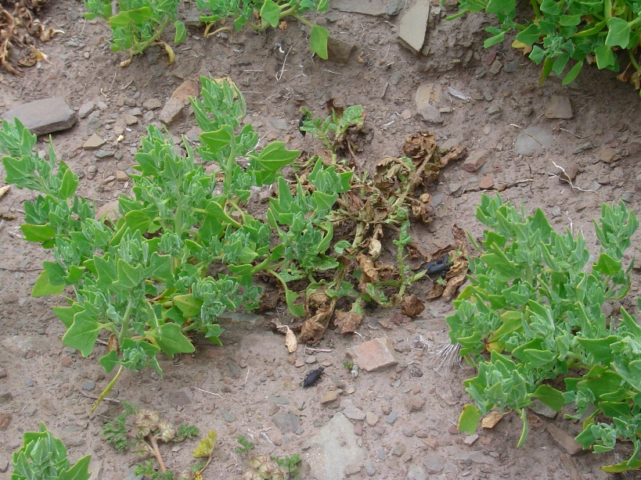
Foto 2: Presencia del escarabajo negro en parcelas de cañahua

El ataque del escarabajo negro (Epicauta willei) en la zona es poco frecuente como se advierte en el grafico 18. La presencia de este insecto se da cuando la planta se encuentra en plena maduración (Marzo – Abril), siendo las partes afectadas principalmente las hojas básales como se puede observar en la foto 2.

La incidencia de este insecto en la parcela de cañahua posiblemente se deba a la existencia de plantas de papa K’ipas en la misma parcelas de producción de cañahua. Es importante resaltar que este insecto es un agente dañino para el cultivo de la papa; por tanto la cañahua al estar asociada con plantas de papa K’ipa tiende a ser atacada por este insecto y su incidencia fue constatada entre el 14 y 40% de total de las parcelas muestreadas.

Los insectos que atacan a la cañahua son prácticamente los mismos que afectan a la quinua, pero su incidencia y nivel de daños son mucho menores, debido a que la cañahua es sembrada en pisos altitudinales más altos por su gran resistencia al frío y a las heladas. El ataque de los insectos en la cañahua por lo general se reduce a algunas plantas aisladas y en ningún caso constituye un severo peligro para la producción como ocurre como con las sequías, heladas y granizadas (Sarmiento (1990).

Control de plagas

Por lo general no se realiza el control del Epicauta willei (escarabajo negro), aunque algunos comunarios aplican insecticidas naturales, otros optan por los productos químicos, tal como se puede observar en el gráfico 19.

Grafico 19: Insumos para el control del escarabajo negro (Japo)

Fuente: Elaboración propia en base a AGRUCO-IESE (2004; Proyecto cañahua–PO1AA002)

Para controlar el Epicauta willei (escarabajo negro) en forma natural se utiliza ceniza, el cual es derramado o espolvoreado sobre el follaje de las plantas con incidencia de este insecto.

El producto químico que se usa para controlar Epicauta willei (escarabajo negro) es el mismo que se utiliza para la papa, como es el “Malatium”. Este producto se aplica solo a las plantas que son atacadas por este insecto.

Enfermedades

A simple vista se puede asumir que las plantas de cañahua no presentan enfermedades, siendo el color del follaje que no permite identificar claramente a las enfermedades y la deficiencia de nutrientes. Por ello es necesario un análisis preciso tanto del follaje de las plantas como del suelo.
La cañahua es considerada como resistente a las enfermedades, especialmente fungosas. En el Ayllu Majasaya Mujlli se detecta ataques de mildiú (Peronospora farinosa) y mancha foliar (Ascochyta sp.) al comienzo de la floración, pero posteriormente la incidencia desaparece, lo que posiblemente se debía a un factor de tolerancia (Sarmiento, 1990).

Las condiciones ambientales que favorecen al desarrollo del mildiú son las temperaturas altas y las precipitaciones constantes, que son suficientes para permitir la actividad del hongo (Sarmiento, 1990).

Según Sarmiento (1990), el mildiú ataca a las quenopodiáceas, sin embargo aislada de la quinua no ha provocado infección en la cañahua bajo condiciones naturales, como bajo pruebas de inoculación artificial.

Malezas

La vegetación silvestre que se encuentra dentro y alrededor de las parcelas de cañahua es bastante variable, dependiendo de factores como el suelo, humedad, temperatura y otros. En el cuadro 9 se muestran las especies silvestres más frecuentes que se ha identificado en las parcelas muestreadas.

Cuadro 9: Especies vegetales silvestres en las parcelas de cultivo de cañahua
Nombre vulgar | Nombre científico | Porcentaje
Kailla | Tetraglochin crista | 16,2
Cebadilla | Bromus catharticus | 13,5
Ichu |  | 8,1
Paqu | Stipa hans-meyeri P | 8,1
Chilliwa | Festuca dolichophyl | 8,1
Condor chinoga | Alchemilla pinnata | 2,7
Tola | Baccharis incarum | 5,4
Macha pasto | Calandria ciliata | 2,7
Pasto reloj-reloj |  | 5,4
Isru chiji | Muhlenbergia fastigata | 13,5
Sunchu | Senecio clivicolus | 5,4
Anu itapallo | Urtica flabellata | 2,7
Sairii-sairi | Nicotiana undulata | 2,7
Garbanzo o garbancillo | Astragalus garbanci | 2,7
Malvasa | Tarasa tenella | 2,7
Fuente: Elaboración propia en base a AGRUCO-IESE (2004; Proyecto cañahua–PO1AA002)

Los frutos de algunas especies silvestres se mezclan con los granos de la cañahua en el momento de la cosecha, tal es el caso de la cebadilla (Bromus catharticus) y el garbancillo (Astragalus garbancillu), siendo difíciles de separar posteriormente. El pito que se produce con estos frutos mezclados es picante. Existen también otras especies que perjudican la cosecha como es el anu itapallu (Urtica flabellata) que posee una espinillos en sus hojas que al contacto con la piel del hombre llega a ocasionar ardor y adormece la parte que ha tenido el contacto, situación que demora el arrancado de las plantas de cañahua.

Los productores de cañahua no realizan ningún control de malezas, siendo atribuida a ello principalmente a la dificultad que existe para realizar el deshierbe con alguna herramienta (picota), porque la distribución de las plantas de cañahua es bastante desuniforme, porque al hacer manualmente el deshierbe representa una elevada disponibilidad de tiempo.

La proliferación de malezas no representa en si un problema para la cañahua, debido a las condiciones climáticas frígidas que no favorecen su desarrollo. Cuando las precipitaciones pluviales son elevadas, existe mayor proliferación de malezas pero tampoco son eliminadas, siendo para el campesino útiles para la alimentación del ganado (Rodríguez, 1994).

Cosecha de la cañahua

La cosecha representa la actividad más importante de todo el proceso productivo de la cañahua y que requiere de una significativa cantidad de mano de obra familiar. La cosecha de la cañahua debe realizarse en un solo momento y cuando el estado de su madurez permita evitar la perdida de grano en proporciones elevadas. La cosecha se inicia una vez que las plantas han llegado a su madures fisiológica, manifestada por la caída de granos por efecto del viento (Rodríguez, 1994)

Según Saravia (1997), los productores realizan la cosecha y el trillado de la cañahua de acuerdo a su disponibilidad de tiempo, pudiendo realizar en un momento durante la cosecha de papa o al final de la cosecha de papa.

El indicador para empezar a cosechar la cañahua esta directamente relacionado con la celebración de la Semana Santa (8 meses después de la siembra), puesto que a partir de esta fecha los productores realizan visitas con frecuencia a las parcelas de cañahua para poder observar el estado de madurez en que se encuentra la planta de cañahua. Pasado la Semana Santa, la cosecha se puede realizar en cualquier momento dependiendo de las condiciones climáticas y la disponibilidad de mano de obra.

El productor según el comportamiento del clima puede adelantar o retrazar la cosecha en días o semanas, dependiendo también de la madurez de la planta. En situaciones cuando ocurre una helada fuerte, se puede adelantar la cosecha para evitar el excesivo derramamiento del grano. La quemazón provocada por la helada sumada a la intensidad de la radiación solar durante el día, hace que las hojas y tallos empiecen a secarse por completo y a derramar el grano.

Otra situación que puede adelantar la cosecha de cañahua es la ocurrencia de una nevada. Cuando esto ocurre, la planta se voltea y por consiguiente llega a derramar gran parte de los granos.

Etapas de la cosecha

La cosecha de la cañahua es morosa comprendiendo una serie de pasos como el: Segado o arrancado de las plantas, amontonado de las plantas, trillado, golpeado, separado, tamizado y venteado. Todos estos pasos se cumplen en forma secuencial, que en la mayoría de los casos ocupa a toda la mano de obra familiar. Las etapas o pasos de la cosecha se describen a continuación (ver figura 6)

Segado o arrancado de plantas

El segado o arrancado de las plantas de cañahua se realiza en forma tradicional y consiste en arrancar las plantas con las dos manos (ver foto 3). Cuando la planta se encuentra seca y madura, resulta ser un problema el arrancado de las plantas porque al hacer presión sobre el follaje de la planta se derraman los granos, ocasionando de esta manera pérdidas considerables. Para evitar el derrame de los granos, el arrancado de las plantas se realiza con preferencia en las primeras horas de la mañana, cuando las plantas se encuentran cubiertas por el roció, lo que ayuda a evitar la caída de los granos.
Figura 6: Cosecha de la Cañahua

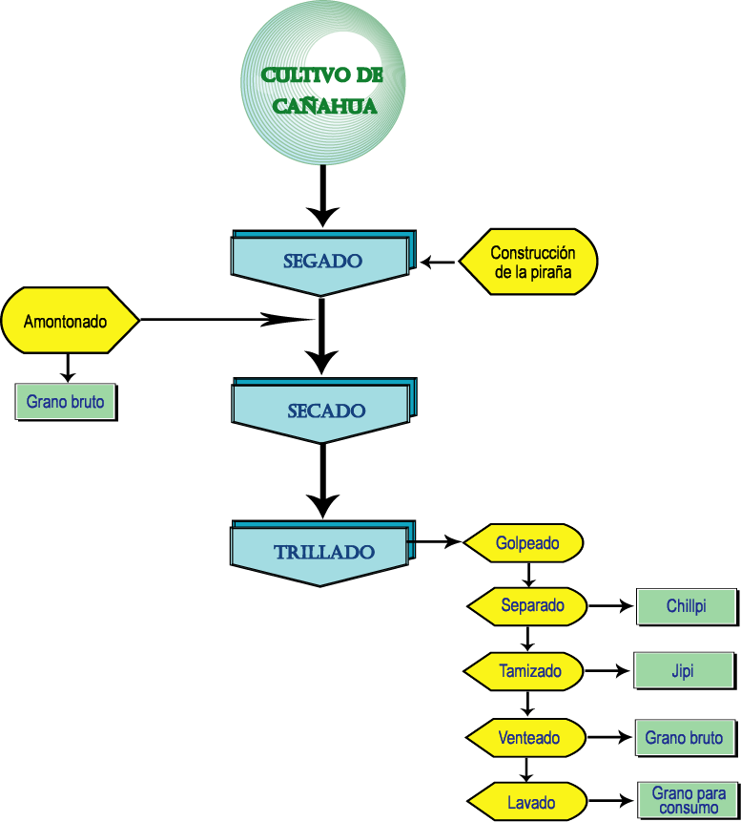

Fuente: Elaboración propia en base a AGRUCO-IESE (2004; Proyecto cañahua–PO1AA002)

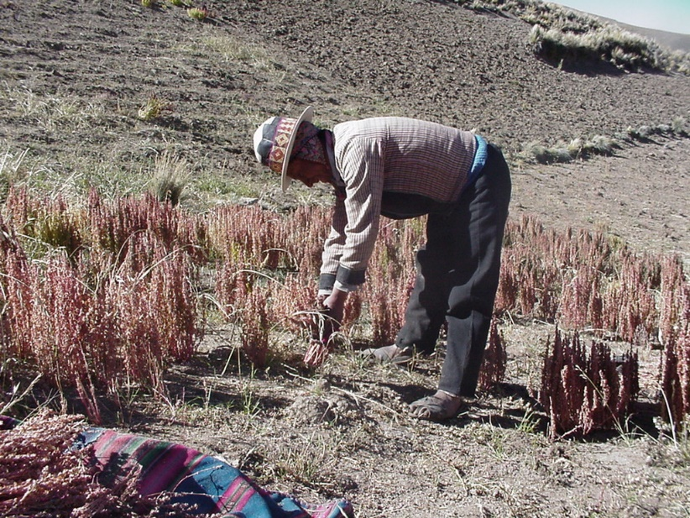
Foto 3: Arrancado de plantas de cañahua en el momento de la cosecha

En las cañahuas Choqos resulta mucho más fácil realizar el arrancado de las plantas, porque tienen un hábito de crecimiento erecto y la disposición de su follaje es más concéntrica a su eje principal, aspecto que facilita el proceso de arrancado y el derramamiento del grano es menor.

Mientras que para las cañahuas Thasas el arrancado es más complejo por que la disposición de su follaje ramificado dificulta el arrancado de las plantas, requiriendo además mayor tiempo para la cosecha. Por esta característica, algunos de los productores prefieren sembrar cañahuas Choqos.

El mayor problema de la cañahua sea posiblemente el derrame de grano ocasionado por la presión y la fuerza que se aplica a la planta durante el arrancado, siendo mucho mayor las perdidas por la caída de los granos cuando el follaje se encuentra con bajo porcentaje de humedad, vale decir muy seco. El otro problema es la contaminación de los granos con tierra, debido a que el arrancado se hace desde la raíz que tiene adherida tierra, llegando así a contaminarse con tierra principalmente en el momento que se hace el trillado.

Algunos productores en los últimos años han optado por utilizar “hoz” para efectuar el segado de las plantas, sin embargo esta práctica puede realizarse en cañahuas que poseen un desarrollo erecto (Choqos). El corte de las plantas con hoz presenta el mismo inconveniente que el arrancado, puesto que al hacer el corte cerca al cuello de la raíz ocasiona que los granos también se derramen.

Construcción de la pi’raña

Se denomina pi’raña al lugar donde se amontona las plantas de cañahua después de haber sido arrancadas o cortadas con hoz. Este lugar de forma circular debe estar bien nivelado y limpiado, además de estar afinado con agua, tal como se puede ver en la siguiente fotografía.

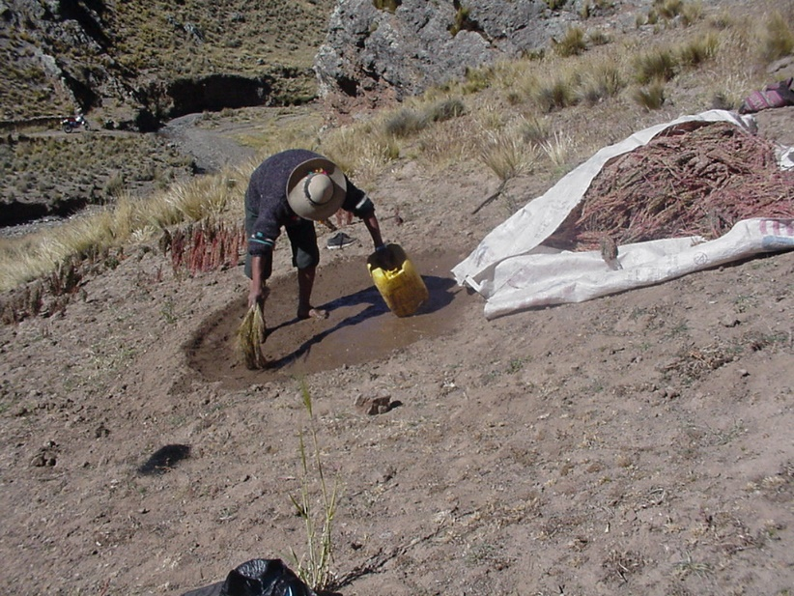
Foto 4: Construcción de la p’iraña

El tamaño de la p’iraña depende de la cantidad de plantas a ser cosechadas. Para una superficie de 1489 m² se habilita una p’iraña de aproximadamente 2 a 3 metros de diámetro. Este almacén temporal debe realizarse antes de la siega para que en el transcurso del día pueda secar de manera compacta.

Para la construcción de una p’iraña se sigue los siguientes pasos:

- Elección del terreno.
- Limpiado y deshierbe
- Nivelación del terreno
- Afinado con agua e ichu (escoba)

Dentro de la parcela misma de cañahua se elige un lugar y con la ayuda de un azadón se procede a desyerbar y nivelar el terreno. Luego se realiza el revocado que consiste en ir derramando agua poco a poco sobre el lugar nivelado, y a medida que se echa el agua se empieza a frotar y golpear cuidadosamente con una escoba hasta que se obtenga una superficie lisa. Finalmente, la pi’raña tiene que secar y para que no se forme grietas se cubre con una capa de paja. Todo este trabajo más el secado, dura aproximadamente medio día.

El terminado de la pi’raña debe ser fino y sin fisuras en el suelo, porque en ella se realizara el trillado de las plantas de cañahua de lo contrario ocasionaría perdidas muy significativas de grano. Las plantas de cañahua en la p’iraña deberán secar por aproximadamente un mes.

Algunos productores en los últimos años han tratado de remplazar a la p’iraña con bolsas plásticas dispuesta en el suelo a manera de mantel, resultando ser muy prácticos para el manipuleo, sin embargo tiene la desventaja de deteriorarse muy rápidamente por estar expuestas a los rayos solares por varios días. Por otra parte, el plástico durante el trillado es susceptible a sufrir roturas. Si bien el uso de plástico permite menos pérdida de grano, su rápido deterioro y la necesidad de renovación cada año hace que no sea una alternativa de uso generalizado. Algunos comunarios utilizan solamente cuando los volúmenes de producción son muy reducidos.

La utilización de la pi’raña parece ser más sostenible sobre todo en términos de gasto. Si la p’iraña esta bien construido puede evitarse mayores perdidas de grano y su contaminación con tierra.

Amontonado y secado de las plantas

Durante el proceso de cosecha, el amontonado de las plantas sobre la pi’raña constituye otra de las actividades. Según Rodríguez (1994) la altura de la era (amontonado de plantas de cañahua) tiene que estar entre 2 y 2,5 metros. Durante el trabajo de investigación se ha visto que la altura conveniente del amontonado de las plantas no tiene que exceder los 1,5 metros, y tiene que formar una pirámide truncada. A esta altura todas las plantas secan casi uniformemente porque existe un mayor aprovechamiento de los rayos solares, además presenta una mejor aireación que también facilita el secado.

Uno de los problemas con mayor frecuencia se presenta en la “era” es el ataque de roedores (conejo silvestre y ratas). Estos animales muchas veces construyen sus madrigueras en el medio de la “era”, donde también consumen grano, siendo la contaminación de los granos con sus heces y orín el peor problema, como se observa en la siguiente fotografía.

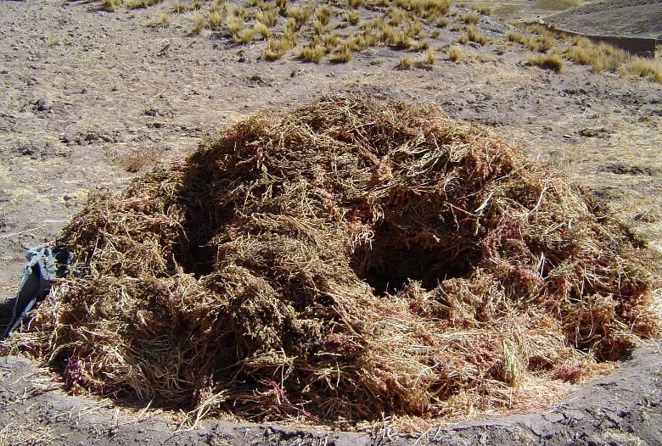
Foto 5: Era de cañahua que ha sido atacada por roedores
Otro problema es la pudrición de las plantas debido principalmente a dos factores: por un lado cuando se ha cosechado en verde o con una alta cantidad de humedad y al estar amontonada las plantas se reduce la aireación, lo que ocasiona que las plantas se pudran (ver fotografía 6), y por otra parte, cuando la “era” esta muy apisonada y elevada (cargado) igualmente se ocasiona la pudrición de plantas.

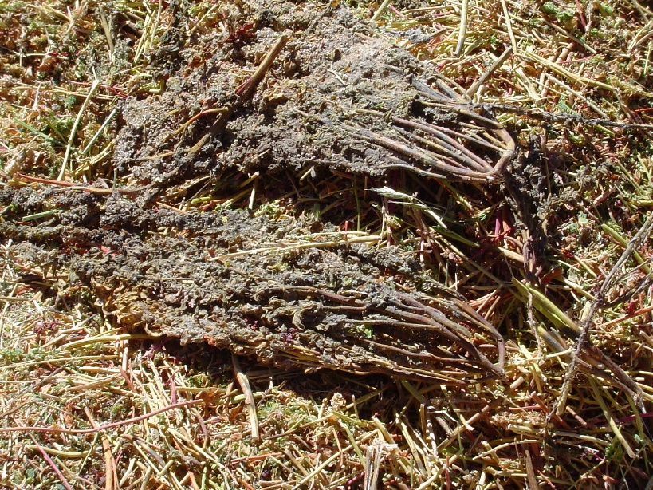
Foto 6: Plantas de cañahua podridas por la humedad

Los factores climáticos como la nevada pueden también llegar a causar la pudrición de las plantas en una “era”. La pudrición afecta a los granos ocasionándoles un cambio de color que le da una mala apariencia y un sabor amargo, grano que es destinado directamente para el consumo de los animales (aves y perros), como se observa en la siguiente fotografía.

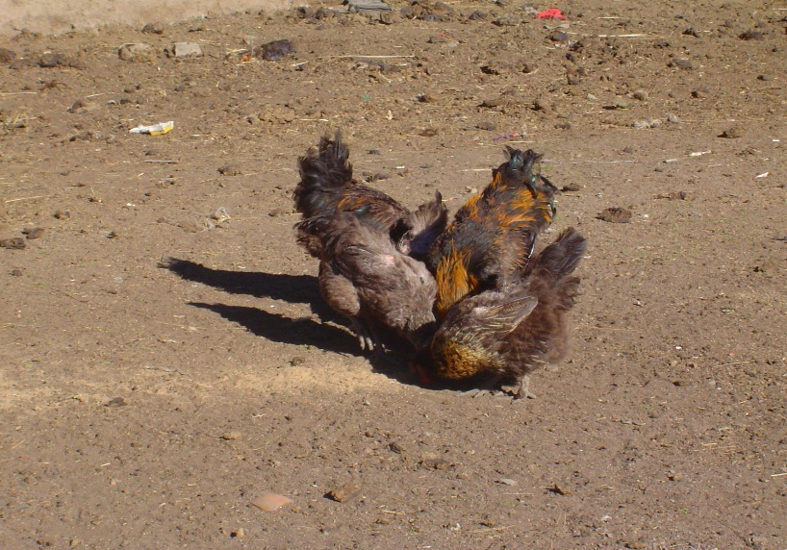
Foto 7: Gallinas comiendo granos de cañahua

El secado de las plantas de cañahua se realiza en la p’iraña a la intemperie, aprovechando los rayos solares.

Cuando se deja las plantas de cañahua secando por periodos prolongados de tiempo puede causar que el montón o la “era” se desparrame por acción del viento o de los animales, como los burros, los bueyes y las ovejas, ocasionando de esta forma la perdida de grano en grandes proporciones.

El periodo de tiempo recomendado técnicamente que puede permanecer la planta de cañahua en la pi’raña para el secado es de una semana, sin embargo los agricultores del Ayllu Majasaya Mujlli dejan entre cuatro a seis semanas, siendo un periodo muy largo.

La mayoría de los problemas que se presentan en esta etapa se deben principalmente al descuido de los productores, ya que no realizan un seguimiento continuo al proceso de secado después del amontonado que se hace en la p’iraña. Esto posiblemente se deba a que la mano de obra familiar es limitada y esta principalmente destinado a la cosecha de la papa y los forrajes.

Con el apoyo técnico temporal que se ha realizado, se ha demostrado que se tiene que acompañar con un manejo y dedicación regular para obtener una buena calidad, cantidad y rendimiento.

Trillado

El trillado se realiza una vez que el follaje de la planta se haya secado por completo, lo que ocurre una semana después de la cosecha pero los productores esperan hasta cuatro semanas o más.

El trillado de la cañahua en el Ayllu Majasaya Mujlli es tradicional acorde a las costumbres y los patrones culturales que tienen. En este proceso participan por lo general todos los miembros de la familia. El proceso del trillado es bastante moroso por el tamaño muy pequeño que tiene el grano de cañahua y que es muy susceptible a la perdida por derrame, lo que ocasiona una reducción significativa en los volúmenes de producción.

El trillado de la cañahua comprende varias etapas (golpeado, separado, cernido o tamizado y ventado), los que se describirán a continuación con mayor detalle:

Golpeado de plantas secas

Consiste en extender frazadas, aguayos o plásticos alrededor de la pi’raña, para posteriormente sacudir las plantas con las manos, acción que permite el derrame de una parte de los granos dentro la pi’raña. Se amontona nuevamente las plantas en la p’iraña para proceder a golpear con un bolillo de madera (palo) como se observa en la fotografía 8, ocasionando que las plantas derramen el grano por completo. Esta acción se repite hasta que se termine con el total de las plantas cosechadas. El follaje y las brozas separadas del grano son trasladados a sus domicilios para el consumo de los animales.

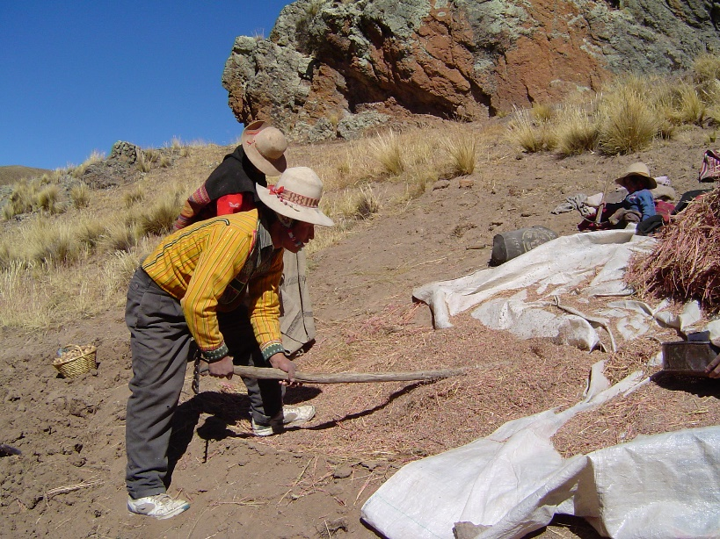
Foto 8: Comunario procediendo al golpeado de las plantas

El proceso de golpeado debe hacerse con mucho cuidado para no dañar la p’iraña de lo contrario se mezclaría con la tierra, además se debe tener cuidado que las plantas no salgan de la ph’iraña durante el golpeado o previamente.

Separado del grano de cañahua

Después del golpeado se procede con la separación del grano de las brozas (tallos y hojas). Este trabajo se realiza manualmente (ver fotografía 9), logrando obtener dos productos que son: el chillpi y la thalaqa. El chillpi son las brozas (hojas y tallos) que quedan como restos después de haberse separado el grano. Mientras que la thalaqa se llama a los granos que aún tienen hojas y tallos pequeños.

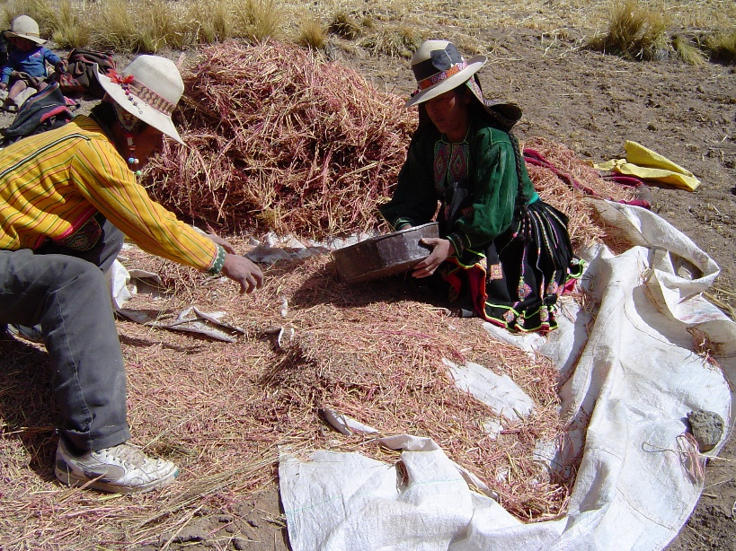
Foto 9: Separación del chillpi del jipi

El chillpi es un producto que esta destinado a la alimentación de los animales principalmente, para los ovinos y burros. Estos restos de la cañahua sirven como alimento complementario para los animales.

En síntesis, la producción de la cañahua no solamente esta destinada para el consumo humano, sino que los residuos vegetales (chillpi) que se obtienen son también destinados a la alimentación de los animales. Este último permite reducir la escasez de forraje que se presentan en determinados periodos del ciclo agrícola.

Cernido o tamizado

El proceso del cernido o tamizado se realiza principalmente para eliminar los residuos de hojas, tallos pequeños y algunas otras impurezas que se adhirieron durante el trillado y la separación del grano. Lo que se procede a cernir o tamizar es la thalaqa (ver fotografía 10).

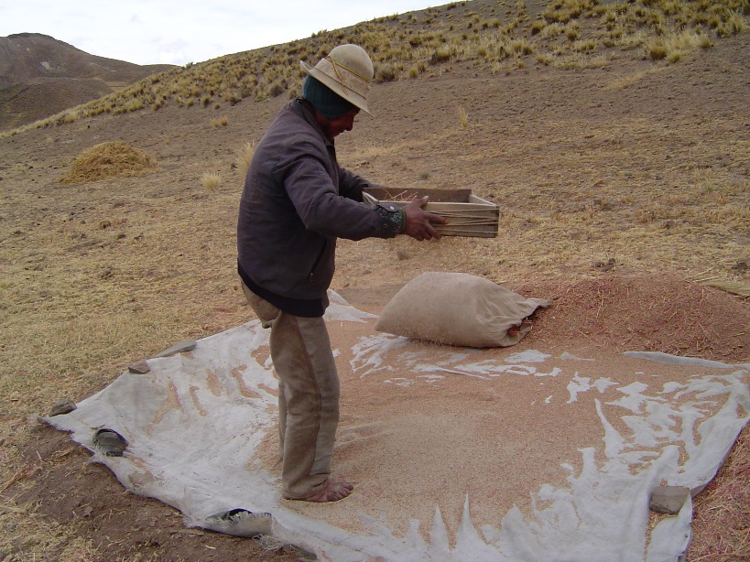
Foto 10: Tamizado del grano de cañahua

El tamizado del grano se puede realizar en dos partes dependiendo del volumen de producción. Si la thalaqa es bastante voluminoso, el tamizado se hace en la misma parcela sobre la pi’raña o utilizando una base de polietileno. En cambio cuando el volumen es reducido, se traslada en costales (bolsas de polietileno o lana) a los domicilios principales para realizar el tamizado.

Al tamizar la thalaqa se obtienen dos productos, el grano bruto que en algunos casos puede seguir conteniendo pequeños residuos de hojas y tallos, y el jiphi que es una mezcla de restos de hojas y tallos muy pequeños. Este último producto, vale decir el jiphi, se destina a la elaboración de la lejía o llujt’a a través de un proceso de incineración de los restos de las hojas y tallos de cañahua que luego son combinados con otros productos.

En el proceso del tamizado si existiera una corriente leve de viento, puede dar a lugar a que se obtenga dos tipos de grano dependiendo de la caída de las mismas. Si cae justo por debajo del tamiz significa que el grano ha completado su desarrollo y la calidad de esta es buena, grano que es destinado el consumo humano. Pero si el grano es desplazado varios centímetros en relación al anterior montón significa que el grano es liviano y no ha completado su madurez fisiológica (llamando localmente chusos), por lo tanto se destinan a la alimentación de las aves (gallinas) y los canes.

Venteado

El proceso del venteado es una acción manual que se realiza aprovechando la acción del viento y se procede de la siguiente manera. El grano bruto que aun tiene restos de hojas, tallos e impurezas, se empieza a derramar a chorro continuo desde una altura por encima de la cintura, acción que debe realizarse en forma pausada dependiendo de la velocidad del viento. El factor principal del venteado es el viento, y de ello depende la obtención de un grano limpio, debiendo ser la velocidad del viento no muy fuerte, porque sino ocasionaría la expansión del grano y consiguientemente su perdida. El tiempo de duración del proceso es bastante variable y depende principalmente de la ocurrencia e intensidad del viento, debiendo ante todo evitar la perdida de grano.

El venteado del grano puede ser opcional dependiendo de la cantidad de hojas y tallos pequeños pueda presentar el grano bruto. Su realización esta directamente a cargo de las mujeres.

Lavado

Una vez que se ha obtenido el grano de cañahua del proceso del trillado, se realiza el lavado del grano con el objeto de eliminar las impurezas existentes como ser piedras menudas, tierra y algunos restos de la broza que quedan. El grano de cañahua que resulta de este proceso es destinado principalmente para la transformación en pito que es consumido por los miembros de la familia; otros productores el grano lavado lo destinan para la venta en las ferias campesinas.

Rendimiento de grano

Para determinar el rendimiento de grano se realizo dos tipos de mediciones en las parcelas de las familias que participaron en la investigación. Primeramente se realizo el muestreo de una superficie de 2m² por parcela, eligiendo al azar un sector dentro la parcela de cañahua, de donde también se recabo la información sobre el número y, altura planta. Con estas muestras se hizo el trabajo de secado y trillado de las plantas, teniendo el cuidado de no ocasionar perdidas. A estos resultados las denominamos “rendimiento muestreado”.

La segunda medición corresponde al trabajo tradicional que realizan los productores en sus parcelas de cañahua. Para este caso se participo en forma activa en cada una de las etapas que comprende el proceso de cosecha hasta la obtención del grano. El producto final que se obtuvo se pesó y se relaciono con la superficie correspondiente. A estos datos se las denomino “rendimiento agricultor”.

Estos dos tipos de datos sobre rendimiento permitieron determinar los volúmenes de grano que se produce bajo un sistema de manejo tradicional, además de conocer la cantidad de grano que se llega perder. Comparando ambos datos se hizo el análisis para determinar la productividad de la Cañahua.

Los rendimientos de la cañahua en la comunidad de Japo se midieron en 10 parcelas, encontrándose una media en el rendimiento del agricultor de 601 Kg/Ha, mientras que el rendimiento muestreado alcanzó a 1461 Kg/Ha (ver gráfico 20). La diferencia entre estos dos datos, nos indica que existe una perdida muy significativa de grano sobre todo durante el proceso de la cosecha.

Grafico 20: Rendimiento en grano del cultivo de la cañahua

Fuente: Elaboración propia en base a AGRUCO-IESE (2004; Proyecto cañahua–PO1AA002)

En la comunidad de Lacolaconi se logró muestrear 7 parcelas, encontrando una media en el rendimiento del agricultor de 507 Kg/Ha mientras que el rendimiento muestreado alcanzó a 1288 Kg/Ha. Al igual que en la comunidad de Japo, las perdidas de grano en Lacolaconi son bastante elevadas.

Haciendo una comparación de los rendimientos entre ambas comunidades, Japo presenta un mayor rendimiento en relación a Lacolaconi, esta diferencia puede deberse a varios factores. Uno de ellos es el tapado de semillas en el momento de la siembra, en la comunidad de Lacolaconi solo realiza el 80% de los productores, mientras que en Japo realiza el 100%. Por otra parte, en la gestión que se realizó la investigación, la cosecha en la comunidad de Lacolaconi se ha realizado dos semanas después de haberse hecho en Japo. Finalmente el porcentaje de perdida de grano promedio en la cosecha en la comunidad de Lacolaconi (60%) es algo mayor a la de Japo (58%). Todos los factores anteriormente mencionados influyen para que exista una diferencia en el rendimiento entre las dos comunidades.

Los rendimientos que obtienen los productores de cañahua de ambas comunidades, esta en un rango aproximado de 507 a 601 Kg/Ha. Comparando estos datos con los encontrados por Torrico (1993) y Saravia (1997) en comunidades del Ayllu Majasaya Mujlli, se puede decir que la producción en la gestión que se realizo la presente investigación fue mala, puesto que estos investigadores indican que los rendimientos para un año malo es de 514 Kg/Ha, para un año bueno es de 4350 Kg/Ha y para años regulares varia entre 1852 a 2035 Kg/Ha.

En ese sentido, se puede indicar que los rendimientos de cañahua son muy variables de un ciclo agrícola a otro y se deben principalmente a factores climáticos y edáficos.

En estudios realizados en el Altiplano Norte de La Paz Mamani (1994), determino rendimientos de grano de cañahua entre 454 y 508 Kg/Ha, con los que no existe una diferencia significativa respecto de las comunidades de Japo y Lacolaconi.

En investigaciones realizadas en el Perú por Lescano y Arpasy (1976), determinaron que el rendimiento de grano varia entre 662 y 1165 Kg/Ha. Estos datos nos demuestran que los rendimientos que se obtiene en el Ayllu Majasaya Mujlli son casi similares.

Los rendimientos de grano pueden mejorarse simplemente con un adecuado manejo en la etapa de pre-cosecha y cosecha, tal como se puede comprobar en los rendimientos muestreados frente a lo de los agricultores. Vale decir que los rendimientos de la cañahua se ven afectados principalmente por la perdida de grano durante la cosecha.

Pérdida de grano

La perdida de grano de la cañahua ocurre en todo el proceso de la cosecha y trillado, que se debe a diferentes factores que inciden directa o indirectamente. La mayor parte de las perdidas de grano se produce por el momento inoportuno (muy tarde) de la cosecha. Si las plantas se dejan en campo hasta que se sequen por completo, el desgrame es mayor porque con el simple hecho de que ocurra un viento los granos se derraman con facilidad (como se observa en la fotografía 11). Además cuando las plantas están muy secas el derrame es mucho mayor al momento de realizar el arrancado y segado de las plantas.

Otro momento donde ocurre perdida de grano, es en la trilla como se describió anteriormente, el proceso de la trilla tiene muchos pasos que en los cuales se pierde mucha cantidad de grano. Debido al tamaño muy pequeño del grano de la cañahua es muy difícil recuperar los granos de la tierra, incluso de la misma era y la p’iraña.

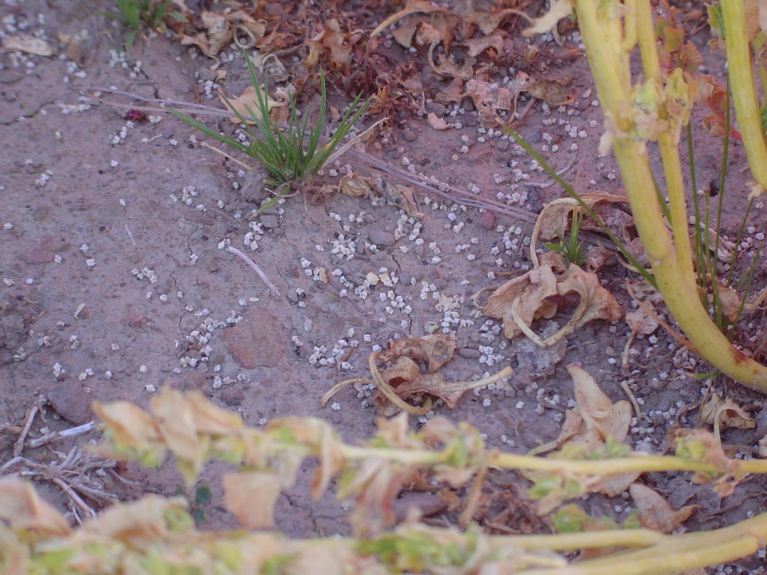
Foto 11: Perdida de grano por efecto del viento

Según Saravia, (1997) las plantas de cañahua presentan una susceptibilidad muy alta al desgrane cuando alcanza la madurez que varia de 5% a 20%, característica que le diferencia de las otras Chenopodiaceas. Para Mamani (1994), el desgrane de la Cañahua ocurre en forma constante y se debe principal al crecimiento y floración acropetal, porque el proceso de fructificación se produce en forma gradual y constante.

La perdida de grano que se estimo en la comunidad de Lacolaconi alcanza a 60%, puesto que el rendimiento muestreado fue de 1288 Kg/Ha y el rendimiento de los agricultores fue de 507 Kg/Ha, habiendo una diferencia de 781 Kg/Ha.

En la comunidad de Japo el rendimiento muestreado alcanzó a 1445 Kg de grano/Ha el rendimiento agricultor y 603 Kg de grano/Ha, la diferencia que representa al 58% puesto que en kilogramos alcanza 842 Kg/Ha.

Los porcentajes de perdida en ambos casos son muy significativos, tal como se puede ver en la gráfica 21.

Grafico 21: Porcentaje de pérdida de grano en la cosecha

Fuente: Elaboración propia en base a AGRUCO-IESE (2004; Proyecto cañahua–PO1AA002)

En la comunidad de Lacolaconi el porcentaje de pérdida es algo mayor a Japo, influyendo para ello diferentes aspectos como ser: el sistema de siembra, la época de cosecha y la ocurrencia de algunos factores climáticos. Estos últimos varían de un ciclo agrícola a otro y no son fácilmente controlables.

El porcentaje de pérdida de grano estimados en las comunidades de Japo y Lacolaconi comparando con otros resultados que obtuvieron en investigaciones realizadas en el Perú por Lescano (1994), se encuentra una diferencia de 9% en promedio, puesto que este investigador determino un 50% de perdida de grano para el caso del Perú.

Los resultados encontrados sobre las pérdidas de grano tanto en el Perú como en Bolivia, nos muestran que no se han realizado estudios para reducir el alto porcentaje de desgrane que presentan las plantas de cañahua. Dada esta situación, es necesario realizar trabajos de investigación para reducir las perdidas de grano que ocurre durante proceso de la cosecha de la cañahua.

Posiblemente el porcentaje de pérdida puede reducirse con un mejor manejo técnico desde que la planta entra a la fase de plena madurez. Las plantas de cañahua al no tener una maduración uniforme debido en parte a la mezcla de ecotipos o variedades locales que se tiene en una misma parcela, los productores esperan la maduración de todas las plantas para poder realizar la cosecha en un solo momento. Las variedades que maduran con anterioridad empiezan a desgranarse por la acción del viento. Una posible solución frente a este problema podría ser la uniformización de la madurez de la planta a través de una selección positiva, de ese modo tener variedades con mayor uniformidad en su maduración y así evitar desgrane que se ocasiona por la desigualdad en el tiempo de la maduración.

En el trillado seria conveniente realizar un manejo con más cuidado, como por ejemplo no dejar que las plantas permanezcan para su secado por periodos prolongados en la pi’raña. Por otra parte, podría mejorarse la técnica de limpieza del grano innovando materiales y herramientas, para que este trabajo se realice en forma más eficiente.

Factores climáticos

La ocurrencia de los factores climáticos adversos durante el periodo de desarrollo de los cultivos y la cosecha determina el éxito o no de la productividad de la cañahua, siendo este factor importante de considerar dentro el proceso productivo de la cañahua. En el gráfico 22, se puede advertir el grado de influencia o los efectos que provocan los diferentes factores climáticos en las diferentes fases fisiológicas del cultivo.

Grafico 22: Factores climáticos en el proceso productivo de la cañahua

Fuente: Elaboración propia en base a AGRUCO-IESE (2004; Proyecto cañahua–PO1AA002)

Granizada

La granizada constituye uno de los factores que provoca efectos muy negativos no solo para la producción de la cañahua, sino de todos los cultivos. Su ocurrencia se puede darse en diferentes periodos del ciclo vegetativo de los cultivos (ver fotografía 12).

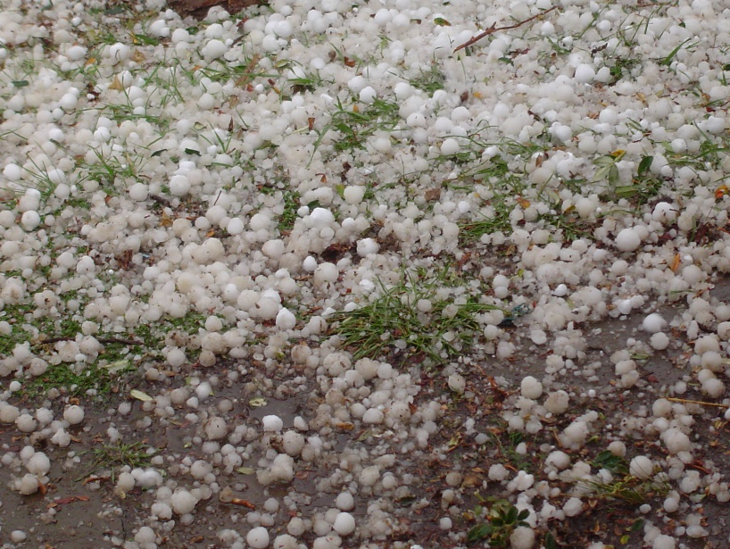
Foto 12: Ocurrencia de granizo en el Ayllu Majasaya Mujlli

En el Ayllu Majasaya Mujlli la ocurrencia de granizadas es de variada intensidad, principalmente en los últimos y primeros meses del año (diciembre a febrero). La granizada afecta esencialmente a dos etapas fenológicas de la cañahua. Una cuando la cañahua se encuentra en plena formación de sus inflorescencias, periodo en el que los daños pueden ser muy severos por eliminación de las inflorescencias, ocasionando posteriormente una merma considerable en la formación de los granos.

El segundo momento en el que la granizada puede tener efectos muy negativos, es cuando se encuentra en plena maduración. Por lo general, en esta fase el granizo impacta sobre las plantas de cañahua en forma brusca, lo que hace que el grano se derrame casi en su totalidad, provocando perdidas muy altas en la producción final de grano.

Viento

El viento es otro factor climático que puede ocasionar perdida de grano en la cañahua. Su efecto negativo se da principalmente en la época de la cosecha, puesto que el mayor porcentaje de perdida que puede provocar es cuando las plantas de cañahua se encuentran completamente secas. El retrazo en la cosecha puede determinar que las perdidas sean mayores, por lo que es importante realizar la cosecha cuando las plantas de cañahua no se encuentren muy secas.

Helada

Cuando las heladas se presentan en la fase de formación de inflorescencia y de plena floración, sus daños repercute considerablemente en la formación de los granos, Por lo general, los granos que son afectados por una helada son de baja calidad porque no culminan con su llenado, granos que son denominados ch’usa (vacíos). Estos granos se destinan a la alimentación de los animales (gallinas sobre todo) puesto que en el proceso de tostado para ser consumidos estos granos no revientan, sino que más bien se queman y no son adecuados para el consumo humano.
Su ocurrencia puede darse también cuando la planta se encuentra en plena maduración, sin embargo sus efectos no son tan severos como cuando la planta esta en formación de inflorescencias. En esta fase, las heladas más bien aceleran la maduración, situación que se puede obligar a los productores a adelantar la cosecha, evitando así que exista una mayor perdida de grano por acción del viento.

Lluvia

La ocurrencia de lluvias en la zona de estudio tiene una distribución irregular durante el ciclo agrícola de los cultivos. La mayor ocurrencia se da entre los meses de noviembre y marzo, periodo donde ocurre el 90 % del total de las precipitaciones pluviales. El restante 10 % ocurre fuera de este periodo, siendo útil cuando ocurre en fechas festivas, las que sirven para predecir el comportamiento climático del año. Por ejemplo, los comunarios esperan que ocurra precipitaciones en el mes de Julio para la festividad de la Virgen del Carmen (16 de Julio), y también en los primeros días del mes de agosto y para la fiesta de la Virgen de Guadalupe (8 de septiembre). Esta última festividad es por lo general la que marca el inicio de la siembra de la cañahua.

La cantidad promedio de precipitación que se registro para tres campañas (años) en la zona de estudio, fluctuó entre 300 y 600mm/año (AGRUCO, 2000). Con esta cantidad de precipitación se desarrolla la agricultura que es netamente a secano; en el Ayllu Majasaya Mujlli no se cuentan con sistemas de riego.

La cañahua al ser un cultivo que se caracteriza por ser resistente a la sequía por la presencia de oxalatos de calcio en las vesículas de sus hojas, sus requerimientos de agua son bajos, por lo que las precipitaciones pluviales que ocurren en el Ayllu Majasaya Mujlli en un rango de 267 mm/año y 655 mm/año cubre sin inconvenientes los requerimientos de agua para la cañahua.

El cultivo de cañahua durante el periodo de la siembra requiere que el suelo presente humedad durante el periodo de la siembra (5% como mínimo) para así favorecer el brote de las plántulas de lo contrario el porcentaje de germinación se vera reducida y de esta manera se provocaría una merma en la producción de grano. A pesar que la semilla de cañahua puede permanecer por varios meses latente en el suelo, la ocurrencia de una lluvia o nevada previamente a la siembra es muy importante. Los productores esperan precisamente la ocurrencia de una precipitación entre la última quincena de agosto y primera quincena de septiembre para proceder inmediatamente con la siembra. En años cuando la humedad del suelo es muy baja y no existe germinación en la cañahua por la falta de precipitaciones por lo general en los terrenos de cañahua son sembrados forrajes (avena o cebada) en meses más tarde (noviembre y diciembre).

Cuando la ocurrencia de las lluvias son muy frecuentes y abundantes las plantas de cañahua no desarrolla adecuadamente su follaje, por ende su crecimiento se estaciona porque la cañahua no es tolerante a elevados porcentajes de humedad, más al contrario resulta ser una especie que puede soportar las sequías. Por esta situación, se puede asumir que es una especie altamente adaptada a lugares de baja precipitación y bajas temperaturas, como es el Ayllu Majasaya Mujlli.

Nevadas

Este es otro factor climático que puede afectar o no la producción de la cañahua. Su ocurrencia en la época de la siembra es beneficiosa por que aporta con humedad a la capa arable, lo que favorece a la germinación de la semilla. En cambio cuando se presenta durante la cosecha puede provocar el tumbado (acamado) de las plantas, originando la pudrición de plantas y por consiguiente una alta perdida de grano.

La nevada también afecta cuando las plantas que ya han sido cosechadas y se encuentran en la era. En este caso al ser cubierta la superficie de la era con nevada hace que humedezca la parte interna de la era, ocasionando así el enmohecimiento del follaje y la pudrición del grano.

Volúmenes de producción

Los volúmenes de producción que obtiene cada familia es variable de un ciclo agrícola a otro y depende principalmente del tamaño de las parcelas, el manejo del cultivo y de los factores climáticos.

En la comunidad de Lacolaconi el promedio de producción de grano de cañahua por familia en el periodo agrícola 2003-2004 fue de 8,1@, aproximadamente 2 quintales (100 Kg). En Japo en el mismo periodo agrícola se obtuvieron 6.6@ (ver gráfica 23). La diferencia que existe entre las dos comunidades esta directamente relacionado con el tamaño de la superficie que manejan y los rendimientos.

Grafico 23: Volumen de producción promedio de cañahua por familia

Fuente: Elaboración propia en base a AGRUCO-IESE (2004; Proyecto cañahua–PO1AA002)

El volumen de producción a nivel comunal es también variable, existiendo un mayor volumen de producción en la comunidad de Lacolaconi, alcanzado a un total de 7824,6 Kg (ver la gráfica 24). En la comunidad de Lacolaconi el número de productores involucrados en la producción de cañahua alcanza a un total de 84 personas, siendo el volumen de producción promedio por familia de 8,1@ por año, que determina un mayor volumen de producción en comparación a Japo.

En la comunidad de Japo el volumen de producción de grano calculado asciende aproximadamente a 5540,7 Kg, cantidad que se logra a través de 73 productores afiliados al sindicato agrario.

Grafico 24: Volumen de producción de cañahua en las comunidades de Japo y Lacolaconi

Fuente: Elaboración propia en base a AGRUCO-IESE (2004; Proyecto cañahua–PO1AA002)

Es pertinente mencionar que en la comunidad de Lacolaconi el numero de personas que se dedican a la producción de la cañahua alcanzan al total de los miembros que conforman el sindicato de dicha comunidad (84 afiliados); mientras que en Japo el numero de productores de cañahua es solo de 73 afiliados, sin embargo en los últimos años se ha visto que existe una tendencia a incrementarse los productores debido a que existe el incremento de sus precios.

Fenología de la planta de cañahua

El conocimiento de las fases fonológicas del cultivo de Cañahua permitirá determinar los problemas que se presenta en las diferentes fases del crecimiento y podrían coadyuvar a mejorar su manejo. Con el presente trabajo se ha establecido una primera aproximación a las fases fonológicas de la cañahua, visualizándose en la figura 7.

Figura 7: Fases fenológicas de la cañahua

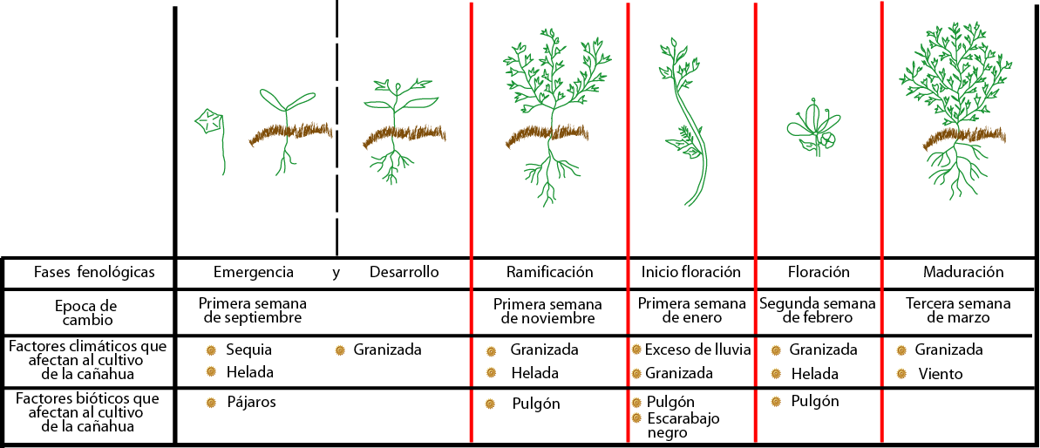
Fuente: Elaboración propia en base a Lescano (1994).

Emergencia

La emergencia implica la primera fase, determinada por el brote de las plántulas con sus dos primeras hojas denominadas cotiledones, lo que puede observarse a simple vista sobre la superficie de los terrenos.

La emergencia de las primeras plántulas se da entre los 14 y 17 días después realizada la siembra (ver fotografía 13 y 14). El tiempo para la emergencia puede variar y depende principalmente del porcentaje de humedad con que cuente el terreno al momento de la siembra; cuando no existe la suficiente humedad en el suelo la semilla puede permanecer en estado latente por varias semanas hasta que ocurra una precipitación pluvial.

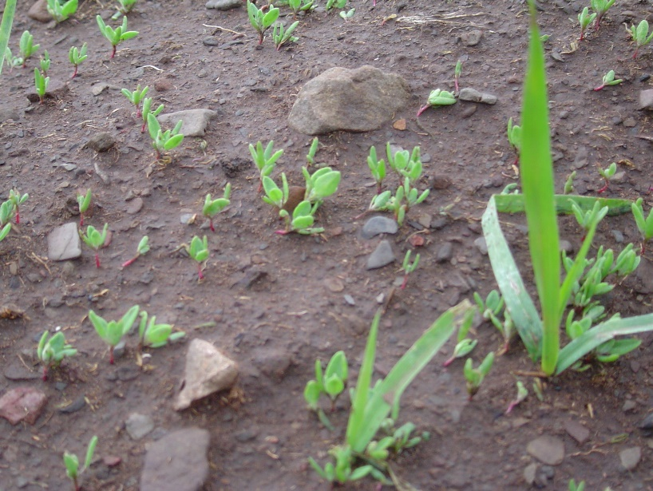
Foto 13: Plántulas de cañahua en proceso de emergencia

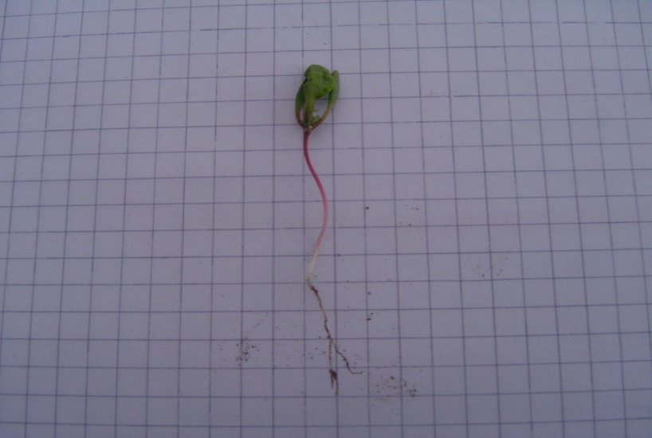
Foto 14: Plántula de cañahua después de la emergencia

La fase de emergencia esta considerando hasta los 45 días aproximadamente después de la siembra o hasta cuando las plantas empiezan a ramificar.

Ramificación

En esta fase se inicia el enramado ó formación de las ramas laterales denominadas secundarias; iniciándose de esta manera la formación del follaje de las plantas de cañahua (ver fotografía 15). Este proceso empieza más o menos a los 45 días después de la siembra y tiene una duración aproximada de 55 a 65 días.

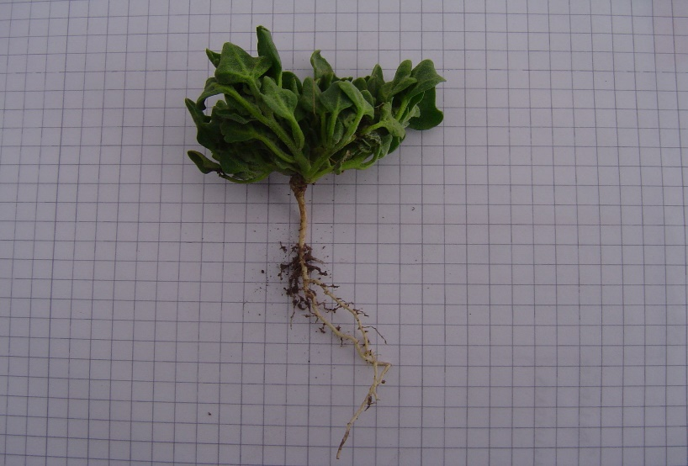
Foto 15: Planta de cañahua en proceso de ramificación
En esta fase ya se puede diferenciar el hábito de crecimiento de las cañahuas Thasa y Choqo. En el caso de la variedad Thasa, las ramas secundarias nacen en la base de la planta y se disponen en forma opuesta una de otra.

Formación de inflorescencias

Esta fase coincide con el periodo de las lluvias, ocurriendo la aparición de las primeras inflorescencias (ver fotografía 16), lo que se produce a inicios del mes de enero, aproximadamente entre los 100 y 115 días después de la siembra.

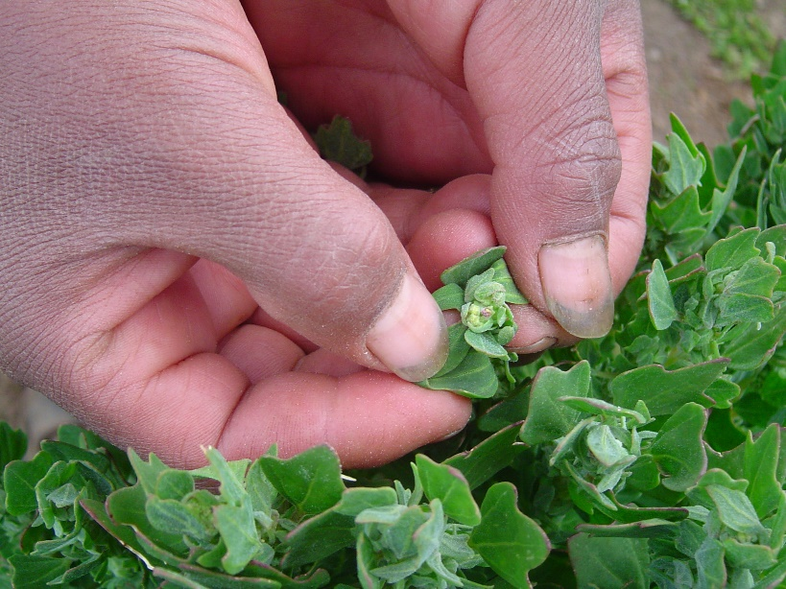
Foto 16: Planta de cañahua en formación de la inflorescencia

Las primeras inflorescencias de la cañahua aparecen en la rama principal de la planta, presentándose alrededor de esta una aglomeración de hojas pequeñas que dificulta la observación directa porque llegan a cubrir la panoja.

Floración

Para el cultivo de la cañahua según Lescano (1994), la fase de floración es considera cuando las flores de las inflorescencias han alcanzado una apertura del 50%. La duración de la floración por inflorescencias es entre 9 y 14 días, siendo la apertura de la flor de 3 a 7 días (ver fotografía 17)

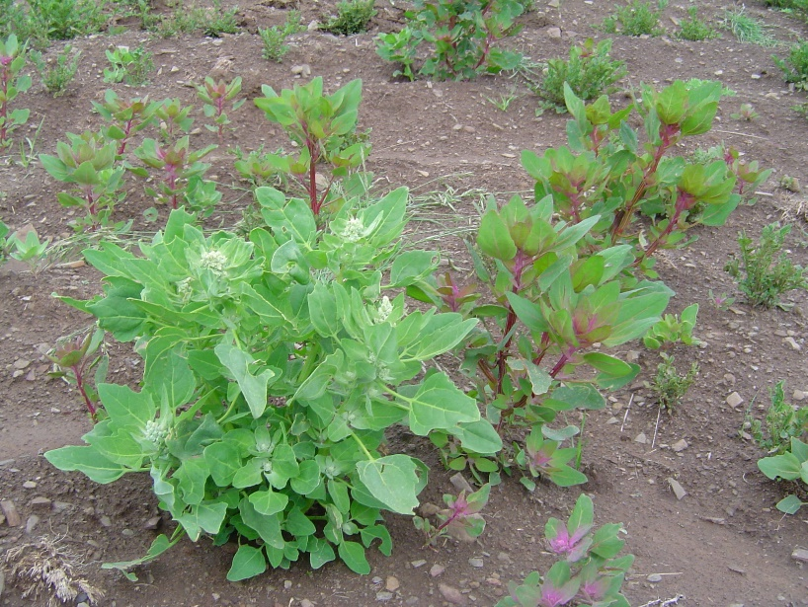
Foto 17: Planta de cañahua en flor

En la zona de estudio se ha determinado que la fase de floración ocurre los últimos días del mes de enero, a 145 días después de la siembra. Su duración bastante cortó antes de entrar en la siguiente fase. Esta fase coincide principalmente con los días festivos de la Virgen de la Candelaria (2 de febrero), siendo este periodo susceptible a la presencia de heladas.

Según Quispe (1999), la época de floración puede sufrir variación por efecto del estiércol que tiene la capacidad de prolongar el tiempo de madurez fisiológica de las plantas de cañahua.

Madurez

Para la determinación de la madurez de la planta de cañahua se ha hecho observaciones directas en campo conjuntamente con los productores, para lo cual se han considerado los siguientes indicadores. El cambio de color que sufre el follaje cuando se esta dando inicio la madurez. El derrame de hojas que sufre a consecuencia de que la planta se seca.
La fase de madurez tiene varias etapas, siendo la primera cuando el grano se encuentra en estado lechoso, vale decir poco consistente, lo que ocurre a fines del mes de febrero. En una segunda etapa, el grano se encuentra más consistente y no es tan pastosa en relación a la anterior, periodo que puede ser considerado como etapa de premaduración. Una ultima etapa se da cuando llega la madurez del grano propiamente dicho, ocurriendo entre los meses de marzo – abril, después de aproximadamente entre 180 a 200 días después de la siembra. En casos excepcionales se retrasa hasta el mes de mayo, debido principalmente a la incidencia de los factores climáticos. Esta fase también se caracteriza por que las plantas de cañahua empiezan a cambiar de color (ver fotografía 18), en primera instancia el tallo cambia de color y posteriormente las hojas.

Entre los dos tipos de cañahua, el de crecimiento erguido (choqo) llega a madurar aproximadamente una semana antes que el otro (thasa), situación se da porque las primeras presentan una menor cantidad de follaje y la disposición de sus ramas no son tan inclinadas, lo que hace que la savia circule mucho más rápido y beneficie únicamente a las inflorescencias que se encuentran en el extremo superior y vegetativamente se desarrollen más rápido; aquellas inflorescencias que se encuentran en la parte inferior no completa su desarrollo posiblemente por la insuficiencia de reservas.

En el caso de las plantas Thasa, la disposición de sus ramas se encuentran dispuestas en ángulo de aproximadamente 60º, situación que permite que la corriente de la savia reduzca, produciendo que su desarrollo sea menor y forme mayor cantidad de frutos.
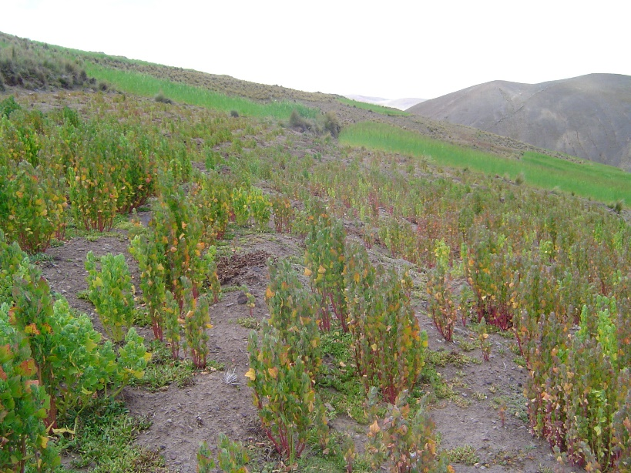
Foto 18: Plantas de cañahua en proceso de maduración

Para los productores de cañahua, la planta se encuentra madura cuando el follaje se encuentra completamente seco, y se desgranan los granos con facilidad al hacer una presión entre los dedos. Una vez detectado esta situación se procede a iniciar la cosecha, porque los productores saben que si no realizan en forma rápida y oportuna la cosecha puede llegar a perder hasta más del 50% de la producción a consecuencia del derrame del grano.

Ciclo vegetativo

Según Sarmiento (1990), el periodo vegetativo del cultivo de la cañahua depende de las variedades, extendiéndose de 6 a 8 meses.

Para Saravia (1997), la cañahua presenta un ciclo más precoz que la planta de quinua, indicando que la planta de cañahua alcanza su madurez aproximadamente a los 200 días después de la siembra.

Mamani (1994), en el Altiplano Norte de La Paz ha determinado que la cosecha de la cañahua se realiza entre los 150 a 180 días después de la siembra.

Haciendo un análisis sobre los datos existentes sobre el ciclo agrícola de la cañahua, se encuentra que existe una variación de hasta 60 días entre el mínimo y el máximo en comparación al Ayllu Majasaya Mujlli. Esta variación puede deberse principalmente a los factores climáticos que son distintos entre una zona y otra.

La cosecha es determinada por la disponibilidad de tiempo y mano de obra, y en menor grado por el estado de madurez de las plantas.

En el siguiente grafico se puede apreciar la diferencia que existe en el ciclo vegetativo de la cañahua en las comunidades de Japo y Lacolaconi, siendo mayor en esta ultima, lo que puede atribuirse a que las condiciones climáticas de Lacolaconi son más frígidas.

Grafico 25: Ciclo vegetativo de la cañahua en la comunidad de Japo y Lacolaconi

Fuente: Elaboración propia en base a AGRUCO-IESE (2004; Proyecto cañahua–PO1AA002)

La diferencia que existe en el ciclo vegetativo de la cañahua en las comunidades de Japo y Lacolaconi, se puede atribuir a los siguientes factores:

- La época de siembra

La época de siembra puede variar en un lapso de 30 a 45 días entre ambas comunidades. Este lapso esta en función a la presencia de precipitaciones pluviales que puedan presentarse en forma adelantada o retrazada.
En la comunidad de Lacolaconi el 71% de los productores realizaron la siembra de la cañahua pasado la primera quincena del mes de septiembre, esto debido a la falta de precipitaciones pluviales. Mientras que el 29 % prefirió realizar la siembra en forma adelantada, existiendo un caso que realizo a mediados del mes de agosto.

En el caso de Japo, el 50% de los productores realizaron la siembra cerca a la festividad de la Virgen de Guadalupe, el resto lo hizo pasado la primera quincena del mes de septiembre.

- La ocurrencia de algunos factores climáticos

La ausencia de precipitaciones puede retrasar las siembras. Durante la gestión en la que se realizó la presente investigación, al inicio del ciclo agrícola existió baja de humedad del suelo por la falta de precipitaciones pluviales, lo que ocasiono que en la comunidad de Lacolaconi las siembras de cañahua sea retrasada. Contrariamente en Japo llovió para la festividad de Guadalupe (8 de septiembre) lo que aprovechan para sembrar inmediatamente.

La presencia de lluvias en exceso en periodo de maduración ocasiona que las plantas permanezcan vegetando y retrase la maduración; de igual manera la presencia de nubosidad retrasa la maduración de las plantas.

Durante el periodo de desarrollo de las plantas entre los meses de enero hasta febrero ocurrieron precipitaciones pluviales casi frecuentemente y con una moderada intensidad, lo que permitió que la superficie de las parcelas almacenan buen porcentaje de humedad, mientras que aquellos suelos que presentan problemas de infiltración se produjo encharcamientos, lo que afecto al desarrollo de las plantas.

En la época de cosecha (marzo-abril) continuaron las lluvias y los días permanecían nublados, lo que produjo un retraso en la maduración de las plantas. Afines del mes de abril el tiempo cambio, los días fueron más soleados, lo que favoreció a la maduración, proceso que no duro más de una semana; inmediatamente después se procedió a la cosecha.

- La orientación de la parcela de la cañahua

Este factor se asocia a la incidencia de los rayos solares en las parcelas, influyendo en la maduración de las plantas. Las plantas de las parcelas que están ubicadas en sitios llamados lupheaqos (solana) maduran más antes debido a que la incidencia de los rayos solares es más prolongada durante el día ocasionando que las plantas se sequen. Lo contrario sucede con aquellas plantas que fueron sembradas en lugares chiwirape (umbrano), ya que los rayos del sol les llega en menos horas al día.

- La disponibilidad de tiempo para la cosecha

La cosecha de la cañahua depende por lo general de la disponibilidad de tiempo que puedan tener los productores, ya que la cosecha de la papa o de forraje requiere mayor tiempo. Por tal motivo, pueden adelantar o retrazar la cosecha de cañahua.

El comportamiento climático durante el ciclo agrícola en el que se realizo la investigación ha sido irregular y tardío respecto de la época de lluvias, por lo que estos se atrasaron prolongándose hasta mediados del mes de abril. La ocurrencia de precipitaciones al final de la maduración de los cultivos produjo un elevado contenido de humedad en la capa arable del suelo, provocando pudrición en los tubérculos, lo que repercutió en el adelanto de la cosecha de papa con la finalidad de no perder volúmenes significativos de dicho producto.

- Festividad de carácter religioso

Uno de los parámetros en el que se basan los productores para empezar la cosecha de la cañahua, es la Semana Santa, a partir de esta fecha se empieza con la cosecha. En el año en el que se realizo la investigación, esta festividad se dio en la primera semana del mes de abril, siendo para ese año el inicio de la cosecha algo tardía con respecto al pasado año.

El periodo de tiempo, que permanecieron las plantas en campo antes de ser cosechadas fue bastante prolongado. El número de días considerado no constituye en realidad al ciclo agrícola del cultivo de la cañahua, debido a que se contabilizo desde el día que se realizo la siembra hasta el momento de la cosecha. Estos datos más nos sirvieron para hacer el análisis del porque la planta permanece por periodos más prolongados al de su ciclo vegetativo normal.

En síntesis, el ciclo vegetativo tardío de 244 días que se contabilizo en la comunidad de Lacolaconi, se debe a lo siguiente: la siembra tardía, el periodo de lluvias irregular y prolongado al final de la temporada, la parcelas en su mayoría se encontraban en sectores umbrano, la cosecha retrasada porque se ha priorizado la cosecha de papa debido a que se empezó a podrir por el exceso de lluvias. Para el caso de Japo el factor que más influyo, fueron las precipitaciones pluviales.

Caracterización la de cañahua según criterios campesinos y botánicos

Caracterización morfológica de la cañahua

La botánica se refiere al estudio de las especies vegetales, para lo cual se utiliza una serie de ramas como la morfología que permite describir la forma y la estructura de las plantas. En estudios de carácter taxonómico la morfología constituye una herramienta importante para poder determinar la variabilidad que existe dentro una especie vegetal.

En el presente estudio se ha considerado evaluar los caracteres morfológicos más relevantes de la planta de la cañahua, como son: la raíz, el tallo, las hojas y el fruto.

Raíz

La cañahua presenta dos tipos de raíz de acuerdo a su hábito de crecimiento. En aquellas plantas de crecimiento erecto (choqo), la forma de la raíz es axonomorfa, vale decir que posee una raíz principal de crecimiento vertical, del cual nacen las secundarias en forma oblicua. En estas la longitud de la raíz puede alcanzar hasta los 20 cm.

En el caso de las plantas que tienen un hábito de crecimiento semipostrado (thasa), la forma de la raíz es adventicia, originándose en la base del tallo con numerosas raicillas y su desarrollo es casi superficial. Por esta característica, las cañahuas Thasas son más fáciles de arrancar al momento de la cosecha desprendiéndose del suelo con facilidad y sin mucho esfuerzo y generalmente la raíz se queda en el suelo. Lo contrario sucede con las cañahuas Choqos, que resulta ser más dificultoso el arrancado de las plantas en la cosecha porque el desarrollo radicular es más prolongado, quedando parte o el total del cuerpo de la raíz en el suelo.

Tallo

La planta de cañahua no presenta una rama o tronco principal, sino que se ramifica desde la base, su altura puede alcanzar hasta los 65 cm en el caso de las cañahuas choqos o erectas y hasta los 50 cm de altura en el caso de las cañahuas thasas o semipostradas.

Las ramas de la cañahua son herbáceas durante gran parte de su desarrollo, y una vez que empieza a madurar, torna más consistente y quebradizo. La forma es generalmente cilíndrica y no presentan nudos en las inserciones de las hojas. Su coloración es bastante variable de acuerdo con las diferentes variedades locales o ecotipos.

Los tallos de la cañahua son de diferentes colores cuando se encuentran en la fase de madurez, variando desde rosado, morado hasta anaranjado. En los sectores donde se cultivo cañahua al momento de la madurez se puede ver un mosaico muy colorido. Más adelante se hará referencia a la coloración que presenta cada ecotipo o variedad local.

Cuando las plantas alcanzan su madurez las ramas se secan, se endurecen y luego se quiebran con facilidad, lo que ocasiona el derrame de los granos de la cañahua y por consiguiente su perdida.

Hojas

Las hojas tienen la forma cuneiforme, con tres dientes en la parte superior del limbo que forman los lóbulos En la lámina se presentan tres nervaduras principales que nacen juntas del pecíolo, insertándose al tallo en forma alterna.

El largo del limbo puede variar entre 2,5 a 3 cm y de 1 a 1,5 cm de ancho. Presenta una coloración verde en las primeras etapas de desarrollo de la planta, para posteriormente cuando esta en proceso de maduración empieza a tomar colores con tonos variables al igual que los tallos, de acuerdo al ecotipo o variedad local a la que corresponde.

Fruto

Los frutos de la cañahua son secos e indehiscentes denominados aquenio y esta cubierto por un pericarpio muy fino, traslucido y compuesto de cinco partes. El tamaño de los granos varia entre 1 a 2 mm de diámetro. Los granos pequeños tienen un diámetro de 1,2 mm, los granos medianos 1,3 a 1,5 mm y los granos grandes mayor a 1,5 mm.

El color del grano en algunos esta directamente relacionado con la coloración del follaje que presenta el ecotipo o la variedad local en particular, como es el caso del ecotipo o variedad local ayrampu que produce un grano de color púrpura semejante al follaje de la planta. La coloración de los granos varían desde colores claros (marrón claro, amarillos), medios (anaranjados, marrón, guindo-blanco) y oscuros (guindo oscuro, negro). Los de color claro son los que más preferencia tienen para la elaboración del pito de cañahua.

Caracterización de variedades locales o ecotipos de cañahua

La caracterización morfológica, se ha realizado a través de una guía elaborada, la cual se basa principalmente en los indicadores propuestos por Saravia (1994) y Lescano (1994) para la cañahua, aunque de estos fueron seleccionados los caracteres de mayor relevancia, de modo que permitió complementar la caracterización campesina (ver también anexo).

Para la presente investigación, la aplicación de los descriptores se realizó en las mismas parcelas de los comunarios y respetando las técnicas locales de cultivo, sobre todo con la participación activa de los mismos durante la caracterización.

Por otra parte, la caracterización de las variedades locales o ecotipos de cañahua se realizaron en la época de la cosecha para la evaluación agronómica y morfológica. Además se debe indicar, que la evaluación o caracterización se efectuó sobre una muestra de 1-3 plantas para el caso del follaje.

Variedad local o ecotipo Choqechilliwa:
Grupo Thasa |  | Grupo Choqo
Choqechilliwa Thasa |  | Choqechilliwa Choqo
Habito de crecimiento :  Forma de la raíz :  Forma de la hoja :  Color de tallo :  Color de la hoja :  Color del grano :  Largo de la raíz :  Altura de la planta :  Tamaño del grano : | Semipostrado  Adventicia  Cuneiforme  Amarillo-verde  Amarillo  Marrón claro  9cm.  43cm.  Grande | Habito de crecimiento :  Forma de la raíz :  Forma de la hoja :  Color de tallo :  Color de la hoja :  Color del grano :  Largo de la raíz :  Altura de la planta :  Tamaño del grano : | Erguido  Axonomorfa  Cuneiforme  Amarillo-verde  Amarillo  Marrón claro  9,5cm.  44,5cm.  Grande

- Criterios campesinos:

“…La cañahua choqechilliwa, es resistente a la helada, su maduración es casi uniforme pero tarda en madurar, mayormente se siembra en lugares planos (pampas)”.

“…El grano que produce es más grande que las otras cañahuas, cada planta produce harto grano y con facilidad se separa el grano de la paja (tallos y hojas). Es bueno para trasformar en tostado, el pito de este grano es dulce y rico.

(Testimonio de productores de cañahua
Comunidades: Japo y Lacolaconi)

Variedad local o ecotipo Wanaqero:
Grupo Thasa |  | Grupo Choqo
Wanaqero Thasa |  | Wanaqero Choqo
Habito de crecimiento :  Forma de la raíz :  Forma de la hoja :  Color de tallo :  Color de la hoja :  Color del grano :  Largo de la raíz :  Altura de la planta :  Tamaño del grano : | Semipostardo  Adventicia  Cuneiforme  Rosado-rojo  Amarillo-rosado  Marrón  7,5cm.  40cm.  Mediano | Habito de crecimiento :  Forma de la raíz :  Forma de la hoja :  Color de tallo :  Color de la hoja :  Color del grano :  Largo de la raíz :  Altura de la planta :  Tamaño del grano : | Erguido  Axonomorfa  Cuneiforme  Rosado-rojo  Amarillo-rosado  Marrón  9cm.  47cm.  Mediano

- Criterios campesinos:

“…Esta cañahua es poco resistente a las heladas, tarda en madurar y lo hace en forma desigual. Produce bien en laderas y lugares planos”.

“…La producción de grano por planta es buena, pero es moroso su cosecha porque las plantas tienen follaje y raíces muy duras. Es igual que el choqechilliwa para tostar y no se llega a quemarse con facilidad. El único problema que presenta es que las plantas crecen de manera desigual, algunos bajos y otros altos”.

(Testimonio de productores de cañahua
Comunidades: Japo y Lacolaconi)

Variedad local o ecotipo Ayrampu:
Grupo Thasa |  | Grupo Choqo
Ayrampu Thasa |  | Ayrampu Choqo
Habito de crecimiento :  Forma de la raíz :  Forma de la hoja :  Color de tallo :  Color de la hoja :  Color del grano :  Largo de la raíz :  Altura de la planta :  Tamaño del grano : | Semipostrado  Adventicia  Cuneiforme  Rojo-púrpura  Púrpura  Guindo  6,5cm.  33cm.  Mediano | Habito de crecimiento :  Forma de la raíz :  Forma de la hoja :  Color de tallo :  Color de la hoja :  Color del grano :  Largo de la raíz :  Altura de la planta :  Tamaño del grano : | Erguido  Axonomorfa  Cuneiforme  Rojo-púrpura  Púrpura  Guindo  13,5cm.  35,5cm.  Mediano

- Criterios campesinos:

“…Esta planta es susceptible a las heladas y es delicado a la lluvia. Su producción no es buena y las plantas no cargan mucho grano. Mayormente estas plantas se siembra en las laderas y llegan a maduran antes que el wanaqero”.

“…El trillado de estas plantas es fácil y se hace rápido. El pito que se obtiene es oscuro, por eso no tiene buen precio en el mercado, y por lo tanto no se siembra mucho, pero es dulce”.

(Testimonio de productores de cañahua
Comunidades: Japo y Lacolaconi)

Variedad local o ecotipo Kellu:
Grupo Thasa |  | Grupo Choqo
Kellu Thasa |  | Kellu Choqo
Habito de crecimiento :  Forma de la raíz :  Forma de la hoja :  Color de tallo :  Color de la hoja :  Color del grano :  Largo de la raíz :  Altura de la planta :  Tamaño del grano : | Semipostrado  Adventicia  Cuneiforme  Rojo-naranja  Rojo-naranja  Anaranjado  6cm.  47,5cm.  Mediano | Habito de crecimiento :  Forma de la raíz :  Forma de la hoja :  Color de tallo :  Color de la hoja :  Color del grano :  Largo de la raíz :  Altura de la planta :  Tamaño del grano : | Erguido  Axonomorfa  Cuneiforme  Rojo-naranja  Rojo-naranja  Anaranjado  6,5cm.  34,5cm.  Mediano

- Criterios campesinos:

“…Esta planta es muy resistente a la helada, mayormente en lugares altos crece de los cerros, pero no llega a producir mucho grano, por eso se siembra muy poco”.

“…Las plantas maduran casi uniforme lo que favorece a la cosecha, además es fácil de trillar porque la separación del grano a través del golpeado es fácil y rápida. El grano de esta cañahua es algo amargo parecido a la quinua por eso no les gusta a los compradores y tiene un precio más bajo, para venderlo lo mezclamos con los granos de las otras cañahuas”.
(Testimonio de productores de cañahua
Comunidades: Japo y Lacolaconi)

Variedad local o ecotipo Medio ayrampu:
Grupo Thasa |  | Grupo Choqo
Medio ayrampu Thasa |  | Medio ayrampu Choqo
Habito de crecimiento :  Forma de la raíz :  Forma de la hoja :  Color de tallo :  Color de la hoja :  Color del grano :  Largo de la raíz :  Altura de la planta :  Tamaño del grano : | Semipostrado  Adventicia  Cuneiforme  Rosado-claro  Guindo  Guindo-blanco  7,5cm.  35,5cm.  Mediano | Habito de crecimiento :  Forma de la raíz :  Forma de la hoja :  Color de tallo :  Color de la hoja :  Color del grano :  Largo de la raíz :  Altura de la planta :  Tamaño del grano : | Erguido  Axonomorfa  Cuneiforme  Rosado-claro  Guindo  Guindo-blanco  8cm.  50cm.  Mediano

- Criterios campesinos:

“…Esta planta se encuentra mezclado con las plantas de la cañahua ayrampu y no se encuentran en una parcela, el trillado lo hacemos fácil y rápido, el color del pito es parecido al del ayrampu”.

(Testimonio de productores de cañahua
Comunidades: Japo y Lacolaconi)

Variedad local o ecotipo Medio Kellu:
Grupo Thasa
Medio Kellu Thasa
Habito de crecimiento :  Forma de la raíz :  Forma de la hoja :  Color de tallo :  Color de la hoja :  Color del grano :  Largo de la raíz :  Altura de la planta :  Tamaño del grano : | Erguido  Adventicia  Cuneiforme  Amarillo  Anaranjado  Amarillo intenso  9cm.  32cm.  Mediano

- Criterios campesinos:

“…Esta cañahua sembraban nuestros abuelos, pero ahora no sembramos mucho y si hay se encuentran mezclados con las otras cañahuas, por ese motivo no sabemos como produce esta cañahua”.

(Testimonio de productores de cañahua
Comunidades: Japo y Lacolaconi)

Ajara (cañahua silvestre)
Grupo Thasa
Ajara Thasa
Habito de crecimiento :  Forma de la raíz :  Forma de la hoja :  Color de tallo :  Color de la hoja :  Color del grano :  Largo de la raíz :  Altura de la planta :  Tamaño del grano : | Semipostrado  Adventicia  Cuneiforme  Amarillo oro  Amarillo oscuro  Negro  5,5cm.  30cm.  pequeño

- Criterios campesinos:
“…Como todas las plantas tienen sus ajaras (parientes silvestres), la cañahua también tiene su ajara. Esta crece en todo lugar, no se siembra porque aparece de por si. Son plantas pequeñas de color amarillo y cuando ya están maduras son de color negro al igual que su grano. El pito que se hace es de color negro, dulce y es más alimento”.

“…Cuando estamos cosechando las cañahuas sembradas, no hay que cosechar las ajaras, porque cuando mezclamos con las otras cañahuas el color de grano y del pito es oscuro, y cuando llevamos a la venta esta cañahua mezclada con ajaras nos pagan poco por eso tratamos de no mezclar con las cañahuas sembradas”.
(Testimonio de productores de cañahua
Comunidades: Japo y Lacolaconi)

Preferencia en la tenencia de variedades locales o ecotipos de cañahua

De todos los ecotipos o variedades locales que se encuentran en las comunidades del Ayllu majasaya Mujlli, los más difundidos son el wanaqero y el choqechilliwa. Estos dos ecotipos pueden encontrarse sembradas sin estar mezcladas con otras variedades locales o ecotipos. En cambio los otros ecotipos se encuentran casi mezclados, o sea que no se manejan como variedades o ecotipos puras como ocurre con el wanaqero y la choqechilliwa.

Grafico 26: Preferencia en la tenencia de variedades locales o ecotipos de cañahua en Japo y Lacolaconi.
Fuente: Elaboración propia en base a AGRUCO-IESE (2004; Proyecto cañahua–PO1AA002)

La preferencia en la tenencia de ecotipos o variedades locales, esta determinada principalmente por el rendimiento que tiene en grano, además del color claro que posea el grano para que el pito sea también claro. Esta última característica es una exigencia de los compradores (intermediarios) y los consumidores, lo que es muy común considerar durante las transacciones de compra - venta en las ferias campesinas. El color es un parámetro que determina la demanda de la cañahua adquiriendo mayor importancia en los últimos años. Debido a todo ello, los ecotipos más difundidos y preferidos en las comunidades de Japo y Lacolaconi son los ecotipos wanaqeros y choqechilliwa, tal como se puede ver en la anterior gráfica.

Su amplia difusión y utilización de los ecotipos wanaqero y choqechilliwa se debe también a que presentan resistencia a factores climáticos a las heladas. La poca difusión de otros ecotipos se debe a factores como: la coloración oscura de los granos, de gusto algo amargo en comparación a otros ecotipos, y bajo rendimiento en grano. A pesar de todo ello se siguen sembrando ecotipos como el ayrampu, y el kellu, comprobándose con ello una vez más que las comunidades campesinas de los Andes no solo se dedican a producir cultivos, sino también a conservar de manera “in situ” la diversidad de muchos cultivos como la cañahua.

En una agricultura como se practica en la zona de estudio, los fenómenos climáticos adversos (heladas, sequías, granizadas) condicionan altamente la producción agrícola que esta destinada principalmente para el consumo familiar. Frente a ello, una de las estrategias es sin duda cultivar una diversidad de especies y variedades como lo han hecho por siempre. En investigaciones futuras se debe dar énfasis a la conservación de la diversidad de la cañahua considerando tanto el consumo local como el consumo externo, porque las exigencias que vienen realizando los compradores y consumidores externos puede ser que conduzca a una erosión genética de la diversidad de la cañahua que aun es posible encontrar en el Ayllu Majasaya Mujlli.

V. CONCLUSIONES

Conclusión general:

No hay duda que el sistema de producción agropecuario en comunidades del Ayllu Majasaya Mujlli, del que forma parte el proceso productivo de la cañahua, se desarrolla bajo una visión de manejo integral del territorio, en la que se considera aspectos socioculturales, ecológicos, agronómicos, económicos y espirituales. Este sistema de producción agropecuario mantiene muchas estrategias y tecnologías locales indígenas conservadas por varias generaciones, las que en gran parte de ellas se caracterizan por estar basadas en fundamentos y principios agroecológicos, tales como:

- La integración de agricultura y ganadería
- La rotación de tierras y cultivos
- El descanso prolongado del suelo para el restablecimiento, conservación y mejoramiento de la fertilidad.
- La labranza mínima
- Regular la incidencia de plagas
- Minimización de los riesgos climáticos
- La diversificación de variedades
- Asegurar la reproducción de la reserva de la semilla

La integración de la agricultura y la ganadería constituye una estrategia que esta orientada a garantizar la seguridad alimentaría de los habitantes de la zona y sus animales. Estas dos actividades son complementarios e interdependientes al punto de que sino tuvieran animales seria imposible la tenencia de cultivos.

La rotación de los cultivos, constituye una estrategia para utilizar eficientemente la capacidad productiva de una parcela, aprovechar el efecto residual del abonamiento que se realiza para el cultivo de la papa, además regula la incidencia de las plagas. La rotación de cultivos en las comunidades de Japo y Lacolaconi sigue patrones característicos: en el primer año se siembra papa luky o ajahuiri, el segundo año cañahua y el tercer año cebada.

Por las condiciones edafoclimáticas que presenta la zona, no permite que se realice una agricultura intensiva, la producción agrícola de la zona depende de la temporada de lluvias. En tal sentido, una familia maneja 3 años una parcela para el uso agrícola en forma consecutiva y posteriormente deja descansar por un periodo de 7 años.

La organización para la producción de la cañahua, se sostiene en un conjunto de estrategias que buscan asegurar la producción en un medio en donde las condiciones ecológicas son heterogéneas y principalmente de alto riesgo climático para el cultivo. Por tanto, al cultivar diversas variedades o ecotipos locales de cañahua en una misma parcela y en diferentes lugares distantes, generan múltiples posibilidades para contrarrestar cualquier adversidad física (heladas, sequía, granizadas) o biológicas (plagas).

Finalmente, el manejo agronómico de la cañahua responde a una combinación espacial y/o temporal de la diversidad cultivada, que busca la seguridad de la producción frente a los riegos climáticos y biológicos, además permite restituir la fertilidad de los suelos y recrear los recursos genéticos que se usan en la producción.

En consecuencia, se acepta la hipótesis planteada para la presente investigación, en el sentido de que el cultivo de la cañahua responde a un manejo agroecológico y que su producción tiene una perspectiva sostenible, puesto que se utiliza muy escasamente insumos y tecnología externa. Los insumos para la producción de cañahua son de origen netamente local como la semilla, y la tecnología que se utiliza sigue siendo tradicional.

Conclusiones específicas

Del manejo y la organización del territorio para la producción

El cultivo principal es la papa compuesta por distintas especies (S. juzepczkii, S. curtilobum, S. ajanhuiri, S. ssp. Andigena, S. tuberosum y S. stenotonum) y aproximadamente 60 variedades diferentes (Saravia, serie papas amargas). A la papa en orden de importancia le siguen los forrajes (cebada y avena forrajera), puesto que estas especies ocupan importantes superficies de terreno y además de estar destinadas a la alimentación de la ganadería en época de estiaje. La cañahua tanto por la superficie y la atención que recibe podría definirse en términos generales como un cultivo de tercera importancia para las comunidades del Ayllu Majasaya Mujlli, aunque en los últimos años ha ido incrementando su superficie paulatinamente debido a la demanda que existe por este grano andino.

La superficie que los productores destinan para la siembra de la cañahua en la comunidad de Lacolaconi es el siguiente: 0,1786 Ha en promedio por familia lo que representa solo el 0.008% del total de la superficie que cultiva una familia (la papa cubre en promedio 31% y los forrajes 36%), estimándose una superficie de producción comunal de 15 Ha que representa solo el 0,68% del total se la superficie cultiva a nivel comunal (la papa cubre 0,2577 Ha y los forrajes 0,3011 Ha). En el caso de la comunidad de Japo la superficie de cañahua promedio por familia es de 0,1192 Ha representando el 0,007% del total de la superficie que cultiva una familia, y la superficie total a nivel comunal alcanza a 8,7 Ha representando el 0,50% del total de la superficie cultivada en toda la comunidad. En consecuencia, la cañahua en el Ayllu Majasaya Mujlli en términos de superficie cubre porcentajes no muy significativos tanto a nivel familia como comunal.

La cañahua es un cultivo de segundo año dentro el sistema de rotación de tierras y cultivos. La rotación de tierras con excepción de la comunidad de Japo, sigue siendo comunal, vale decir que se mantiene el sistema de aynoqas y aytas. Este sistema consiste en tener generalmente 12 aynoqas (sectores) y de las cuales cada año son utilizadas 3 para la agricultura y las restantes se utiliza para el pastoreo. De las 3 aynoqas de uso agrícola, la primera es la única que se habilita o se barbecha siguiendo la rotación de las tierras donde se cultiva todas las especies y variedades de papa, mientras que la segunda y tercera aynoqa son utilizadas como segundo o tercer año respectivamente bajo una rotación de cultivos tradicional: papa de diferentes especies en el primer año, cañahua, quínua o forrajes en el segundo año y solo forrajes en el tercero año.

Para la siembra de cañahua se utiliza por lo general las parcelas donde en el año anterior se haya cultivado papas amargas (S. juzepczkii y S. ajanhuiri), puesto que el microclima para estas es también apropiado para la cañahua, siendo una característica sobresaliente de ambos la resistencia a las heladas.

Los beneficios del manejo tradicional e integral del territorio bajo fundamentos y principios agroecológicos se resumen en lo siguiente:

- Control ecológico de plagas
- Incremento de materia orgánica
- Conservación de los suelos
- No contaminación
- Producción de cañahua con perspectivas ecológicas
- Recuperación natural de la fertilidad de los suelos a través del descanso prolongado
- Recuperación

De las zonas de cultivo y el microclima para la cañahua

- En el Ayllu Majasaya Mujlli la cañahua se cultiva a partir de los 4000 hasta aproximadamente los 4400 msnm. En esta zona la precipitación pluvial varía en promedio entre los 250 y 600 mm/año, y temperatura media anual es de 6ºC. Los suelos donde se cultiva la cañahua son por lo general de textura franco-arcillo de colores oscuros (negros) que presenten un buen porcentaje de materia orgánica que es lo que exigen también las papas amargas. Se prefieren las parcelas que reciban rayos de sol en la mayor parte del día, o sea que estén ubicadas en sectores lupheaqo (solana). La pendiente la inclinación de las parcelas en las que se cultiva de cañahua varía entre 5 y 45%.
- El grupo de las cañahuas Choqos se cultivan en pendientes pronunciadas (45 grados de inclinación) por que soportan la incidencia de los vientos, resisten a la helada y finalmente por la facilidad de la cosecha. El grupo de las plantas Thasas preferentemente siembran en las pampas porque son susceptibles al desgrane por la acción del viento además que su cosecha es difícil y morosa.

Del proceso productivo y manejo agronómico de la cañahua

El proceso productivo de la cañahua tiene una característica netamente tradicional; el 70% de los productores siembran la cañahua con un mínimo de laboreo de la tierra (voleo de la semilla y tapado superficial) y el 95% utiliza solo insumos locales (semilla y ocasionalmente wano). El 99% de los productores no aplica ningún tipo de fertilizante químico o plaguicidas; bajo estas características la producción de cañahua en el Ayllu Majasaya Mujlli podría ser considerado como orgánico o ecológico no certificado.

Preparación del suelo: Para la siembra del cultivo de la cañahua no se realiza ningún tipo de preparación del terreno, debido a que la siembra de la cañahua se realiza siguiendo una rotación de cultivos y para la cual se utiliza los terrenos donde se ha cultivado papa el año anterior (kallpas), siendo los terrenos más apropiados donde se ha producido las papas amargas (lukys) o semiamargas (ajahuris).

Época de siembra: La época de siembra abarca generalmente desde mediados del mes de agosto hasta fines del mes de septiembre, aunque el momento preciso de la siembra depende de la presencia de precipitaciones pluviales (nevada, lluvia o granizada) entre los meses de agosto y septiembre. De manera general, la siembra de cañahua se inicia pasada la festividad de Guadalupe (8 de septiembre).

El sistema de siembra más difundido es el “al voleo”, presentando dos variantes. El 30% de los productores realizan surcos antes de proceder con el voleo de la semilla; y el restante 70% procede a volear la semilla sobre un terreno donde se haya cosechado papa y no realiza ningún tipo de surco. Por otra parte, la siembra tiene otras dos variantes, que puede ser tapada la semilla o no después de haberse voleado la semilla, siendo la más difundida la siembra al voleo sin surcos y el posterior tapado de la semilla. Para el tapado de la semilla por lo general se realiza un rayado en zig zag con una picota (chujcuqa).

La cantidad de semilla que se utiliza es de aproximadamente 8.2 Kg/ha en el caso de las cañahuas Choqo, y 7,6 Kg en el caso de las cañahuas Thasa. Los requerimientos de semilla para una familia en un año oscilan entre 0,5 y 2 Kilos en promedio. La semilla de cañahua se obtiene a partir de la cosecha anterior (lo más practicado), y en otros casos recurren al préstamo o al regalo de sus parientes o amistades; en ninguno caso se compra porque los volúmenes que requieren son reducidos.

Para la cañahua no existe ningún tipo de certificación o categoría de semilla, por lo que los comunarios para contar con una semilla de buena calidad deben realizar selección positiva de plantas de cañahua. La selección positiva para la obtención de semilla de cañahua consiste en: buen desarrollo de la planta, buena coloración del follaje, hojas de tamaño regular y no pequeñas, que no presenten plagas y que tenga buena cantidad de grano.

Labores culturales: No se realiza ningún tipo de labores culturales, porque la mayor parte de sus jornales le dedican a la producción de la papa y los forrajes y por la rusticidad de la planta que no requiere prácticas agrícolas adicionales.

Uno de los problemas que se ha detectado durante el desarrollo del cultivo de la cañahua es la presencia de insectos. Del total de las parcelas muestreadas, el 85% presentaron el pulgón verde (Aphis sp.), y en menor porcentaje de las parcelas se encontró escarabajo negro (Epicauta willei), siendo la incidencia de esta última no muy significativa. En el caso del pulgón verde, su ocurrencia esta relacionado con la temporada de la lluvia, mientras que el escarabajo se presenta en aquellas parcelas donde existe papas k’ipas, puesto que este insecto ataca principalmente del al cultivo de la papa.

Cosecha: El 100% de los productores de cañahua realizan la cosecha en forma manual bajo la modalidad de arranque de las plantas con las dos manos. Este sistema es el más adecuado cuando las plantas poseen algo de humedad o cuando no se encuentran completamente secos, en este caso la pérdida de grano no es muy significativa. Contrariamente si las plantas estan muy secas y maduras, la pérdida de grano por derrame es muy elevada cuando se procede con el arranque de las plantas con las dos manos.

Sin embargo cuando se procede a cosechar las plantas con un buen porcentaje de humedad (verdes) para evitar la caída de grano, después de amontonarse en la "era" para su secado es susceptible a la pudrición. En algunos casos el amontonado de las plantas de cañahua puede alcanzar una altura de un metro y medio o más, lo que no permite un secado uniforme de las plantas, más bien al estar verdes y amontonadas por la acción del calor y la humedad empiezan a podrirse.

El momento de la cosecha debe ser la más apropiada para reducir las pérdidas tanto por derrame del grano cuando están muy secas o por pudrición en la era cuando están muy verdes.

En este caso el manejo es deficiente porque una vez que terminan de amontonar las plantas, dejan por 3 a 4 semanas secando o hasta que se desocupen de la cosecha de la papa u otras actividades emergentes, en este lapso de tiempo puede ocurrir una nevada o algunos animales pueden desparramarlo al tratar de comer o en su defecto hacer su madriguera dentro de la “era”, ocasionando de esta manera la perdida de la producción.

Lo más recomendable es que las plantas presenten un porcentaje de humedad bajo para ser cosechados, la altura de la era no debe sobrepasar el metro y medio y el amontonado de plantas no sea compacto o en su defecto hacer secar las plantas en superficies más extensas; el proceso del trillado se debe realizar lo más antes posible en este caso las plantas tienen que permanecer secando durante una semana y no más.

Rendimientos: Los rendimientos que se han obtenido durante la realización de la presente investigación fueron consideradas buenas. En la comunidad de Lacolaconi se estimó un rendimiento de 1288 Kg grano/Ha. y en la comunidad de Japo K'asa de 1461 Kg grano/Ha. Sin embargo, en estos rendimientos deben considerarse las pérdidas que ocurren en la cosecha y la trilla. Se estimó una pérdida entre 60 y 58% respectivamente; al final el volumen de producción se redujo a 507 Kg grano/Ha. en Lacolaconi y 601 Kg. grano/Ha en Japo.

Perdidas: Para estimar las pérdidas se ha determinado dos tipos de rendimiento (del agricultor y el muestreado), y de la diferencia se ha obtenido la perdida de grano que alcanza el 59% en promedio. Este porcentaje es muy elevado considerando la productividad que debe lograrse en cualquier cultivo. Las pérdidas se debe principalmente al deficiente manejo que realizan en el periodo de la cosecha, por que no cosecha en forma oportuna, se dejan a la planta que se seque por completo y el desgrane ocurre uno por el viento, la granizada o cuando se procede al arrancado manual de las plantas por la presión que se ejerce en el momento del agarrado de las plantas.

- Volúmenes de producción: Durante el ciclo agrícola estudiado una familia en promedio llega a producir 93.15 Kg en la comunidad de Lacolaconi y 75.9 Kg. en Japo. A nivel comunal aproximadamente se obtuvieron 7824,6 Kg. de grano en cambio en Japo el volumen de producción a nivel comunal seria de 5540.7 Kg. de grano; si el porcentaje de perdida no fuera tan elevado se incrementaría hasta un 40% e el volumen total de producción.

De la caracterización y la tenencia de la diversidad de cañahua

- Caracterización de las variedades locales o ecotipos de cañahua: Según criterios campesinos y técnicos, se ha identificado la existencia de 2 grupos de cañahuas (choqo y thasa) de acuerdo a su habito de crecimiento:

- La cañahua Choqo, tiene estas características: porte erecto, con una altura promedio de 60 a 65 cm, con reducida ramificación y crecimiento lateral poco inclinado.
- La cañahua Thasa, tiene estas características: porte semipostrado, altura planta que puede alcanzar los 40 a 45 cm, presenta una ramificación numerosa y su crecimiento es en forma expandida en sentido horizontal.

Desde un punto de vista de los criterios campesinos locales, se ha identificado y caracterizado 6 ecotipos, que son: choqechilliwa, wanaqero, ayrampu, kellu, medio ayrampu y medio kellu. Algunos de estos ecotipos pueden presentarse en ambos grupos de cañahua.

Estos ecotipos fueron caracterizados por el color de su follaje, encontrándose una diversidad de colores (Amarillo, amarillo-verde, rosado, rosado-rojo, rojo-púrpura, rojo naranja, rosado claro), y la consistencia del grano, además de que se identifico una planta silvestre denominada ajara. Este tipo de caracterización fue apoyado en el estudio realizado por Saravia, 1997.

- Tenencia de variedades locales o ecotipos de cañahua: Los 2 grupos de variedades se encuentran ampliamente distribuidas pero en proporciones variables; en la comunidad de Lacolaconi el 72% de los productores siembra la cañahua thasa; y en Japo el 77% siembran la cañahua choqo. En el caso de los ecotipos más difundidos son: el wanaqero choqo (16,6%) y el choqechilliwa choqo (10,7%) en la comunidad de Japo; en Lacolaconi el wanaqero thasa (14,2%) y choqechilliwa choqo (11,8%) por las características agronómicas, morfológicas y organolépticas.

VI. RECOMENDACIONES

Por todo lo concluido anteriormente, se hace necesario y urgente implementar acciones para poder mejorar el manejo del cultivo de la cañahua y así obtener mejores resultados en cuanto el rendimiento y los volúmenes de producción. Ello también podría justificar la demanda creciente que tiene este grano en los últimos años debido sobre todo a su alto valor nutritivo.

Las acciones inmediatas que se deben desarrollar para mejorar la producción de la cañahua deben estar dirigidas a lo siguiente:

- Mejorar el sistema de siembra

La siembra debe realizarse en surcos y el derrame de la semilla debe ser a chorro continuo o por golpe dentro el surco, esta situación permitiría tener una densidad de población optima donde no exista competencia entre plantas para el consumo de nutrientes, además que facilitara el proceso de segado de plantas; a esto se debe sumar la utilización de abonos orgánicos como complemento al efecto residual que se tiene del anterior ciclo agrícola.

- Realizar una selección positiva de las plantas

La cañahua al presentar una madurez no uniforme, hace que algunas plantas maduren antes que otras, provocando de esta manera que exista un retraso en la cosecha y una mayor pérdida de grano por encontrarse muchas plantas secas. Ante esta situación es necesario efectuar una selección positiva para lograr en el mediano plazo una mayor uniformidad en el tiempo de maduración de las plantas y de ese modo reducir las pérdidas de grano por derrame al momento de la cosecha.

- Mejorar el proceso de la cosecha y trilla

El proceso de cosecha presenta falencias que se pueden corregir o mejorar. La principal constituye el retraso que sufre para su realización originando que la planta se desgrane por acción del viento o por la presión cuando ejercen para arrancar la planta, en esta situación seria conveniente cosechar la planta con un 85% de humedad y para el secado, las plantas no deben ser amontonados en grandes cantidades, para este ultimo se puede optar por manejar en parvas al igual que los forrajes (avena y cebada); para que seque lo más rápido y que no sufra daños.

VII. BIBLIOGRAFIA

AGRUCO, 2000. “Diagnostico participativo y plan de uso del Suelo en el Ayllu Majasaya Mujlli (Municipio de Tapacarí) 81Pág.

ANGLES, A. 1994. Diversidad biológica de papa y su conservación in situ en la comunidad de Japo. Provincia Tapacarí del Departamento de Cochabamba. Tesis de Ing. Universidad Mayor de San Simón, Facultad de Ciencias Agrícolas y Pecuarias “Martín Cárdenas”. Cochabamba – Bolivia. 136 Pág.

AOPEB, 2005. IBNORCA, Proyecto de norma boliviana PNB 336001.

ARDÓN, M. 2000. Guía metodológica para la Sistematización Participativa de Experiencias en Agricultura Sostenible. Ed. Litografía López, S. de R.L. Tegucigalpa, M.D.C. – Honduras. 50 Pág.

AHORA, 1986. “En el Perú todos sanos, fuertes consumiendo quinua, cañihua y kiwicha. GTZ-COPACA. / Lima – Perú

BENITO, L. 1995. Diferentes densidades de siembra y distintas distancias entre surco en el rendimiento de dos formas botánicas de cañahua (Chenopodium pallidicaule Aellen). Tesis de Ing. Universidad Técnica de Oruro, Facultad de Ciencias Agrícolas y Pecuarias. Oruro – Bolivia. 95 Pág.

BLANCO, O. 1993. Los recursos genéticos en los sistemas productivos andinos conservación in situ. En: GIANELLA, T., com,; ARAGON, J.; Comp. Biotecnología Recursos Fitogenéticos y Agricultura en los Andes. CCta Lima-Perú. 230 Pág.

CACERES, E. 1993. Cultivos andinos. Oruro – Bolivia. 126 Pág.

CALZADA, B. 1983. Estadística general con énfasis en muestreo. Tercera edición Editorial Milagros S.A. Lima – Perú. 327 Pág.
CALLE, E. 1980. Morfología y variabilidad de cañahua (Chenopodium pallidicaule Aellen) cultivada en el Altiplano boliviano. Tesis de Ing. Universidad Mayor de San Simón, Facultad de Ciencias Agrícolas y Pecuarias “Martín Cárdenas”. Cochabamba – Bolivia. 113 Pág.

CARDENAS, M. 1969. Disertaciones botánicas y amenidades biológicas. Los amigos del libro. La Paz – Bolivia. 229 Pág.

CARRASCO, R. 1988 Cultivos Andinos. Importancia nutricional y posibilidades de procesamiento: En Centro de Estudios Rurales “Bartolomé de las Casas” Cuzco – Perú pp. 36-41.

COCA, F. 1994. “Fertilidad de suelos”. Texto guía de la materia fertilidad de suelos de la Facultad de Ciencias Agrícolas, Forestales y Veterinaria. UMSS. Cochabamba - Bolivia. 136 Pág.

CORDERO, M. 1993. Agricultura y alimentación en la comunidad de japo, Provincia Tapacarí, Dpto. Cochabamba. Tesis de Ing. Universidad Mayor de San Simón, Facultad de Ciencias Agrícolas y Pecuarias “Martín Cárdenas”. Cochabamba – Bolivia. Pág.

COOPER, D. 1994. (Compilador), Cultivando diversidad, Lima – Perú, 209 Pág.

CHILA, M. 1993. Sistema agrosilvopastoril en la comunidad Alto andina. El caso de la comunidad de Mujlli, Provincia Tapacarí, Dpto. Cochabamba. Tesis de Ing. Universidad Mayor de San Simón, Facultad de Ciencias Agrícolas y Pecuarias “Martín Cárdenas”. Cochabamba – Bolivia. 148 Pág.
DAVIS, D. 1992. Herramientas para la comunidad. Manual de campo Nº 2. FAO. Roma-Italia. 146 Pág.

DELGADO, F y TAPIA, N. 1998 Políticas y estrategias de la Investigación Participativa y Revalorización del Saber Local; Serie memoria Nº5. Impresión AGRUCO. Cochabamba – Bolivia 34 Pág.

DELGADO, F. 2001 Simbiosis ínterzonal en las estrategias de autodesarrollo sostenible en ecosistemas de montaña; el caso del Ayllu Mujlli, departamento de Cochabamba, Bolivia. Los Fundamentos teóricos de la Investigación participativa desde la praxis en los andes bolivianos. Universidad de Córdova España. Escuela Técnica Superior de ingenieros Agrónomos y de Montes, Córdova ETSIAM. Instituto de Sociología y Estudios Campesinos ISEC. Tesis doctorado. Cordova – España.

DOMENECH, T. 1979. Atlas de botánica. Barcelona – España.

GARCIA, M. 1953. Estudio químico de cañahua. Ministerio de Agricultura del Perú. pp. 1- 18.

HERNANDEZ, E; LEON, J. 1992. Cultivos marginados: otra perspectiva de 1492. Roma-Italia. FAO. 339 Pág.

INE; MDSP; COSUDE. 1999. Atlas estadístico de Municipios. Producidos por el CID. La Paz – Bolivia.

INIAP-COSUDE. 2001. Participación y género en la investigación agropecuaria. Quito-Ecuador. 126 Pág.

JACOBSEN, S.-E. & A.P. Bch. 1998. The influence of temperature on seed germination rate in quinua (Chenopodium quinoa Willd.). Seed Science and Technology 26, 515-523.

JEREZ, B. 1991. Evaluación y mapeo de la pradera nativa en la comunidad de Japo, Provincia Tapacarí, Dpto. de Cochabamba. Tesis de Ing. Universidad Mayor de San Simón, Facultad de Ciencias Agrícolas y Pecuarias “Martín Cárdenas”. Cochabamba – Bolivia. 113 Pág.

KENT, N. 1983. Technology of Cereals. Third Edition. Pergamon Press. Oxford, New Cork- USA.

LA FUENTE, C. 1980. Ensayo comparativo de 5 ecotipos y 5 líneas de cañahua en el altiplano central de Bolivia. Cochabamba-Bolivia. UMSS, Facultad de Ciencias Agrícolas y pecuarias. Tesis 74p.

LESCANO, J. 1994 Genética y mejoramiento de los cultivos alto andinos. Producciones CIMA, La Paz – Bolivia, 459 Pág.

MINISTERIO de DESARROLLO SOSTENIBLE y PLANIFICACIÓN. 1997. Manual de planificación participativa: lineamientos y bases para la formulación de planes de desarrollo municipal. Bolivia: Ministerio de Desarrollo Sostenible y Planificación. La Paz- Bolivia. 110 Pág.

MONTES DE OCA, Ismael. 1983 Geografía y recursos naturales de Bolivia. Banco Central de Bolivia, La Paz – Bolivia.

MAMANI, F. 1994 Efecto de la densidad de siembra en cuatro variedades de cañawa (Chenopodium pallidicaule Aellen) en el Altiplano Norte. Tesis La Paz – Bolivia. Facultad de Agronomía, Universidad Mayor de san Andrés. 70 Pág.

MEDINA, J. 2000. Dialogo de sordos: Occidente e Indignidad. Una aproximación conceptual a la educación Intercultural y bilingüe en Bolivia. CEBIAE. 400 Pág.

OLIVERA, R. 1997 Estudio etnobotánico e inmunonutricional de la kañawa (Chenopodium pallidicaule Aellen). (prov. Bolívar), tesis Lic. Biología. UMSS; Facultad de Ciencias y tecnología; carrera d Biología. Cochabamba – Bolivia. 110 Pág.

PEÑARANDA, J. 1989. relación entre la organización social del trabajo y la productividad de ovinos y camélidos sudamericanos, en la comunidad de Japo (Prov. Tapacarí). Cochabamba. Tesis de Ing. Universidad Mayor de San Simón, Facultad de Ciencias Agrícolas y Pecuarias “Martín Cárdenas”. Cochabamba – Bolivia. 113 Pág.

PESTALOZZI, H. 1998. Flora Ilustrada Altoanadina. “Trabajo realizado en el marco del convenio entre AGRUCO (Agroecología Universidad Cochabamba) y Geobotanisches Institut der Universität Bern, Suiza”. M&C Editores. Cochabamba-Bolivia. 244 Pág.

QUEROL, D. 1993. Conservación y utilización de la biodiversidad. Pág. 75-119. In GIANELLA, T.; ARAGON, J. (Copiladores), Biotecnología recursos filogenéticos y agricultura en los Andes. Lima – Perú, 230p.

QUISPE, P. 1999 Efectos de niveles de fertilización orgánica en dos cultivares de Kañahua (Chenopodium pallidicaule Aellen) en el Altiplano Central. Tesis La Paz – Bolivia. Facultad de Agronomía, Universidad Mayor de San Andrés. 70 Pág.

RAMIREZ, L. 1980 Estudio y conservación del Banco de Germoplasma: En Informe anual 1979 / 1980. Estación Experimental de Patacamaya IBTA-MACA. La Paz - Bolivia. pp. 168-173.

REPO, R. 1988. Cultivos andinos: Importanciaa nutricional y posibilidades de procesamiento. Estudios y debates regionales andinos. Cuzco – Perú. 110 Pág.

REPO-CARRASCO, R. 1992. Adrean crops and infant nourishment. University of Helsinki. Institute of Development Studies. Report B25. Finland.

REIJNTJES, HAVERKORT Y WATERS-BAYER. 1995. Cultivando para el futuro: Introducción a la agricultura sustentable de bajos insumos externos. AGRECOL. ILEA. Nordan-Comunidad. 274 Pág.

RODRIGUEZ, M. 1991. Fisiología vegetal Ed. “Los amigos del Libro” La Paz-Bolivia 445 Pág.

RODRIGUEZ, F. 1994. Diagnostico de la producción de Quinua, Cañahua, Millmi y Tarwi en la Provincia Tapacarí de las comunidades de Japo-Puna y Tres Cruces-Cabecera de Valle. Tesis de Ing. Universidad Mayor de San Simón, Facultad de Ciencias Agrícolas y Pecuarias “Martín Cárdenas”. Cochabamba – Bolivia. 136 Pág.

ROJAS, V. 1994. La crianza de llamas y su importancia en la organización de la producción de la comunidad de Challa Grande, Prov. Tapacarí. Dpto. Cochabamba. Tesis de Ing. Universidad Mayor de San Simón, Facultad de Ciencias Agrícolas y Pecuarias “Martín Cárdenas”. Cochabamba – Bolivia. 127 Pág.

ROMERO, H. 19986. Planeamiento Andino. HISBOL. La Paz – Bolivia. 198 Pág.

SALIS, Annette. 1985. Cultivos andinos ¿alternativas alimentaría popular?. Editorial CBC. Cuzco – Perú, 90 Pág.

SAN MARTIN, J. 1997. En la búsqueda del enfoque para el desarrollo rural autosostenible. UK’AMAPI (Así nomás es pues). AGRUCO. Cochabamba-Bolivia.

SARAVIA, G. 1990. Comparación de rendimientos de introducciones de Cañahua. En. Informe anual de actividades (extensión) campaña 1989-1990. AGRUCO. pp. 20-23. (documento interno no publicado).

SARAVIA, G. 1994. Sistematización, caracterización y evaluación de germoplásma nativo (papa, quinua, cañahua). En. Informe anual de actividades de la zona de Puna gestión 1993-1994. AGRUCO. 74 Pág. (documento interno no publicado).

SARAVIA, G. 1996. Sistematización, caracterización y evaluación de germoplásma nativo (papa, quinua, cañahua). En. Informe anual de actividades de la zona de Puna gestión 1995-1996. AGRUCO. 55 Pág. (documento interno no publicado).

SARAVIA, G. 1997. Análisis de las prácticas agroecológicas locales en relación a los cultivos y su apoyo a través de la investigación participativa: el caso de la comunidad de Japo, Prov. Tapacarí. Dpto. Cochabamba. Tesis de Ing. Universidad Mayor de San Simón, Facultad de Ciencias Agrícolas y Pecuarias “Martín Cárdenas”. Cochabamba – Bolivia. 164 Pág.

SARMIENTO, J. 1990. Guía para el manejo de plagas en cultivos Andinos subexplotados. Ed. FAO. Santiago de Chile-Chile. 114Pg.

SOUZA, ITTEN. 2001. La biodiversidad y la gente, CETAAR. Buenos Aires-Argentina 34 Pág.

TAPIA, M. 1990. Cultivos andinos subexplotados y su aporte a la alimentación. FAO, Roma – Italia, 205 Pág.

TAPIA, M y VELASCO, L 1968 Algunos aspectos botánicos y agronómicos de la cañahua (Chenopodium pallidicaule Aellen) en convenio de Quenopodeaceae Quinua – Canahua. Primera Anales. Facultad de Agronomia, UNA. Puno, Perú pp. – 53

TORRICO, D. 1993. La racionalidad económica en el destino de la producción. Provincia Tapacarí, Cochabamba. Tesis de Lic. Universidad Mayor de San Simón, Facultad de Ciencias Agrícolas y Pecuarias “Martín Cárdenas”. Cochabamba – Bolivia. 113 Pág.

VELEZ, G. 1999. Conceptos básicos sobre biotecnología y organismos transgénicos. PROGRAMA SEMILLAS-FUNDACIÓN SWISSID. Bogota-Colombia. 19 Pág.

VIETMEYER, N. 1984. Los cultivos olvidados de los incas. FAO. Roma – Italia. pp. 37-40.

VILLAVICENCIO, R; CHAVEZ, S. 2000 Aplicando desarrollo participativo de tecnologías. Centro Ideas. Ed. Medios & Enlaces S.R.L. Lima - Perú

YESID, H; CORREA, J. 1991. Especies vegetales promisorias: de los países del Convenio Andes Bello Tomo VI. Santa Fe de Bogota – Colombia. 506 Pág.

VII. ANEXOS

Anexo 1
Entrevistas semiestructuradas

ENCUESTA DE LA PRODUCCIÓN DE CAÑAHUA EN DOS COMUNIDADES DEL AYLLU MAJASAYA MUJLLI

Nombre de la Comunidad: | ………………………………………………………….
Nombre de la Parcela: | ………………………………………………………….
Nombre del Agricultor: | ………………………………………………………….
Fecha de realización: | ………………………………………………………….
Variedad : | ………………………………………………………….
Superficie: | ………………………………………………………….
Numero de plantas: | ………………………………………………………….
Altura planta: | ………………………………………………………….

1. AGRICULTURA

  - Características Principales de la Parcela de Cañahua

Textura:………………………………………………………………………………...
…………………………………………………………………………………………...
……………………………………………………………………………………………

Color del Suelo:………………………………………………………………………..
………………………………………………………………………………………….
……………………………………………………………………………………………

Pendiente:……………………………………………………………………………….
…………………………………………………………………………………………..
……………………………………………………………………………………………

Profundidad:…………………………………………………………………………….
…………………………………………………………………………………………..
……………………………………………………………………………………………

Exposición al sol:……………………………………………………………………….
…………………………………………………………………………………………..
……………………………………………………………………………………………
Vegetación nativa:………………………………………………………………………
…………………………………………………………………………………………..
……………………………………………………………………………………………
……………………………………………………………………………………………
……………………………………………………………………………………………
1.2. Preparación del terreno:

……………………………………………………………………………………………
……………………………………………………………………………………………
……………………………………………………………………………………………
……………………………………………………………………………………………
  - Historia de la Parcela:

……………………………………………………………………………………………
……………………………………………………………………………………………
……………………………………………………………………………………………
……………………………………………………………………………………………
……………………………………………………………………………………………
……………………………………………………………………………………………
  - Época de Siembra para la Cañahua:

……………………………………………………………………………………………
……………………………………………………………………………………………
……………………………………………………………………………………………
……………………………………………………………………………………………
……………………………………………………………………………………………
1.4. Sistema de siembra para la Cañahua:

……………………………………………………………………………………………
……………………………………………………………………………………………
……………………………………………………………………………………………
……………………………………………………………………………………………
……………………………………………………………………………………………
1.5. Semilla:

Cantidad:………………………………………………………………………………...
……………………………………………………………………………………………
……………………………………………………………………………………………
……………………………………………………………………………………………
Calidad:………………………………………………………………………………...
……………………………………………………………………………………………
……………………………………………………………………………………………
……………………………………………………………………………………………
  - Fertilización:

Cultivo | Producto utilizado | Origen | Cantidad utilizado
1.4.1. Experiencias en el uso de fertilizantes en el cultivo de Cañahua:

............................................................................................................................................
……………………………………………………………………………………………
……………………………………………………………………………………………
……………………………………………………………………………………………
……………………………………………………………………………………………

  - Manejo del Cultivo de Cañahua:

……………………………………………………………………………………………
……………………………………………………………………………………………
……………………………………………………………………………………………
……………………………………………………………………………………………
……………………………………………………………………………………………
……………………………………………………………………………………………

1.6. Problemas que se Presentan durante el desarrollo del cultivo de Cañahua:

1.6.1. Climáticos:
……………………………………………………………………………………………
……………………………………………………………………………………………
……………………………………………………………………………………………
……………………………………………………………………………………………
……………………………………………………………………………………………
……………………………………………………………………………………………
……………………………………………………………………………………………

1.6.2. Plagas:
………….………………………………………………………………………………...
……………………………………………………………………………………………
……………………………………………………………………………………………
……………………………………………………………………………………………
Control:………………………………………………………………………………...
……………………………………………………………………………………………
……………………………………………………………………………………………
……………………………………………………………………………………………

1.6.3. Enfermedades:…………………………………………………………………...
……………………………………………………………………………………………
……………………………………………………………………………………………
……………………………………………………………………………………………
Control:……………………………………………………………………………..…...
……………………………………………………………………………………………
……………………………………………………………………………………………
……………………………………………………………………………………………
1.7. Ciclo Vegetativo:….………………………………………………………………...
……………………………………………………………………………………………
……………………………………………………………………………………………

1.8. Disponibilidad de tierras por cultivo:
Cultivo | Superficie Aproximada | Volúmenes de Producción | Superficie para el próximo año
Papa
Quinua
Cañahua
Avena
Cebada
Otros
Praderas nativas:
………………………………………………………………………................................
……………………………………………………………………………………………
……………………………………………………………………………………………

1.9. Tenencia de variedades de Cañahua en el Tiempo:
Variedad | Antes | Actual
............................................................................................................................................
............................................................................................................................................
……………………………………………………………………………………………
1.10. Características de las variedades de Cañahua:

Variedad | Características
Variedad | Agronómicas | Organolépticas

1.11. Diseño Predial (Diversificación Espacial):

1.12. La producción animal y la producción vegetal están integrados:

……………………………………………………………………………………………
……………………………………………………………………………………………
……………………………………………………………………………………………

2. GANADERIA

2.1. Tenencia de Animales por Familia:

 | Vacunos | Ovinos | Camélidos | Acémila
Machos
Hembras
……………………………………………………………………………………………
……………………………………………………………………………………………
……………………………………………………………………………………………

2.2. Disponibilidad de Alimento para el ganado:

Alimento | Cantidad | Tiempo de Duración | Época
……………………………………………………………………………………………
……………………………………………………………………………………………

2.3. Ingresos Económicos de la Actividad Ganadera:

Especie | Precio |  | Tiempo de Engorde | Lugar de compra/venta
Especie | Compra | Venta
……………………………………………………………………………………………
……………………………………………………………………………………………
3. Cosecha de Cañahua:

3.1. Época de cosecha:

……………………………………………………………………………………………
……………………………………………………………………………………………

3.2. Características de las plantas de Cañahua al momento de la cosecha:

……………………………………………………………………………………………
……………………………………………………………………………………………
……………………………………………………………………………………………

3.3. En que momento del día es conveniente cosechar:

……………………………………………………………………………………………
……………………………………………………………………………………………
……………………………………………………………………………………………

3.4. Quienes participan en la cosecha de Cañahua:

……………………………………………………………………………………………
……………………………………………………………………………………………

3.5. Siega:

3.5.1. Tiempo de siega (arrancado de plantas) por unidad de superficie:

……………………………………………………………………………………………
……………………………………………………………………………………………
……………………………………………………………………………………………
……………………………………………………………………………………………

3.5.2. Descripción del proceso de siega o arrancado de plantas:

……………………………………………………………………………………………
……………………………………………………………………………………………
……………………………………………………………………………………………
……………………………………………………………………………………………
……………………………………………………………………………………………

3.5.3. Que problemas existe en la siega o arrancado de plantas:
……………………………………………………………………………………………
……………………………………………………………………………………………
……………………………………………………………………………………………
……………………………………………………………………………………………
3.6. Apilado:

3.6.1. Sobre que se realiza el apilado:

3.6.1.1. Forma tradicional:

……………………………………………………………………………………………
……………………………………………………………………………………………
……………………………………………………………………………………………
……………………………………………………………………………………………
……………………………………………………………………………………………
……………………………………………………………………………………………

3.6.1.2. Forma mejorada:

……………………………………………………………………………………………
……………………………………………………………………………………………
……………………………………………………………………………………………
……………………………………………………………………………………………

3.6.2. En que recogen y trasladan las plantas para el apilado:

……………………………………………………………………………………………
……………………………………………………………………………………………
……………………………………………………………………………………………
……………………………………………………………………………………………

3.6.3. Que problemas existe en esta etapa:

……………………………………………………………………………………………
……………………………………………………………………………………………
……………………………………………………………………………………………

3.7. Secado:

3.7.1. Para que se realiza el secado de las plantas:

……………………………………………………………………………………………
……………………………………………………………………………………………
……………………………………………………………………………………………

3.7.2. Tiempo que tarda en secar las plantas:

……………………………………………………………………………………………
……………………………………………………………………………………………
……………………………………………………………………………………………
3.7.3. Que problemas existe en esta etapa:

……………………………………………………………………………………………
……………………………………………………………………………………………
……………………………………………………………………………………………
……………………………………………………………………………………………

3.8. Trillado:

3.8.1. Como realizan el trillado:

……………………………………………………………………………………………
……………………………………………………………………………………………
……………………………………………………………………………………………
……………………………………………………………………………………………
……………………………………………………………………………………………

3.8.2. Que materiales usan:

……………………………………………………………………………………………
……………………………………………………………………………………………
……………………………………………………………………………………………

3.8.3. Tiempo que dura el trillado:

……………………………………………………………………………………………
……………………………………………………………………………………………
……………………………………………………………………………………………

    - Que problemas existe en esta etapa:

……………………………………………………………………………………………
……………………………………………………………………………………………
……………………………………………………………………………………………
……………………………………………………………………………………………
……………………………………………………………………………………………

3.9. Limpieza del grano:

3.9.1. Para que realizan el venteado y cernido del grano:

……………………………………………………………………………………………
……………………………………………………………………………………………
……………………………………………………………………………………………
……………………………………………………………………………………………
……………………………………………………………………………………………
3.9.2. Que materiales utilizan:

……………………………………………………………………………………………
……………………………………………………………………………………………
……………………………………………………………………………………………
……………………………………………………………………………………………

3.9.3. Quien realiza, en que tiempo y que cantidad (especificar la unidad):

……………………………………………………………………………………………
……………………………………………………………………………………………
……………………………………………………………………………………………
……………………………………………………………………………………………

3.9.4. Descripción del proceso:

……………………………………………………………………………………………
……………………………………………………………………………………………
……………………………………………………………………………………………
……………………………………………………………………………………………
……………………………………………………………………………………………
……………………………………………………………………………………………

3.9.5 Que problemas existe en esta etapa:

……………………………………………………………………………………………
……………………………………………………………………………………………
……………………………………………………………………………………………
……………………………………………………………………………………………
……………………………………………………………………………………………
……………………………………………………………………………………………

4. Usos Tradicionales de la Cañahua:

4.1. Alimentación:

4.1.1. Humana:

……………………………………………………………………………………………
……………………………………………………………………………………………
……………………………………………………………………………………………
……………………………………………………………………………………………
……………………………………………………………………………………………

4.1.2. Animal:

............................................................................................................................................
……………………………………………………………………………………………
……………………………………………………………………………………………
……………………………………………………………………………………………
……………………………………………………………………………………………

4.2. Medicina:

4.2.1. Humana:

……………………………………………………………………………………………
……………………………………………………………………………………………
……………………………………………………………………………………………
……………………………………………………………………………………………
……………………………………………………………………………………………

4.2.2. Animal:

............................................................................................................................................
……………………………………………………………………………………………
……………………………………………………………………………………………
……………………………………………………………………………………………
……………………………………………………………………………………………

4.3. Rituales:

……………………………………………………………………………………………
……………………………………………………………………………………………
……………………………………………………………………………………………
……………………………………………………………………………………………
……………………………………………………………………………………………

Anexo 2
Descriptores morfológicos
y
agronómicos

DESCRIPCIÓN AGROMORFOLOGICAS PARA
VARIEDADES LOCALES O ECOTIPOS DE CAÑAHUA
EN COMUNIDADES DEL AYLLU MAJASAYA MUJLLI

- Hábito de crecimiento:

Erecto | ( )
Semipostrado | ( )

- Color del tallo a la madurez fisiológica:

Verde | ( )
Amarillo | ( )
Amarillo claro | ( )
Amarillo verde | ( )
Anaranjado | ( )
Rosado | ( )
Rosado claro | ( )
Rosado oscuro | ( )
Púrpura claro | ( )
Púrpura | ( )
Rojo | ( )

- Color de las hojas en la madure:

Rosado oscuro | ( )
Rosado | ( )
Amarillo pálido | ( )
Anaranjado | ( )
Rojo | ( )
Rosado claro | ( )
Verde | ( )
Verde oscuro | ( )
Verde-rojo | ( )
Púrpura claro | ( )
Púrpura | ( )

- Número de dientes en hojas basales:

Pocos | ( )
Medio | ( )
Muchos | ( )

- Relación de largo/ancho del limbo:

Longitud hoja | ( )
Ancho hoja | ( )

- Color del grano:

Café claro | ( )
Café rojizo | ( )
Crema claro | ( )
Crema | ( )
Crema oscuro | ( )
Amarillo dorado | ( )
Anaranjado | ( )
Rosado oscuro | ( )
Rojo Claro | ( )
Púrpura | ( )
Púrpura claro | ( )
Negro | ( )
Otros (especifique) | ( )

- Tamaño del grano:

Pequeño (hasta 1.2 mm) | ( )
Mediano (de 1.3 a 1.5 mm) | ( )
Grande (más de 1.5 mm) | ( )

- Altura planta:

Pequeña (menores a 20 cm) | ( )
Mediana (de 20 a 30 cm) | ( )
Alta (mayores a 30 cm) | ( )

- Ciclo vegetativo:

Precoz (menores a 190 días) | ( )
Intermedio (de 191 a 219 días) | ( )
Tardío (mayores a 220 días) | ( )

Anexo 3
Acta de validación

Anexo 4
Datos de campo

Comunidad | Redimiento |  | Perdida |  | Superficie | Volumen de Producción
Comunidad | Agricultor | Muestreado |  |  | Superficie
Comunidad | (Kg/Ha) | (Kg/Ha) | (Kg) | (%) | (m2) | (Kg) | (@)
Japo | 766,67 | 1617,6 | 851 | 53 | 600 | 46,0 | 4,0
Japo | 638,91 | 855,3 | 166 | 21 | 1280 | 81,8 | 7,1
Lacolaconi | 503,33 | 867,3 | 302 | 37 | 2400 | 120,8 | 10,5
Japo | 174,24 | 478,5 | 304 | 64 | 600 | 10,5 | 0,9
Japo | 527,33 | 1098,8 | 571 | 52 | 660 | 34,8 | 3,0
Japo | 657,14 | 1675 | 913 | 58 | 1400 | 92,0 | 8,0
Japo | 530,77 | 2112,6 | 1582 | 75 | 1300 | 69,0 | 6,0
Lacolaconi | 466,65 | 1268 | 801 | 63 | 2240 | 104,5 | 9,1
Lacolaconi | 368,13 | 817,75 | 450 | 55 | 330 | 12,1 | 1,1
Japo | 618,89 | 955 | 311 | 33 | 360 | 22,3 | 1,9
Japo | 766,67 | 1702,5 | 936 | 55 | 2450 | 187,8 | 16,3
Lacolaconi | 575 | 1790 | 1210 | 68 | 600 | 34,5 | 3,0
Japo | 659,4 | 2055 | 1396 | 68 | 872 | 57,5 | 5,0
Lacolaconi | 479,16 | 1952,5 | 1473 | 75 | 2400 | 115,0 | 10,0
Lacolaconi | 575 | 1178,6 | 604 | 51 | 800 | 46,0 | 4,0
Japo | 670,83 | 2055,8 | 1385 | 67 | 2400 | 161,0 | 14,0
Lacolaconi | 580 | 1143,8 | 560 | 49 | 3732 | 216,5 | 18,8
LACOLACONI | 507 | 1288 | 771 | 60 | 1786 | 92,8 | 8,1
JAPO | 601 | 1461 | 842 | 58 | 1192 | 76,3 | 6,6
PROMEDIO | 554 | 1374 | 806 | 59 | 1489 | 85 | 7,3

Nº | COMUNIDAD | VARIEDAD | SUB VARIEDAD | RENDIMIENTO
 |  |  |  | CAMPO | CALCULADO | PERDIDA
 |  |  |  | Kg/ha | Kg/ha | %
1 | Lacolaconi | Choqo | W-Ch | 503,33 | 867,3 | 42
1 | Lacolaconi | Thasa | Ch | 466,65 | 1268 | 63
1 | Lacolaconi | Thasa | Ch | 368,13 | 817,75 | 55
1 | Lacolaconi | Choqo | W | 575 | 1790 | 68
1 | Lacolaconi | Thasa | W | 479,16 | 1952,2 | 75
1 | Lacolaconi | Thasa | W | 575 | 1178,6 | 51
1 | Lacolaconi | Thasa | W-Ch | 580 | 1143,8 | 49
 |  |  |  | 507 | 1288 | 61
2 | Japo | Choqo | W | 766,67 | 1617,6 | 53
2 | Japo | Choqo | W | 638,91 | 855,3 | 25
2 | Japo | Choqo | W | 174,24 | 478,5 | 64
2 | Japo | Thasa | Ch | 527,33 | 1098,8 | 52
2 | Japo | Choqo | Ch | 657,14 | 1675 | 61
2 | Japo | Choqo-Thasa | W-Ch | 530,77 | 2112,6 | 75
2 | Japo | Choqo-Thasa | W | 618,89 | 955 | 35
2 | Japo | Choqo | W | 766,67 | 1702,5 | 55
2 | Japo | Choqo | W | 659,4 | 2055 | 68
2 | Japo | Choqo | W | 670,83 | 2055,8 | 67
 |  |  |  | 601 | 1461 | 59

COMUNIDAD | EPOCA DE |  | CICLO VEGETATIVO
COMUNIDAD | SIEMBRA | COSECHA | CICLO VEGETATIVO
Lacolaconi | 17/09/2003 | 14/05/2004 | 237
Lacolaconi | 20/09/2003 | 14/05/2004 | 234
Lacolaconi | 02/09/2003 | 15/05/2004 | 253
Lacolaconi | 16/09/2003 | 15/05/2004 | 239
Lacolaconi | 20/09/2003 | 15/05/2004 | 235
Lacolaconi | 15/08/2003 | 15/05/2004 | 271
Lacolaconi | 16/09/2003 | 14/05/2004 | 238
 |  |  | 244
Japo | 10/09/2003 | 29/04/2004 | 229
Japo | 10/09/2003 | 06/05/2004 | 236
Japo | 19/09/2003 | 29/04/2004 | 228
Japo | 15/09/2003 | 07/05/2004 | 229
Japo | 10/09/2003 | 28/04/2004 | 223
Japo | 20/09/2003 | 06/05/2004 | 226
Japo | 08/09/2003 | 05/05/2004 | 237
Japo | 10/09/2003 | 28/04/2004 | 228
Japo | 13/09/2003 | 29/04/2004 | 226
Japo | 13/09/2003 | 14/05/2004 | 241
 |  |  | 230

ECOLOGÍA CULTIVO CAÑAHUA
Nº | Comunidad | Relieve | Suelo |  |  | Orientación de la parcela
Nº | Comunidad | Relieve | Textura | Color | Profundidad | Orientación de la parcela
1 | Lacolaconi | Muy furete | Y-A | Negro | Muy profundo | Chiwirapi
1 | Lacolaconi | Fuerte | Y-A | Café claro | Muy profundo | Chiwirapi
1 | Lacolaconi | Fuerte | A | Plomizo | Profundo | Chiwirapi
1 | Lacolaconi | Muy furete | A-Y | Amarillo | Profundo | Lupheaqo
1 | Lacolaconi | Fuerte | A-L | Café claro | Profundo | Lupheaqo
1 | Lacolaconi | Fuerte | F-L | Café claro | Mod. profundo | Lupheaqo
1 | Lacolaconi | Muy furete | Y-A | Plomizo | Mod profundo | Lupheaqo
2 | Japo | Suave | Y-L | Amarillo | Profundo | Lupheaqo
2 | Japo | Moderada | F-A | Plomizo | Muy profundo | Lupheaqo
2 | Japo | Moderada | F-A | Plomizo | Mod. profundo | Chiwirapi
2 | Japo | Suave | Y-L | Amarillo | Profundo | Lupheaqo
2 | Japo | Suave | A-Y | Amarillo | Mod. profundo | Lupheaqo
2 | Japo | Moderada | F-A | Café claro | Muy profundo | Lupheaqo
2 | Japo | Moderada | F-A | Café claro | Profundo | Lupheaqo
2 | Japo | Moderada | F-A | Plomizo | Muy profundo | Lupheaqo
2 | Japo | Moderada | F-A | Negro | Mod. Profundo | Lupheaqo
2 | Japo | Suave | Y-L | Negro | Muy profundo | Lupheaqo

Comunidad | DISPONIBILIDAD DE TIERRAS
Comunidad | Producción agrícola
Comunidad | Cultivo | Tamaño parcela (m2) | Sup. Total (m2)
Lacolaconi | Papa | 2507 | 8323
Lacolaconi | Quinua | 1019 | 8323
Lacolaconi | Cañahua | 1786 | 8323
Lacolaconi | Avena | 300 | 8323
Lacolaconi | Cebada | 660 | 8323
Lacolaconi | Avena | 600 | 8323
Lacolaconi | Cebada | 1451 | 8323
Japo | Papa | 13910 | 28760
Japo | Quinua | 1918 | 28760
Japo | Cañahua | 1192 | 28760
Japo | Avena | 2090 | 28760
Japo | Cebada | 9650 | 28760

CARACTERIZACIÓN DE LAS VARIEDADES LOCALES O ECOTIPOS DE CAÑAHUA
 | Nombre cientifico | Nombre local | Hábito de crecimiento | Longitud raiz (cm) | Altura planta (cm) | Color de la planta en la maduración | Grano |  | Forma de la raiz | Forma de la hoja
 |  |  |  |  |  |  | Tamaño | Color | Forma de la raiz | Forma de la hoja
Cañahua | Chenopodium pallidicaule Aellen | Choqechilliwa | Choqo | 9,5 | 44,5 | Amarillo-verde | Grande | Marron claro | Axonomorfa | Cuneiforme
Cañahua | Chenopodium pallidicaule Aellen | Choqechilliwa | Thasa | 9 | 43 | Amarillo-verde | Grande | Marron claro | Adventicia | Cuneiforme
Cañahua | Chenopodium pallidicaule Aellen | Wanaqero | Choqo | 7,5 | 47 | Rosado-rojo | Mediano | Marron | Axonomorfa | Cuneiforme
Cañahua | Chenopodium pallidicaule Aellen | Wanaqero | Thasa | 9 | 40 | Rosado-rojo | Mediano | Marron | Adventicia | Cuneiforme
Cañahua | Chenopodium pallidicaule Aellen | Ayrampu | Choqo | 13,5 | 33 | Rojo-purpura | Mediano | Guinda | Axonomorfa | Cuneiforme
Cañahua | Chenopodium pallidicaule Aellen | Ayrampu | Thasa | 6,5 | 35,5 | Rojo-purpura | Mediano | Guinda | Adventicia | Cuneiforme
Cañahua | Chenopodium pallidicaule Aellen | Kellu | Choqo | 6 | 47,5 | Rojo-naranja | Mediano | Anaranjado | Axonomorfa | Cuneiforme
Cañahua | Chenopodium pallidicaule Aellen | Kellu | Thasa | 6,5 | 34,5 | Rojo-naranja | Mediano | Anaranjado | Adventicia | Cuneiforme
Cañahua | Chenopodium pallidicaule Aellen | Medio ayrampu | Choqo | 7,5 | 50,5 | Guindo | Mediano | Guindo-blando | Axonomorfa | Cuneiforme
Cañahua | Chenopodium pallidicaule Aellen | Medio ayrampu | Thasa | 8 | 35 | Guindo | Mediano | Guindo-blando | Adventicia | Cuneiforme
Cañahua | Chenopodium pallidicaule Aellen | Medio kellu | Thasa | 9 | 32 | Amarillo-oro | Pequeño | Negro | Adventicia | Cuneiforme
Cañahua | Chenopodium pallidicaule Aellen | Ajara | Thasa | 5,5 | 30 | Amarillo-oscuro | Pequeño | Amarillo intenso | Adventicia | Cuneiforme

Revolución Verde: Utilización de una serie de insumos-entre ellos, variedades modernas, plaguicidas, fertilizantes y con frecuencia riego con la intención de aumentar el rendimiento agrícola en países en desarrollo (Reijntjes, Haverkort y Waters-Bays, 1995).
Transgénicos: Son plantas o animales que ha sido sometidos a la manipulación genética, con el fin de trasladar genes de un organismo a otro. Con esta técnica se han roto las barreras naturales para la reproducción y creación de seres vivos (Velez, 1999).
Monocultivos: Producción en gran extensión de una sola especie vegetal. Requiere de una gran cantidad de insumos externos (fertilizantes, plaguicidas) a fin de lograr grandes rendimientos (Souza y Itten, 2001).
Desarrollo sostenible: Modelo de desarrollo que busca el mejoramiento de la calidad de la vida humana, sin rebasar la capacidad de carga de los ecosistemas de la tierra, de manera que los beneficios de la naturaleza y la sociedad alcancen para generaciones presentes y futuras del ser humano y otras especies (INIAP-COSUDE 2001).
Investigación Participativa Revalorizadora: A través de esta se ha podido llegar a aceptar un conocimiento diferente a lo académico y científico, que se basa en la comunicación intercultural y la relación horizontal entre los actores sociales (locales y externos) y de esta manera buscar opciones para el desarrollo rural sostenible (Delgado y Tapia, 1998).
ASDI: Agencia Sueca de Cooperación Internacional para el Desarrollo.
SAREC: Organismo Sueco para Investigación Cooperativa con Países en Desarrollo.
Lasta: Plantas de crecimiento postrado o semierguido, con numerosas ramificaciones primarias y secundarias que nacen desde la base del tallo (Tapia, 1990)
Saiguas: Son plantas de porte erguido con pocas ramas primarias y secundarias que también son erguidas (op. cit.).
Ecotipo: Son poblaciones de plantas cultivadas que los agricultores han seleccionado y se mantienen sin que hayan sido afectadas por los programas de mejoramiento genético (AOPEB, 2005).
Aynoqas: Conjunto de terreno de cultivo de propiedad comunal que sigue un mismo ciclo de rotación, al interior del cual hay muchas qallpa cultivadas individualmente (Medina, 2000).
PIWA: Programa Interinstitucional de Waru Waru. Convenio: PELT/INADE-IC/COTESU (Puno-Perú).
Ecotipo: Son poblaciones de plantas cultivadas, que los agricultores han seleccionado y se mantienen sin que hayan sido afectados por los programas de manejo genético (AOPEB, 2005).
Variedad: define a un grupo de plantas cultivadas dentro una especie y que se distingue de otro grupo (variante) por uno o varios caracteres (morfológicos, fisiológicos u otro) además, cuando se reproducen mantienen las características que las distingue. Querol (1988) y Cooper (1994).
Solana: Sitio donde da el sol da de lleno, y recibe rayos del sol en mayor cantidad de horas al día, por lo que son calientes. Larousse (1994).
Umbría: Lugar en que hay mucha sombra, y recibe los rayos del sol en menor cantidad de horas, por lo que son lugares fríos. Larousse (1994).
Peñaranda, (1989): En un estudio realizado en la comunidad de Japo ha determinado que la superficie mínima que destinan para la siembra de cañahua es de 1350 m^{2.}
Cordero, (1993): La superficie que utilizan para la siembra de cañahua y quinua esta entre 1120 a 1600 m².
Labranza mínima: Práctica de manejo del suelo que buscan reducir al mínimo los insumos de mano de obra y la erosión del suelo, mantener la humedad del suelo y reducir la alteración y exposición del mismo, las semillas se siembran directamente en el suelo sin roturar. (Reijntjes, Haverkort y Wasters-Bayer, 1995).
K’ipas: Papas que se propagan por tubérculos que no se recogieron en la anterior cosecha y que germina dando fruto (Torrico, 1993).
Era: Es el conjunto de plantas cosechas que se encuentra amontonado sobre la pi’raña con la finalidad de eliminar la humedad del follaje para luego ser trillado.
Llujt’a: Ceniza de los tallos de la cañahua que después de amasada se usa para acompañar a la coca en el mascado. (De Luca, 1983)
Ch’usa: Palabra aymará que hace referencia cavidades, huecos que no contienen nada en su interior. De Lucca (1983)
Inflorescencias: deriva de la voz latina inflorescens o inflorescentis, empezar a florecer; “es el conjunto de flores insertas sobre una misma ramita o caquis. Garantiza la polinización, y permite que exista una mayor fecundación. Rodríguez (1985)

